**DIPLOMARBEIT**

Gesamtprojekt

**Advanced Microcontroller Training System**

**AMTS**

**Entwicklung der Hardware für das neue ARM-Minimalsystem**

Schuh Kevin 5BHEL Betreuer: Dipl.-Ing. Josef Reisinger

**Entwicklung der Software für das neue ARM-Minimalsystem**

Mieke Andreas 5BHEL Betreuer: Dipl.-Ing. Josef Reisinger

**Entwicklung der Hardware für das neue Z80-Minimalsystem**

Reischl Andreas 5AHEL Betreuer/in: Dipl.-Ing. Josef Reisinger

Schuljahr 2017/18

Abgabevermerk:

Datum: 04.04.2018 übernommen von:



**Höhere Technische Bundeslehranstalt Hollabrunn**

**Höhere Lehranstalt für Elektronik und Technische Informatik**

**EIDESSTATTLICHE ERKLÄRUNG**

**Ich erkläre an Eides statt, dass ich die vorliegende Abschlussarbeit selbständig und ohne fremde Hilfe verfasst, andere als die angegebenen Quellen und Hilfsmittel nicht benutzt und die den benutzten Quellen wörtlich und inhaltlich entnommenen Stellen als solche erkenntlich gemacht habe.**

**Schuh Kevin**

**Mieke Andreas**

**Reischl Andreas**

Hollabrunn, am 4. April 2018

**HINWEISE**

Die vorliegende Diplomarbeit wurde für die Abteilung Elektronik und Technische Informatik der HTL Hollabrunn ausgeführt.

Die in dieser Diplomarbeit entwickelten Prototypen und Software-Produkte dürfen ganz oder auch in Teilen von Privatpersonen oder Firmen nur dann in Verkehr gebracht werden, wenn sie diese selbst geprüft und für den vorgesehenen Verwendungszweck für geeignet befunden haben.

Es wird keinerlei Haftung übernommen für irgendwelche Schäden, die aus der Nutzung der hier entwickelten oder beschriebenen Bestandteile des Projekts resultieren.

Für alle Entwicklungen gilt die GNU General Public License [http://www.gnu.org/licenses/gpl.html] der Free Software Foundation, Boston, USA in der Version 3.

Die Diplomarbeit erfüllt die “Standards für Ingenieur- und Technikerprojekte” entsprechend dem Rundschreiben Nr. 60 aus 1999 des BMBWK (GZ.17.600/101-II/2b/99).

[https://www.bmb.gv.at/ministerium/rs/1999_60.html]

SCHLÜSSELBEGRIFFE

ST-Link V2  
ULink  
Cortex M3  
STM32F107RBT6  
Nextion NX4832T035_011  
JTAG  
SPI  
UART  
I²C  
Core-Modul  
Basis-Platine  
USB_to_RS232  
Altium

**DANKSAGUNGEN**

Im Vorhinein möchten wir uns herzlichst bei unserem Diplomarbeitsbetreuer Herrn Prof. Dipl.-Ing. Josef Reisinger bedanken, der uns stets kompetent beraten hat und uns sein Wissen zur Verfügung stellte.

Des Weiterem möchten wir uns bei Herrn Dipl.-Ing. Erwin Dobart bedanken, der uns bei technischen Fragen unterstützte.

Weiters möchten wir uns bei Herrn Fachoberlehrer Oberstudienrat Diplom-Pädagoge Ingenieur Manfred Resel bedanken, der uns, solange er noch im Dienst war, bei Softwareproblemen und Hardwarefragen aller Art zur Seite stand.

Darüber hinaus möchten uns bei Herrn Wolfgang Kauer bedanken, ohne dessen Hilfe wir unsere Leiterkarten nicht hätten bestücken können.

Ebenfalls möchten wir Herrn Dipl.-Ing. Wilfried Trollmann bedanken, welcher uns immer an unsere Fristen und Termine erinnerte und uns jederzeit über aktuelle Wettbewerbe informierte.

Außerdem möchten wir uns bei Thomas Fehringer, unseren Laboranten, bedanken, welcher uns mit Bauteilen für unsere Diplomarbeit versorgte

**DIPLOMARBEIT**

**DOKUMENTATION**

|  |  |
| --- | --- |
| Namen der  Verfasser/innen | Schuh Kevin, Mieke Andreas, Reischl Andreas |
| Jahrgang  Schuljahr | 5BHEL/5AHEL 2017/18 |
| Thema der Diplomarbeit | Advanced Microcontroller Training System |
| Kooperationspartner | - |

|  |  |
| --- | --- |
| Aufgabenstellung | Aufgabe soll es sein, eine neue Version für das HTL eigene ARM Minimalsystem zu realisieren. Zunächst soll ein Touchscreen-Display zur Ein- und Ausgabe unterstützt werden. Des Weiteren soll eine Arduino-UNO kompatible Schnittstelle zur Verfügung gestellt werden, um Arduino Shields von verschiedenen Herstellern einsetzen zu können. Darüber hinaus soll das neue System verschiedene Funkmodule unterstützen, um damit eine Kommunikation mit anderer Peripherie zu erleichtern. Ein Audiomodul, welches bereits bei einer Diplomarbeit aus dem Jahre 2015/16 entwickelt wurde, soll ebenso unterstützt werden. Zusätzlich soll noch ein Z80 Minimalsystem, welches im Rahmen mehrerer Diplomarbeiten entstanden ist, für den Einsatz im Laborunterricht vervollständigt werden. |

|  |  |
| --- | --- |
| Realisierung | Zuerst sollen die einzelnen Arbeitsaufträge entwickelt und überprüft werden. Anschließend sollen die einzelnen Systemkomponenten zum fertigen System zusammengefügt und in Betrieb genommen werden. Die Funktion und die einzelnen Entwicklungsschritte zum fertigen Prototypen sollen anschließend durch eine umfangreiche Dokumentation und eine Bedienungsanleitung vervollständigt werden. |

|  |  |
| --- | --- |
| Ergebnisse |  |

|  |  |
| --- | --- |
| Typische Grafik, Foto etc.  (mit Erläuterung) |  |

|  |  |
| --- | --- |
| Teilnahme an Wettbewerben,  Auszeichnungen |  |

|  |  |
| --- | --- |
| Möglichkeiten der Einsichtnahme in die Arbeit | HTL Hollabrunn  Anton Ehrenfriedstraße 10  2020 Hollabrunn |

|  |  |  |
| --- | --- | --- |
| Approbation  (Datum / Unterschrift) | Prüfer/Prüferin | Direktor/Direktorin  Abteilungsvorstand/Abteilungsvorständin |

**DIPLOMA THESIS**

**Documentation**

|  |  |
| --- | --- |
| Author(s) | Schuh Kevin, Mieke Andreas, Reischl Andreas |
| Form  Academic year | 5BHEL/5AHEL 2017/18 |
| Topic | Advanced Microcontroller Training System |
| Co-operation partners | - |

|  |  |
| --- | --- |
| Assignment of tasks | The task should be to realize a new version for the HTL own ARM minimal system. At first, a touchscreen display for input and output should be supported. Furthermore, an Arduino-UNO compatible interface should make it possible to use Arduino shields from different manufacturers. In addition, the new system should support various wireless modules to facilitate communication with other peripherals. An audio module, which was already developed in a diploma thesis from the year 2015/16, should also be supported. In addition, a Z80 minimal system, which was created in the context of several diploma theses, should be finalised for the use in laboratory lessons. |

|  |  |
| --- | --- |
| Realisation | At first, the individual work orders should be developed and checked. Subsequently, the individual system components are to be assembled into the finished system and put into operation. The function and the individual development steps for the finished prototype should be completed with a documentation and a user manual. |

|  |  |
| --- | --- |
| Results |  |

|  |  |
| --- | --- |
| Illustrative graph, photo  (incl. explanation) |  |

|  |  |
| --- | --- |
| Participation in competitions  Awards |  |

|  |  |
| --- | --- |
| Accessibility of  final project thesis | HTL Hollabrunn  Anton Ehrenfriedstraße 10  2020 Hollabrunn |

|  |  |  |
| --- | --- | --- |
| Approval  (Date / Signature) | Examiner/s | Head of Department / College |

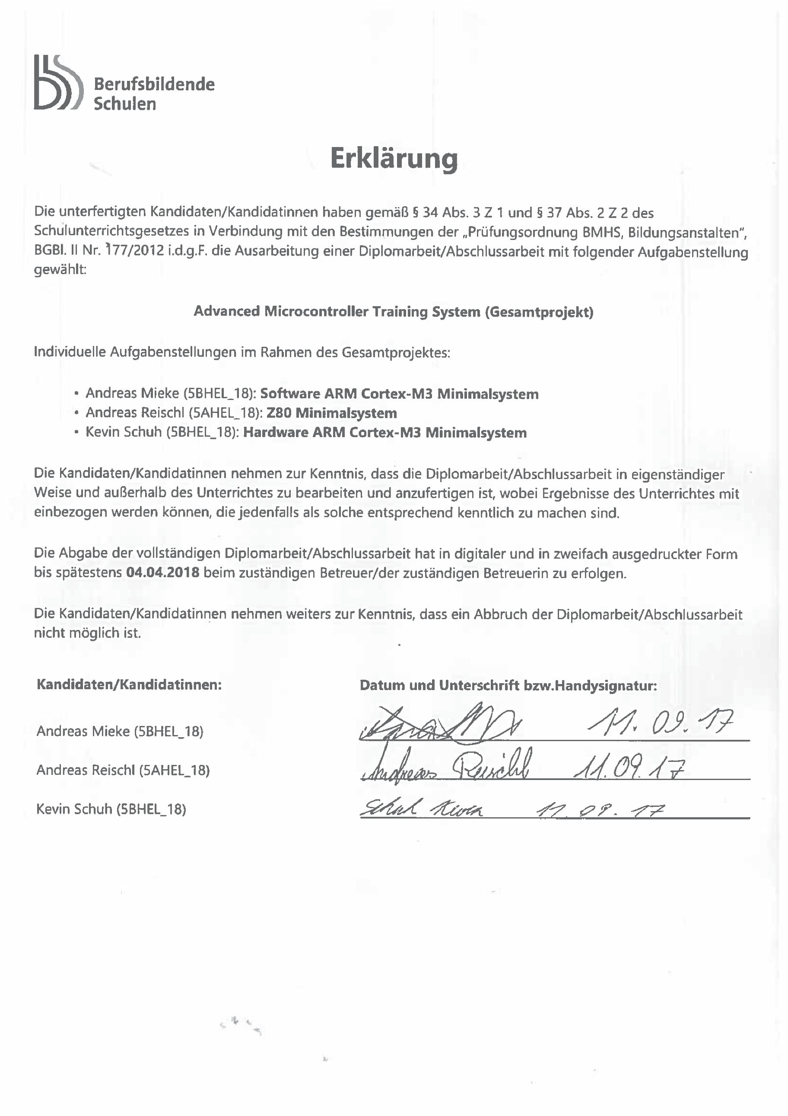

# **Inhaltsverzeichnis**

**Inhaltsverzeichnis** 12

**1. Allgemeines** 15

**1.1. Entstehungsgeschichte** 15

**1.2. Anwendung-Szenarien** 15

**1.3. Systemaufbau** 16

**2. Core-Modul (BILD)** 16

**2.1. Allgemeines zum Core-Modul** 16

**2.2. Schnittstellen** 16

**2.3. Übersichtsplan des Core-Moduls** 17

**2.4. Prozessor** 17

**2.4.1. Blockschaltbild** 18

**2.4.2. Pinning** 19

**2.4.3. Abmessungen** 20

**2.4.4. Pinnbelegung** 21

**2.5. Portbelegungsplan** 26

**2.6. Schaltungsdesign** 27

**2.6.1. Schematics** 27

**2.6.2. Schaltungserklärung** 28

**2.6.2.1. ST-Link V2** 28

**2.6.2.2. UART 1** 28

**2.6.2.3. SWD-Adapter** 29

**2.6.2.4. Bootjumper** 29

**2.6.2.5. Reset** 30

**2.6.2.6. 5V Spannungsversorgung** 30

**2.6.2.7. Batterieversorgung** 31

**2.6.2.8. 3,3V Fixspannungsregler** 31

**2.6.2.9. Prozessor** 32

**2.6.2.10. Stützkondensatoren** 32

**2.6.2.11. DIL-Adapter** 33

**2.6.2.12. Schwingquarze** 33

**2.6.2.13. Taster** 34

**2.6.2.14. LED** 34

**2.6.2.15. Masseschleife** 34

**2.7. Leiterplattenlayout** 35

**2.7.1. Leiterplattenlayout Bauteilseite** 35

**2.7.2. Leiterplattenlayout Lötseite** 35

**2.8. Fertigungsunterlagen** 36

**2.8.1. Bestückungsplan Bauteilseite** 36

**2.8.2. Bestückungsplan Lötseite** 36

**3. Basisplatine (BILD)** 37

**3.1. Allgemeines zur Basisplatine** 37

**3.2. Schnittstellen und Verwendungsmöglichkeiten** 37

**3.3. Übersichtsplan der Basisplatine** 38

**3.4. Portbelegungsplan** 39

**3.5. Schaltungsdesign** 40

**3.5.1. Schematics** 40

**3.5.2. Schaltungserklärung** 47

**3.5.2.1. ST-Link V2** 47

**3.5.2.2. SWD-Adapter** 47

**3.5.2.3. JTAG** 48

**3.5.2.4. DIL-Adapter** 48

**3.5.2.4. Audio-Adapter** 49

**3.5.2.5. LED-Array** 49

**3.5.2.6. Kippschalter** 49

**3.5.2.7. USB-Varianten und Versorgung über USB** 50

**2.6.2.8. Masseschleife** 51

**2.6.2.9. Powerswitch** 51

**2.6.2.10. Powerheader** 52

**2.6.2.11. 3.3V-Versorgung** 52

**2.6.2.12. Spannungsversorgung über DC-Buchse** 53

**2.6.2.13. RGB-LED Ring** 54

**2.6.2.14. Sensor-Selektion** 55

**2.6.2.15. Piezo-Summer** 56

**2.6.2.16. Potentiometer** 56

**2.6.2.17. EEPROM** 57

**2.6.2.18. Beschleunigungssensor** 57

**2.6.2.19. IR-Receiver** 58

**2.6.2.20. Temperatursensor** 58

**2.6.2.21. Lichtwandler LFU** 59

**2.6.2.22. RGB-LED** 59

**2.6.2.23. Arduino-Shield-Header** 60

**2.6.2.24. W-LAN Modul** 60

**2.6.2.25. XBee-Pro Modul** 61

**2.5.2.26. HC-06 Modul** 61

**2.5.2.27. HC-12 Modul** 62

**3.6. Leiterplattenlayout** 64

**3.6.1. Leiterplattenlayout Bauteilseite** 64

**3.6.1. Leiterplattenlayout Lötseite** 65

**3.7. Fertigungsunterlagen** 66

**3.7.1. Bestückungsplan Bauteilseite** 66

**3.7.2. Bestückungsplan Lötseite** 66

**4. USB-to-RS232 Adapter (BILD)** 67

**4.1. Allgemeines zum USB-to-RS232 Adapter** 67

**4.2. Schnittstellen und Verwendungsmöglichkeiten** 67

**4.3. Übersichtsplan des USB-to-RS232 Adapters** 67

**4.4. Schaltungsdesign** 68

**4.4.1. Schematics** 68

**4.4.2. Schaltungserklärung** 69

**4.4.2.1. UART** 69

**4.4.2.2. Spannungsversorgung** 69

**4.4.2.3. Status-LEDs** 70

**4.4.2.4. FTDI-Chip** 71

**4.4.2.4.1. Blockschaltbild** 71

**4.4.2.4.2. Pinout** 72

**4.5. Leiterplattenlayout** 73

**4.5.1. Leiterplattenlayout Bauteilseite** 73

**4.5.2. Leiterplattenlayout Lötseite** 73

**4.6. Fertigungsunterlagen** 74

**4.6.1. Bestückungsplan Bauteilseite** 74

**4.5.2. Bestückungsplan Lötseite** 74

**5. Stückliste** 75

**5.1. Stückliste Core-Modul** 75

**5.2. Stückliste Basis-Platine** 76

**5.3. Stückliste USB-to-RS232 Adapter** 78

**6. Kostenkalkulation** 79

**7. Abbildungsverzeichnis** 80

**8. Quellen** 81

# **1. Allgemeines**

# **1.1. Entstehungsgeschichte**

Seit mehreren Jahren wird in der HTBLA-Hollabrunn, ein ARM Cortex-M3 Minimalsystem, für die Ausbildung unserer Schüler, im Bereich embedded Systems eingesetzt. Da das bereits vorhandene Minimalsystem nicht mehr Zeitgemäß ist, soll mit Hilfe dieser Diplomarbeit eine neue Version dieses Systems realisiert werden, um einen zukunftsorientierten Unterricht, mit modernster Hardware zu ermöglichen.

# **1.2. Anwendung-Szenarien**

Das neue ARM-Minimalsystem kann prinzipiell in drei voneinander getrennten Platinen unterteilt werden. Diese Module wären die Basisplatine, das Core-Modul und der USB-to-RS232 Adapter. Jedes dieser Module erfüllt einen bestimmten Zweck, welcher schlussendlich zu dem Gesamtsystem beträgt.

Das gesamte ARM-Minimalsystem soll dazu beitragen, mit Hilfe einer Vielzahl an Schnittstellen, Hardware nahe Programmierung zu erlernen, sowie das Bauen und Testen von Prototypen zu erleichtern. Weiters kann aufgrund, des auf der Basis-Platine, vorhandene Arduino-Sockels eine Kompatibilität zu allen Arduino-Shields erreicht werden, welche nun über das Core-Modul angesteuert werden können.

Das Hauptaugenmerk wurde jedoch auf folgende Anwendungen gelegt:

* Digitale-Signalverarbeitung

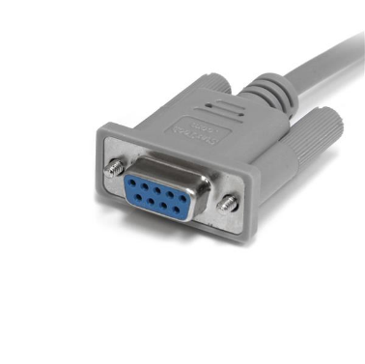

* Kommunikation mit diversen Schnittstellen (I2C, SPI, UART, 1-Wire, etc.)

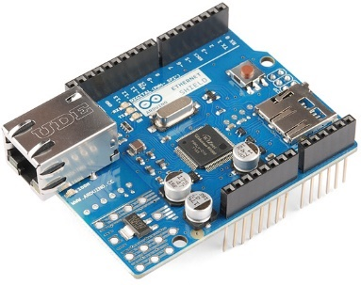

* Hardwarekompatibilität zu Arduino Uno-Shields

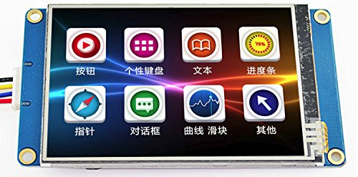

* Grafische User-Interfaces

# **1.3. Systemaufbau**

(GESAMMTBILD der Schaltungen)

# **2. Core-Modul (BILD)**

# **2.1. Allgemeines zum Core-Modul**

Das Core-Modul ist das Herzstück des gesamten ARM-Minimalsystems, denn auf ihm befindet sich der Prozessor und alle Komponenten welche für den ordnungsmäßigen Betrieb dieses erforderlich sind. Die einzelnen Port-Pins, des Prozessors, sind entweder direkt auf der Basisplatine verwendet oder über externe Anschlüsse nach außen geführt. Weiters verfügt die Basisplatine über alle nötigen Programmierschnittstellen um unabhängig von der Basisplatine oder anderen Programmierplatinen programmiert und verwendet werden zu können. Darüber hinaus kann aufgrund, der auf dem Core-Modul befindenden UART-Schnittstelle eine direkte Kommunikation mit Modulen oder einem Terminal erfolgen.

# **2.2. Schnittstellen**

Das Core-Modul verfügt über folgende Schnittstellen:

* UART 1 (Universal Asynchronous Receiver Transmitter, Datenübertragung)
* SWD (Serial Wire Debug, verwendbar zur Programmierung)
* ST-Link V2 (verwendbar zur Programmierung auf Basis von SWD)

# **2.3. Übersichtsplan des Core-Moduls**

LED

LED

Reset

Taster

UART1

3pol

2pol

2pol

2pol

25polige Stiftleiste

Prozessor

Stiftleiste

Schnittstellen

Sensoren

Core-Modul

25polige Stiftleiste

SWD

LED

STM32F107RCT

ST-Link V2

3pol

# **2.4. Prozessor**

Als Prozessor für das Core-Modul wurde der STM32F107RCT6, von der Firma STMicroelectronics verwendet.

Dieser Prozessor verfügt über folgend Key-Features:

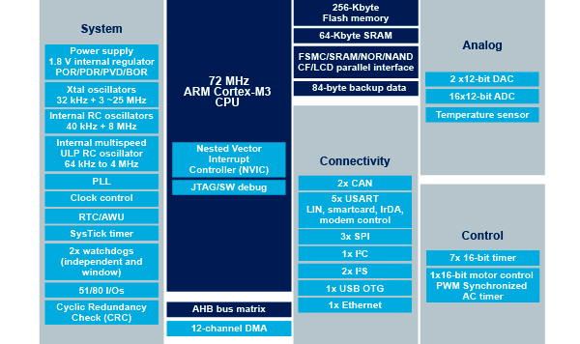

# **2.4.1. Blockschaltbild**

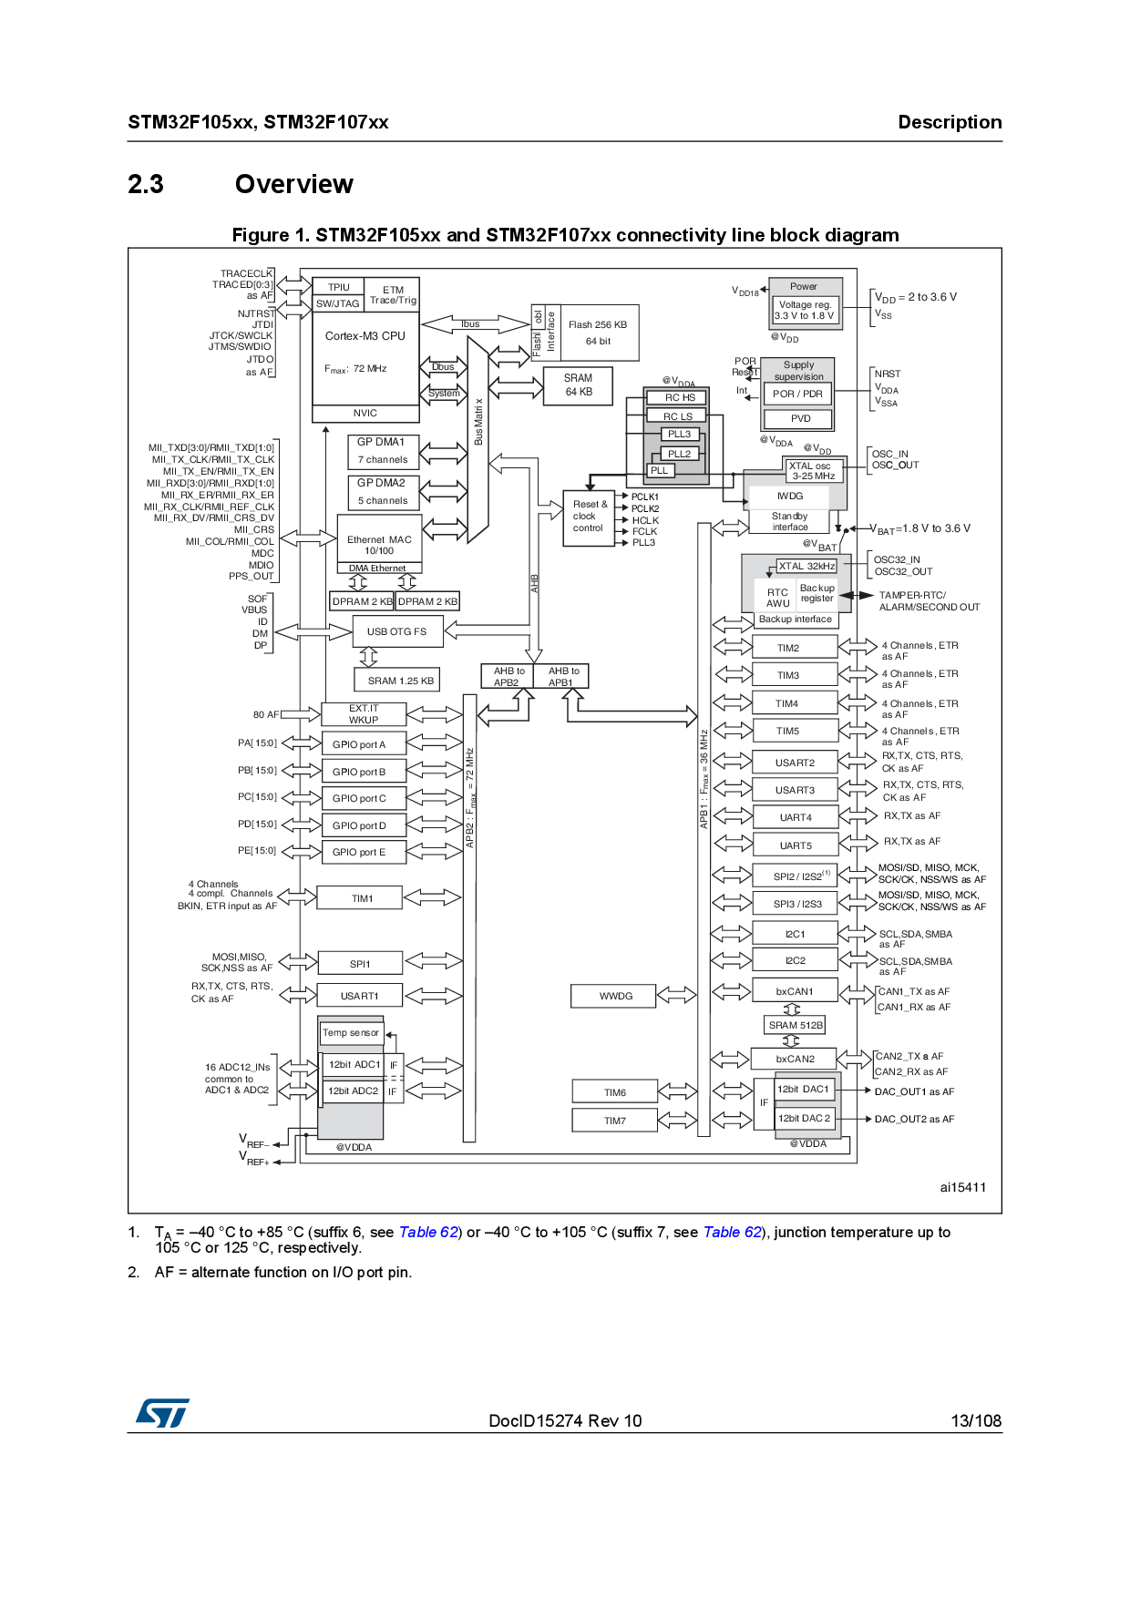

# **2.4.2. Pinning**

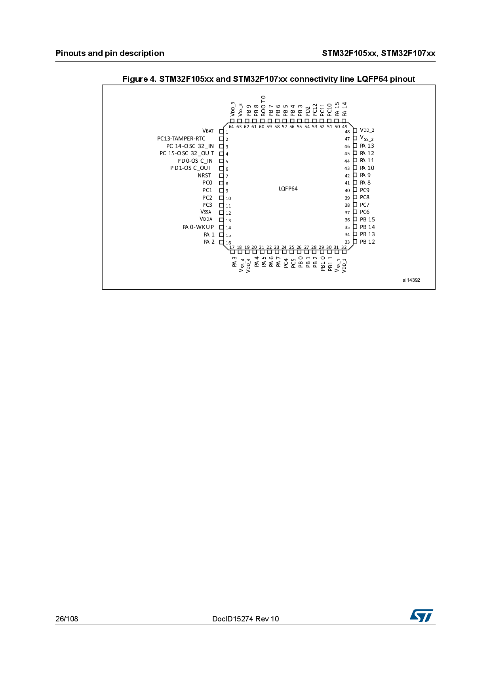

# **2.4.3. Abmessungen**

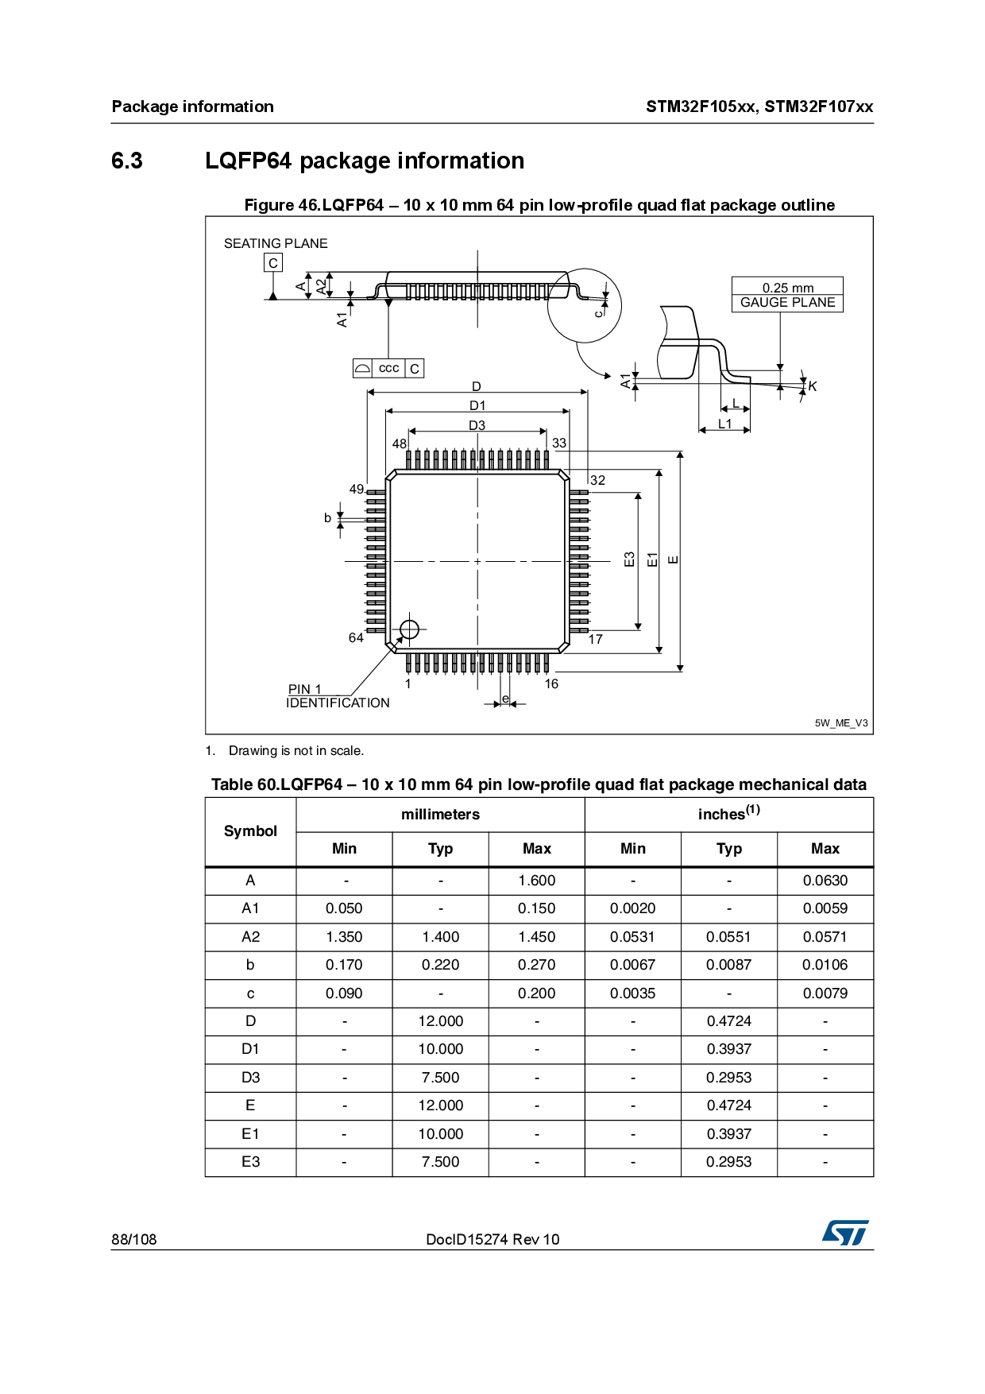

# **2.4.4. Pinnbelegung**

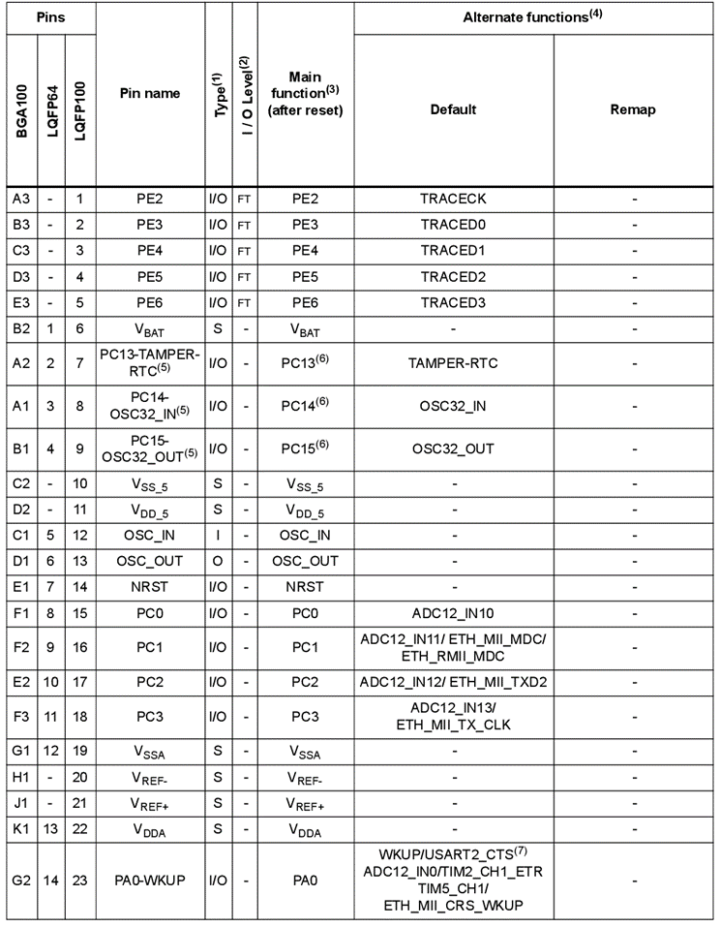

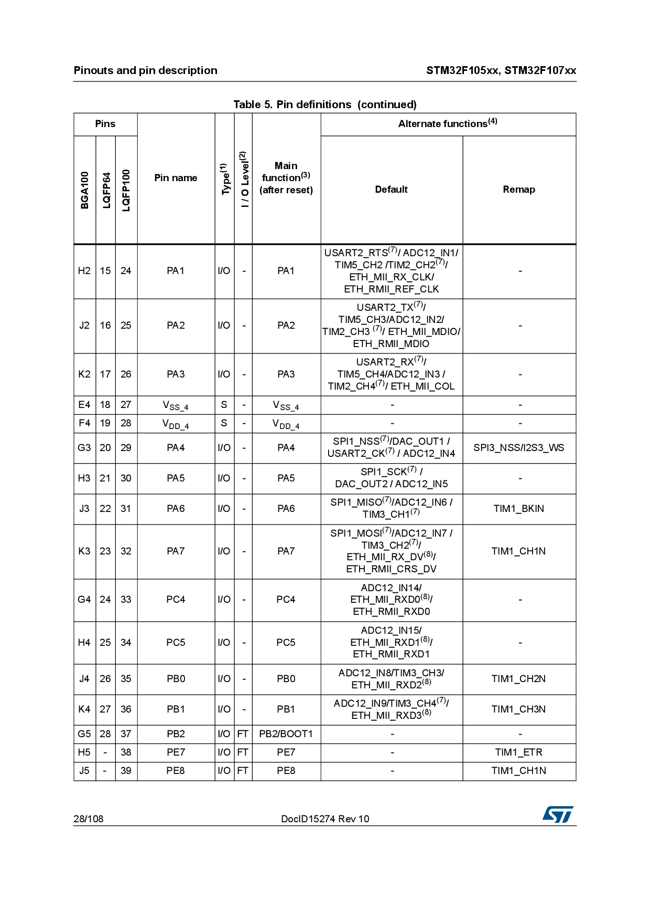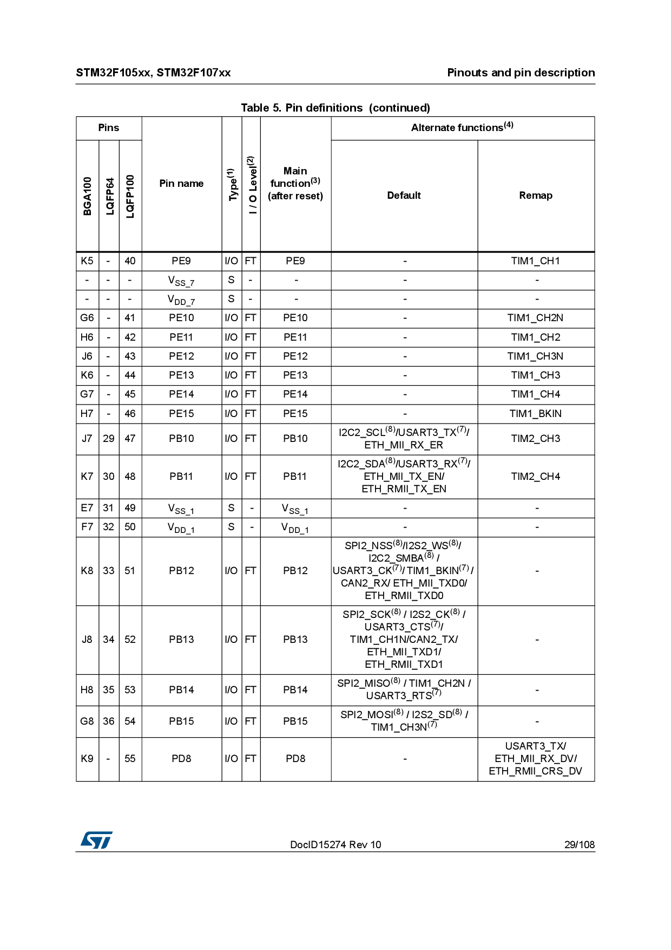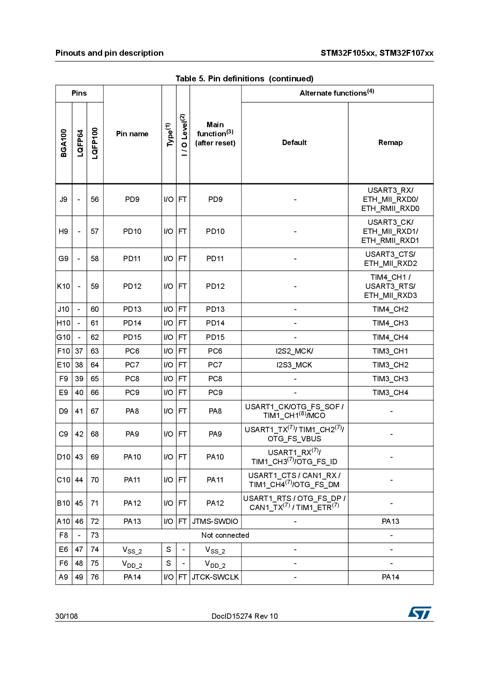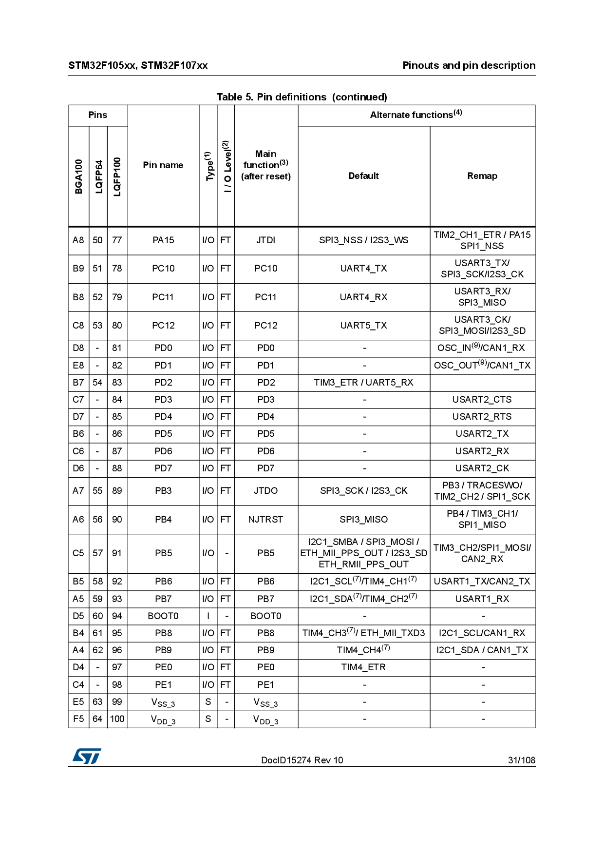

# **2.5. Portbelegungsplan**

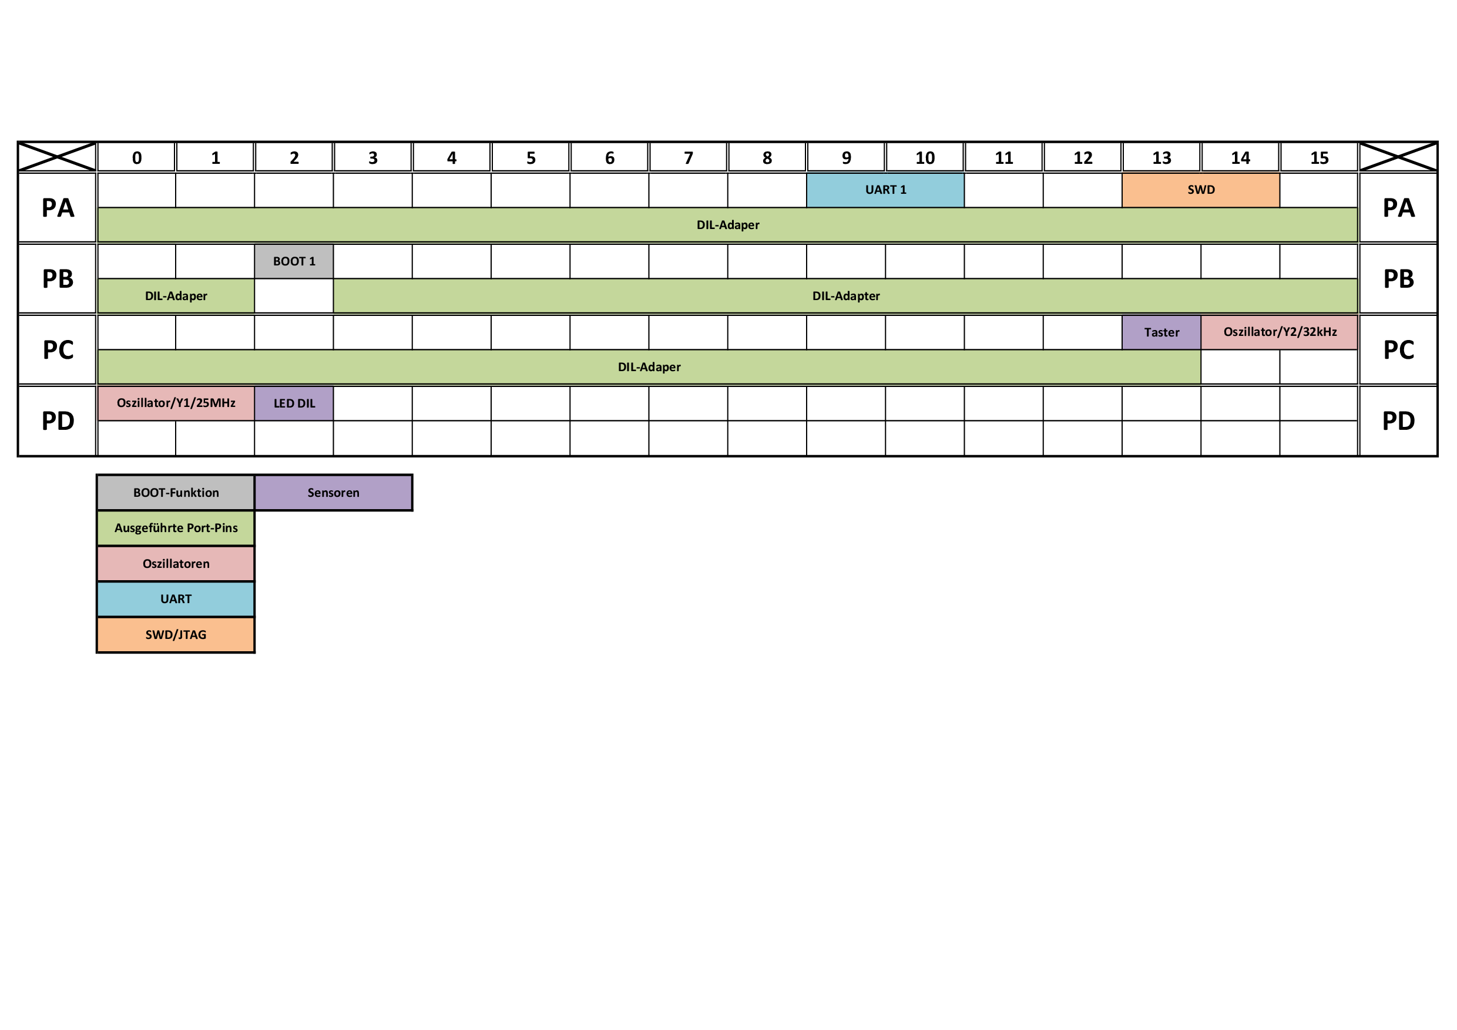

# **2.6. Schaltungsdesign**

# **2.6.1. Schematics**

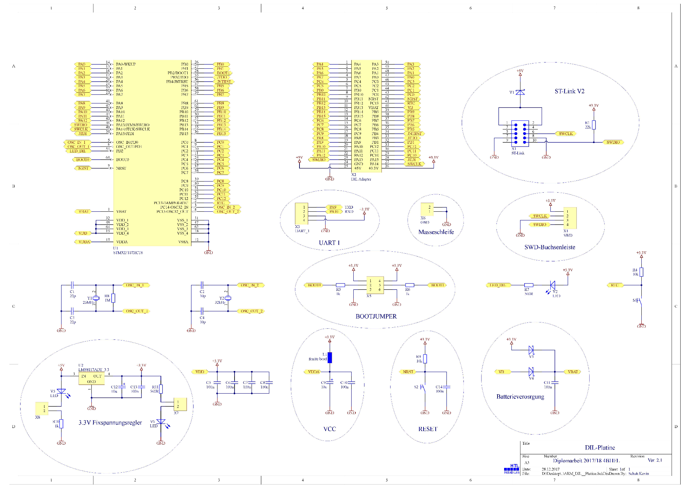

# **2.6.2. Schaltungserklärung**

# **2.6.2.1. ST-Link V2**

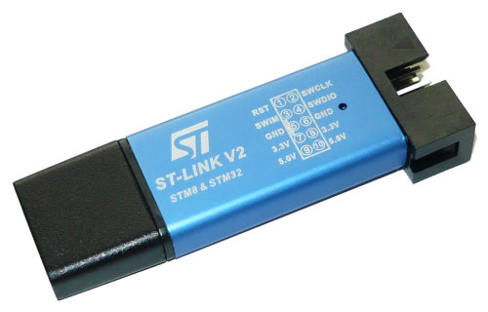Zum Programmierung und Debuggen des neuen ARM-Minimalsystemes sollte eine ST-Link V2 Mini verwendet werden. Dieser Programmer besitzt eine verpolungssichere zweireihige Stiftreihe, welche es ermöglicht Programme mit Hilfe von SWD auf den Microcontroller zu übertragen oder diese zu debuggen.

Darüber hinaus ist der ST-Link V2 Mini der Lieferant der Hauptversorgungsspannung von +5V.

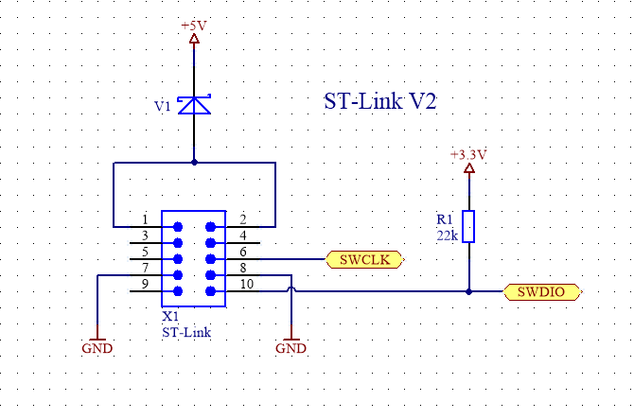Um den ST-Link V2 Mini und den Microcontroller im Falle eines Kurzschlusses zwischen der Versorgungsspannung und Masse zu schützen wurde die Schottky Diode V1, mit einem maximalen Durchflussstrom von 1A, vorgesehen.

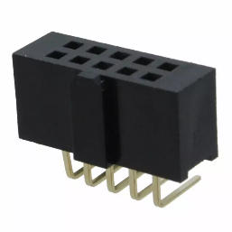Um die Verpolungssicherheit des ST-Link V2 Mini zu gewährleisten, wurde eine spezielle zweireihige Buchsenleiste X1 verbaut, welche eine Verpolung des ST-Links unmöglich macht.

# **2.6.2.2. UART 1**

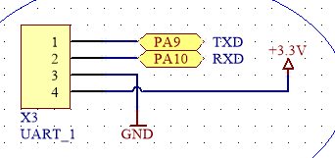Die UART-Schnittstelle wurde hardwaretechnisch einmal auf dem Core-Modul ausgeführt.

Die Buchsenleiste X3 dient hauptsächlich zur Kommunikation mit den USB-to-RS232 Adapter, als auch zur Kommunikation mit einem HC-06 Bluetooth Modul.

# **2.6.2.3. SWD-Adapter**

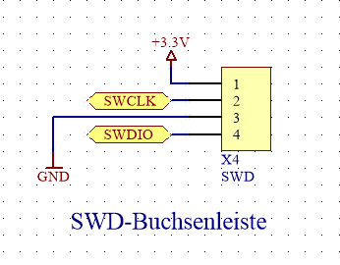Der als Buchsenleiste ausgeführte SWD-Adapter X4, erfüllt vom Prinzip her die gleiche Funktion wie der bereits im Menüpunkt „2.6.2.1. ST-Link V2“ beschriebene Stecker für den ST-Link V2 Mini, er ermöglicht lediglich Kompatibilität zu anderen SWD-Programmer und Debugger, welche diesen Stecker nicht besitzen.

# **2.6.2.4. Bootjumper**

Mit Hilfe des zweireihigen Bootjumpers X5 kann der Benutzter entscheiden von welchem Speichermedium der Cortex booten soll.

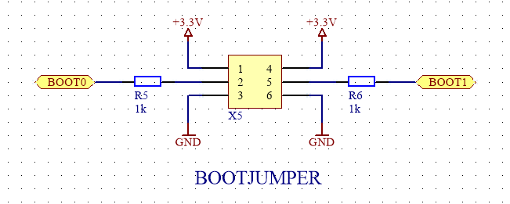

Konfigurationstabelle:



Die Standartkonfiguration sieht vor, dass man immer Systemspeicher bootet, daher muss Boot 0 auf GND gesetzt werden und Boot 1 auf +3.3V.

# **2.6.2.5. Reset**

Der Kurzhubtaster S2 dient für den Reset des Cortex. Mit Hilfe diesen ist ein erneuter Programmstart möglich, da er den Pin des low-aktiven Reset gegen Masse zieht.

# **2.6.2.6. 5V Spannungsversorgung**

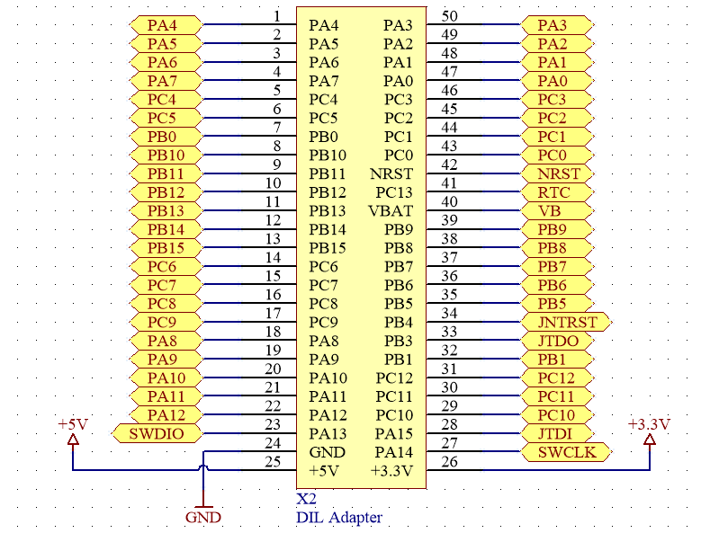Die +5V Spannungsversorgung für das Core-Modul kann prinzipiell über zwei verschiedene Arten bezogen werden.

Entweder man verwendet den ST-Link V2 Mini als Spannungsversorgung, wie bereits im Menüpunkt „2.6.2.1. ST-Link V2“ beschrieben oder man speist die +5V Versorgung über den 5V-Pin am DIL-Adapter ein.

# **2.6.2.7. Batterieversorgung**

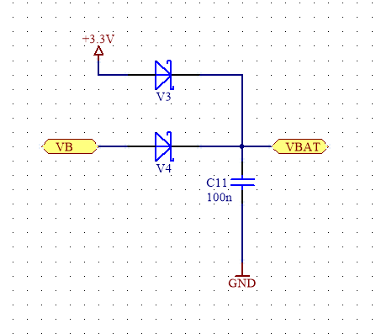An VB kann eine 3,3V-Batterie angeschlossen werden, damit die RTC auch dann mit Spannung versorgt ist, wenn der Cortex außer Betrieb ist.

Eine besondere Form, wo dieses Szenario eintritt wäre der stromsparende Deep-Sleep-Mode des Cortex.

Die Schottky Diode V4 soll verhindern, dass die Batterie welche die RTC des Cortex betreiben sollte, nicht geladen wird. Denn es handelt sich bei dieser meistens um eine Knopfzelle, welche häufig nicht geladen werden darf.

Die Schottky Diode V3 soll verhindern, dass die Batteriespannung der 3.3V-Knopfzelle, mit der über einen Linearregler generierten Versorgungsspannung des Prozessors verbunden wird.

# **2.6.2.8. 3,3V Fixspannungsregler**

Zur Generierung der für den Prozessor erforderlichen Betriebsspannung wurde ein 3.3V-Linearregler U2 verbaut, welcher die Eingangsspannung von +5V auf +3.3V herabsetzt. Bei Verwendung eines Linearreglers ist zu beachten, dass dieser die Spannungsdifferenz zwischen der Ausgangsspannung zur Eingangsspannung in Wärme umwandelt, daher sollten hardwaremäßig keine temperaturempfindlichen Bauteile in dessen Nähe platziert werden.

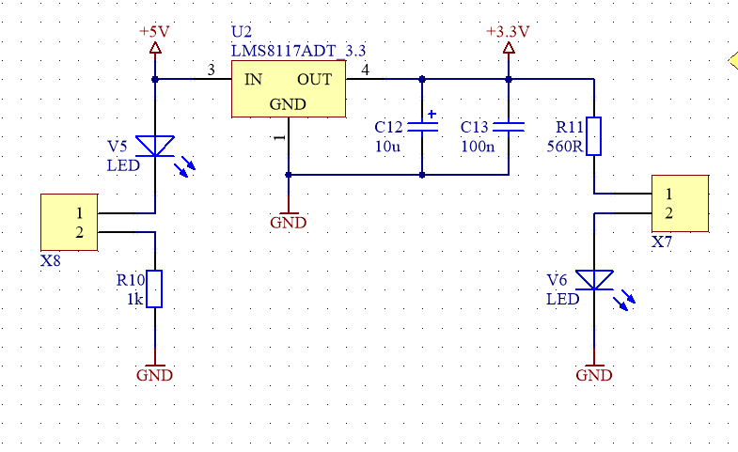Zur Überprüfung ob das Modul mit der Betriebsspannung von +5V versorgt wird, wurde die LED V4 zur optischen Kontrolle eingebaut. Wenn das Modul mit Spannung versorgt wird, beginnt diese zu leuchten.

Zur Überprüfung ob der Prozessor mit seiner Betriebsspannung von +3.3V versorgt wird, wurde die LED V6 zur optischen Kontrolle eingebaut. Wenn der Prozessor mit Spannung versorgt wird, beginnt diese zu leuchten.

Um den Stromverbrauch des Core-Moduls im low-power Modus weiter zu senken, können die LEDs V5 und V6 mit Hilfe von Jumpern außerbertieb gesetzt werden.

# **2.6.2.9. Prozessor**

Das Schaltplansymbol für den Prozessor U1 zeigt den im Schematic verwendeten Bauteil. Alle Wichtigen Detailinformationen über den Prozessor wurden bereits im Menüpunkt „2.4. Prozessor“ behandelt.

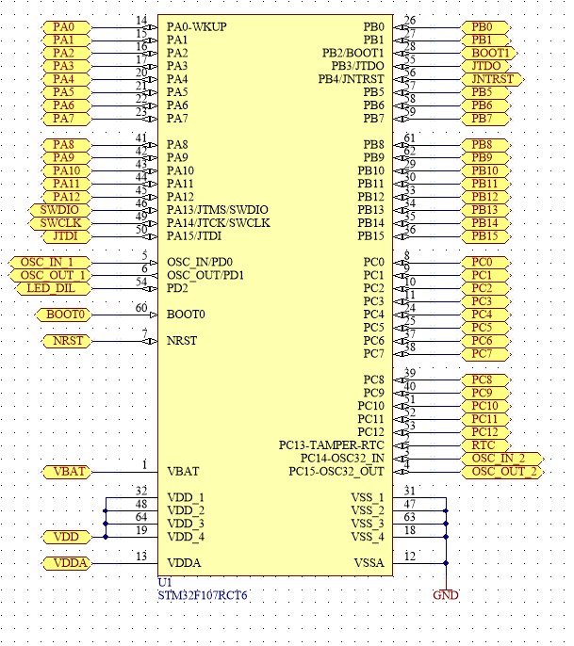

# **2.6.2.10. Stützkondensatoren**

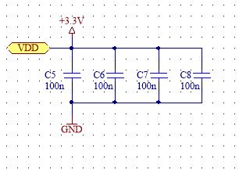Während des laufenden Betriebs eines Microkontrollers benötigt dieser unterschiedlich viel Strom. Um auf diese Spannungsspitzen rehagieren zu können, wurden Stützkondensatoren vorgesehen, damit es nicht zu Absturz des Programmes oder zu anderen Problemen kommt.

Die Stützkondensatoren C5, C6, C7 und C8 können daher die in Ihnen gespeicherte Ladung bei bedarf abgeben und dadurch eine ordnungsmäßige Versorgung des Prozessors gewährleisten.

# **2.6.2.11. DIL-Adapter**

Das Schaltplansymbol des DIL-Adapters X2 zeigt das Pinning, welches hardwaremäßig auf den zwei getrennten Buchsenleisten auf der Leiterkarte ausgeführt wurde.

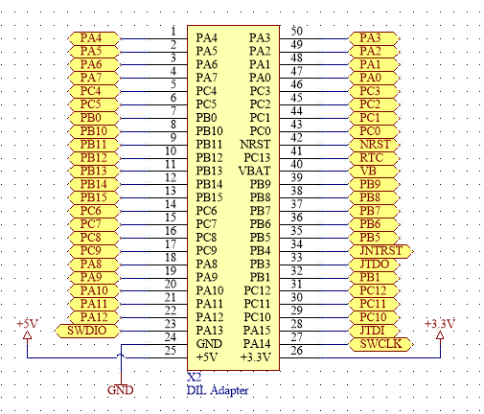

# **2.6.2.12. Schwingquarze**

Das Core-Modul besitzt standardmäßig zwei verschiedene Taktquellen. Diese bestehen aus einem 25MHz Quarz Y1 welcher für die Taktfrequenz des Prozessors zuständig ist und einem 32kHz Quarz Y2 welcher für die interne Real-Time-Clock (RTC) zur Verfügung steht.

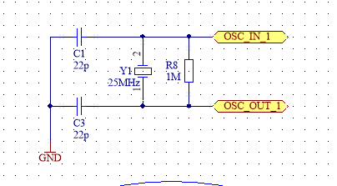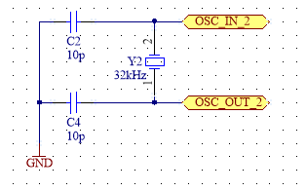

# **2.6.2.13. Taster**

Auf dem Core-Modul wurde ein Kurzhubtaster S1 vorgesehen, dessen Funktion nach Belieben ausprogrammiert werden kann.

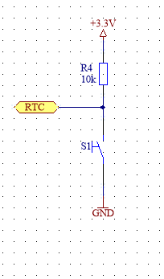

# **2.6.2.14. LED**

Auf dem Core-Modul wurde eine LED vorgesehen, deren Funktion nach Belieben ausprogrammiert werden kann.

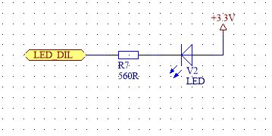

# **2.6.2.15. Masseschleife**

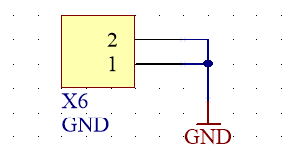Um das Messen mit einem Oszilloskop oder anderen Messgeräten zu vereinfachen wurde eine Masseschleife X6 auf dem Core-Modul realisiert.

# **2.7. Leiterplattenlayout**

# **2.7.1. Leiterplattenlayout Bauteilseite**

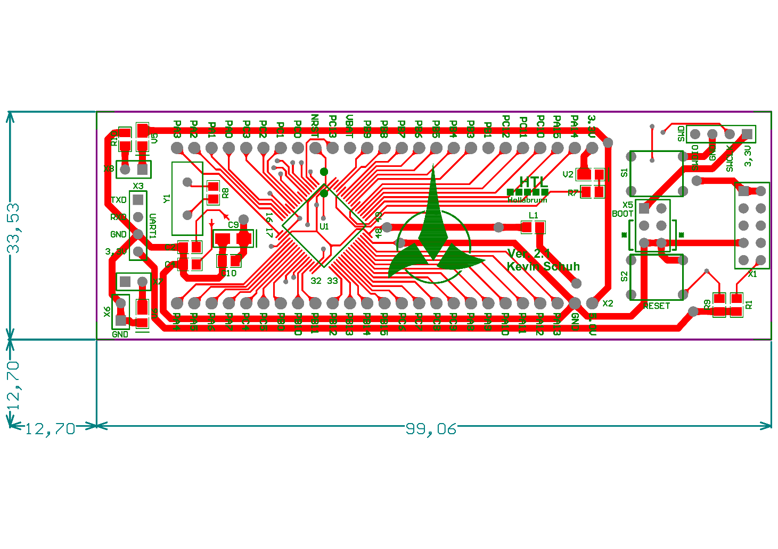

# **2.7.2. Leiterplattenlayout Lötseite**

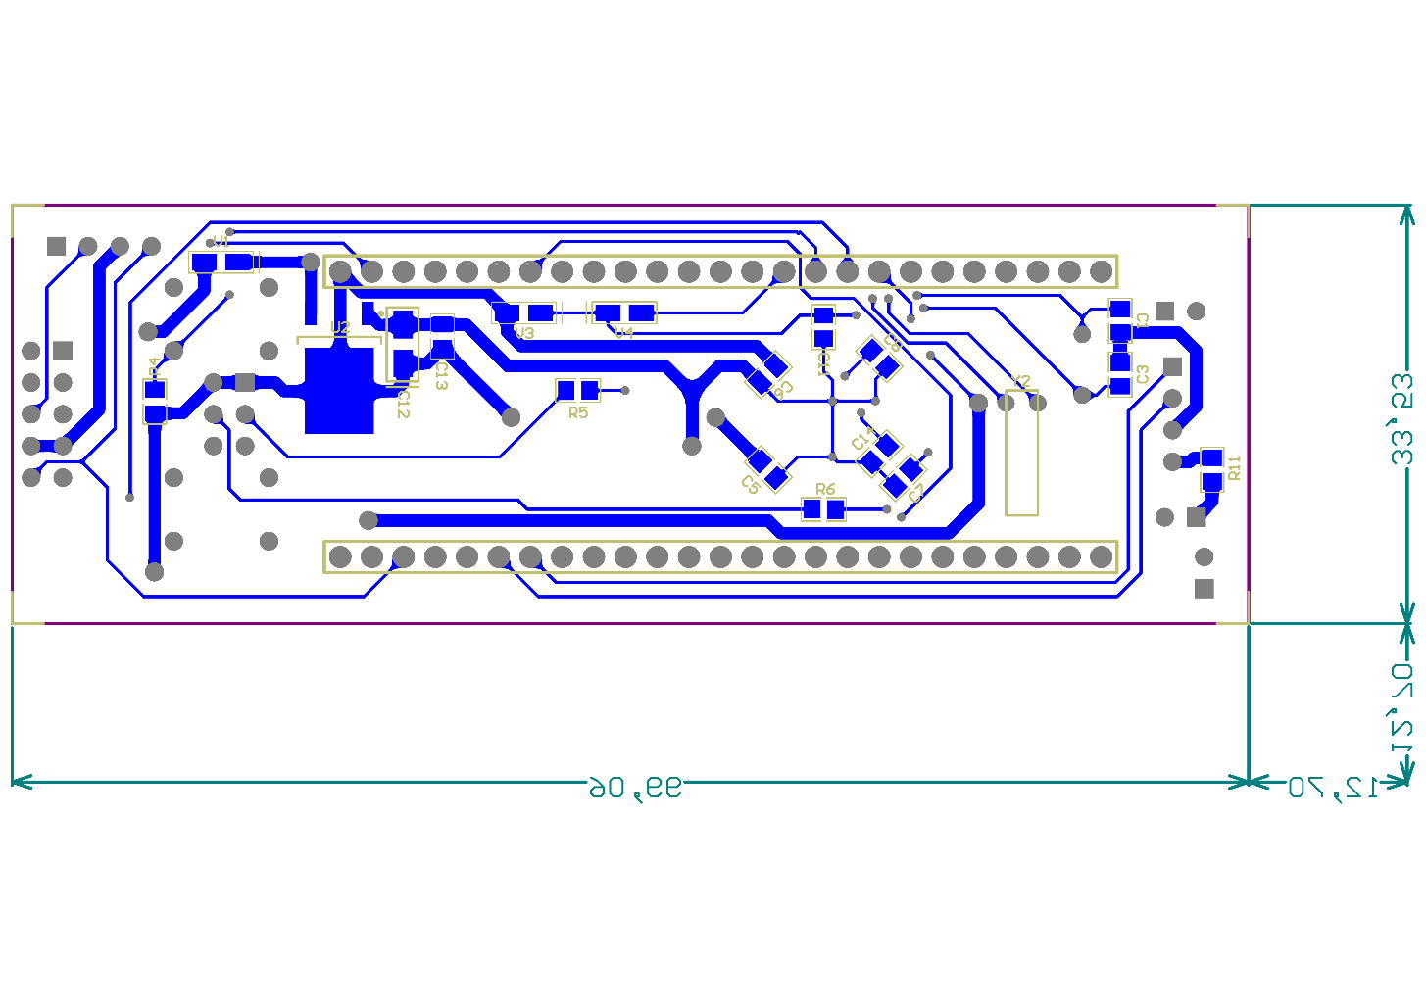

# **2.8. Fertigungsunterlagen**

# **2.8.1. Bestückungsplan Bauteilseite**

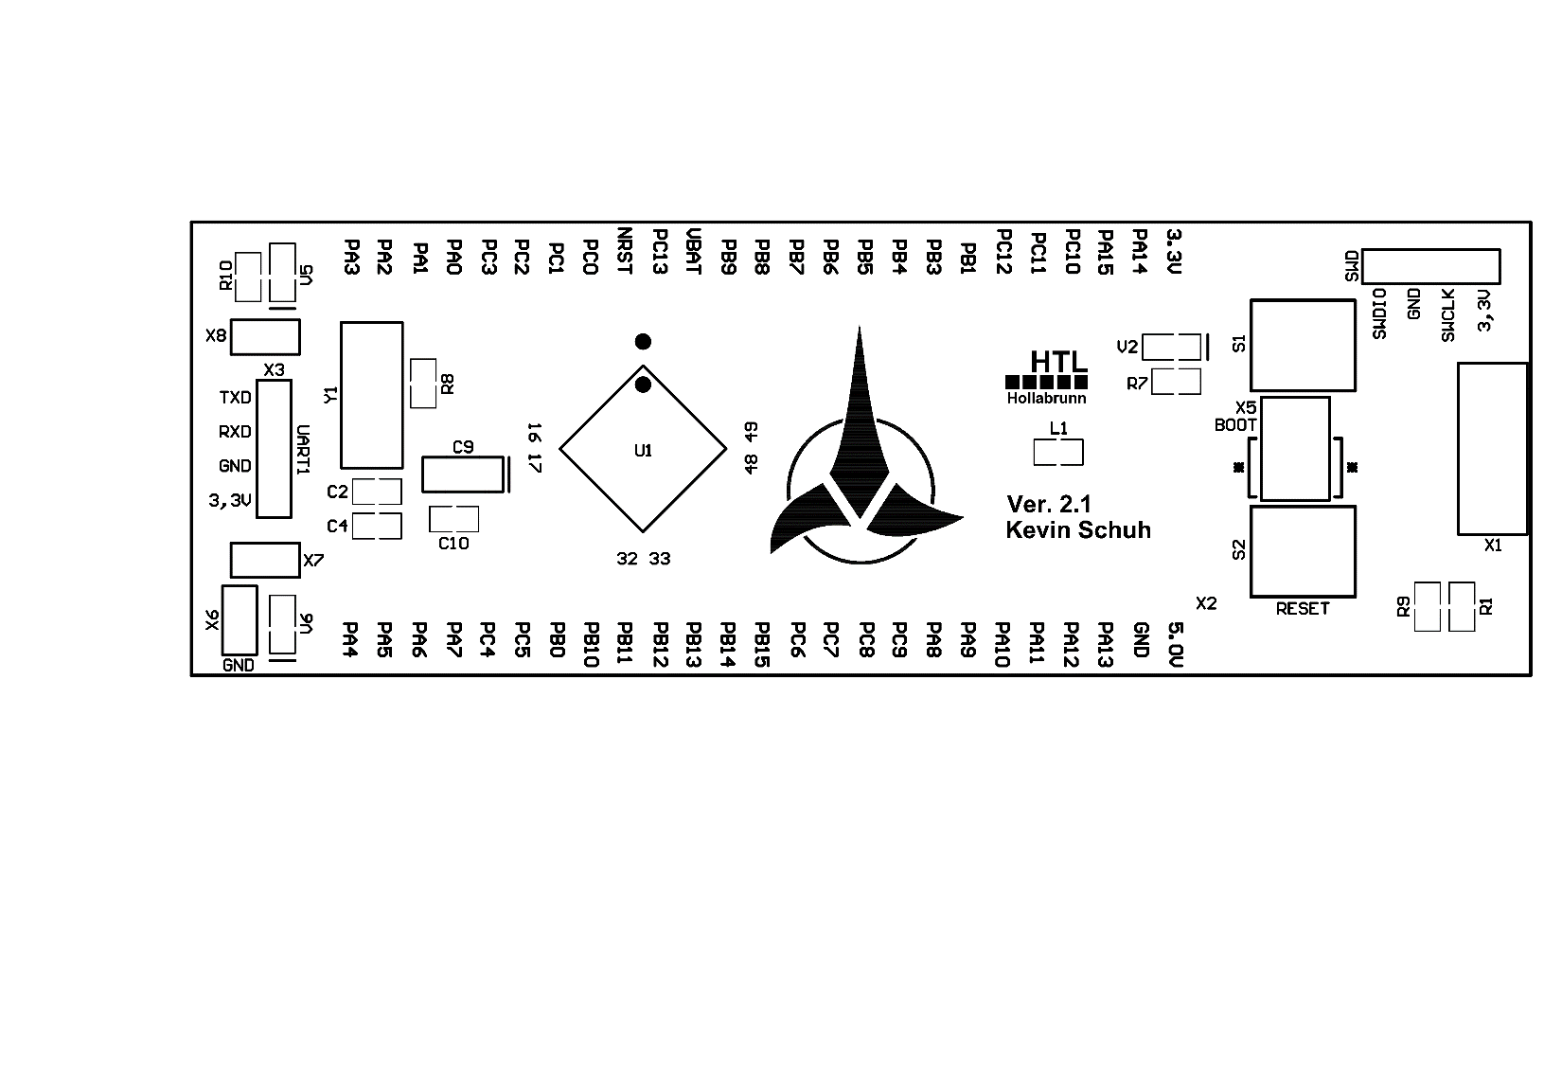

# **2.8.2. Bestückungsplan Lötseite**

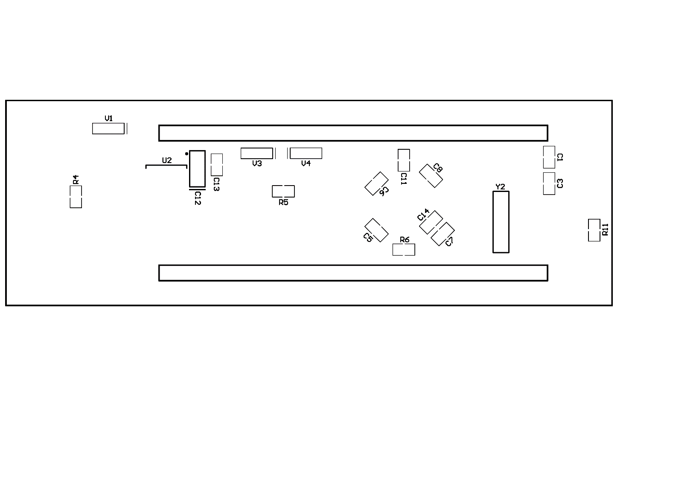

# **3. Basisplatine (BILD)**

# **3.1. Allgemeines zur Basisplatine**

Die Basisplatine dient prinzipiell dazu das Core-Modul mit einer umfangreichen, modernen und jederzeit erneuerbaren Peripherie zu versorgen. Weiters soll mithilfe der Basisplatine eine Versorgung und Programmierung des Core-Moduls möglich sein.

Durch Verwendung des Arduino-Shield-Connector ist somit eine Kompatibilität mit beinahe allen am Markt verfügbaren Arduino-Shields gewährleistet, was dazu führt, dass man jederzeit Hardwarekomponenten tauschen oder selbst entwickeln kann.

# **3.2. Schnittstellen und Verwendungsmöglichkeiten**

Die Basisplatine verfügt über folgende Schnittstellen:

* UART 1 (Ansteuerung von HC-06, HC-12)
* UART 2 (Ansteuerung von ESP8266, XBee-Pro, MAX232)
* UART 3 (Nextion-Display)
* SPI 1
* I²C 1
* SWD (verwendbar zur Programmierung)
* ST-Link V2 (verwendbar zur Programmierung)
* JTAG (verwendbar zur Programmierung)
* SUB-D9 (Kommunikation mit Terminal)
* Arduino-Shield-Connector (Verwendung von diversen Arduino-Shields)
* Audio-Shield-Connector (Verwendung des HTL-internen Audio-Shields
* 1-Wire (Ansteuerung von Piezo-Summer, Temperatursensor, LFU, Infrarotsensor, BMA020, EEPROM)
* USB-B (Spannungsversorgung, Datentransport)
* USB-A (Spannungsversorgung, Datentransport)

# **3.3. Übersichtsplan der Basisplatine**

Potentiometer

RGB-LED mit I2C

RGB-LED Ring

Beschleunigungssensor

Core-Modul

LED-Array

Schalter

SWD

Inkremental-  
geber

Power-Jack

ST-Link V2

JTAG

Temperatur-  
sensor

IR-Empfänger

LFU

UART3

UART2

UART1

I2C

NE555

EEPROM

SPI1

USB-A

USB-B

MAX232

HC-12

HC-06

ESP8266

SUB-D 9

Audio-Shield

XBee

Nextion-Display

Arduino-Shield

Arduino-Shield

Potentiometer

Potentiometer

Potentiometer

Potentiometer

Piezo

Schnittstellen

Sensoren

Basisplatine

Module

# **3.4. Portbelegungsplan**

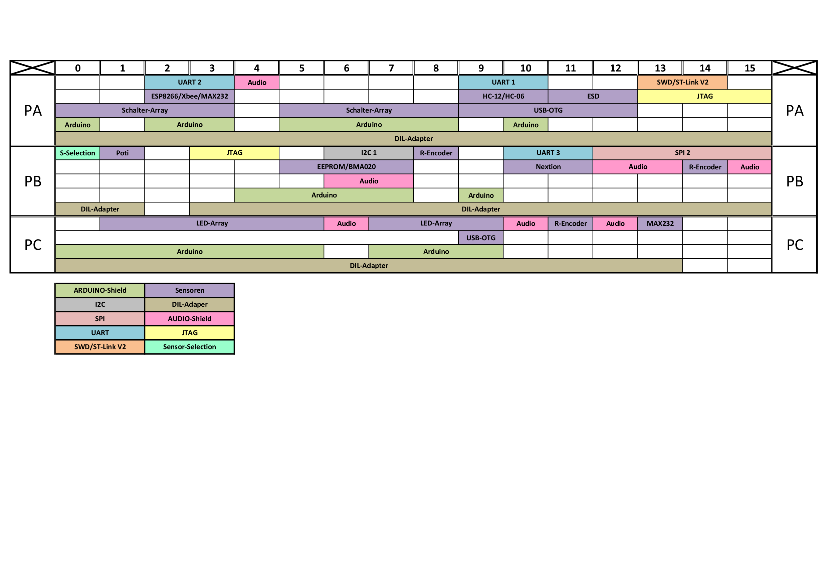

# **3.5. Schaltungsdesign**

# **3.5.1. Schematics**

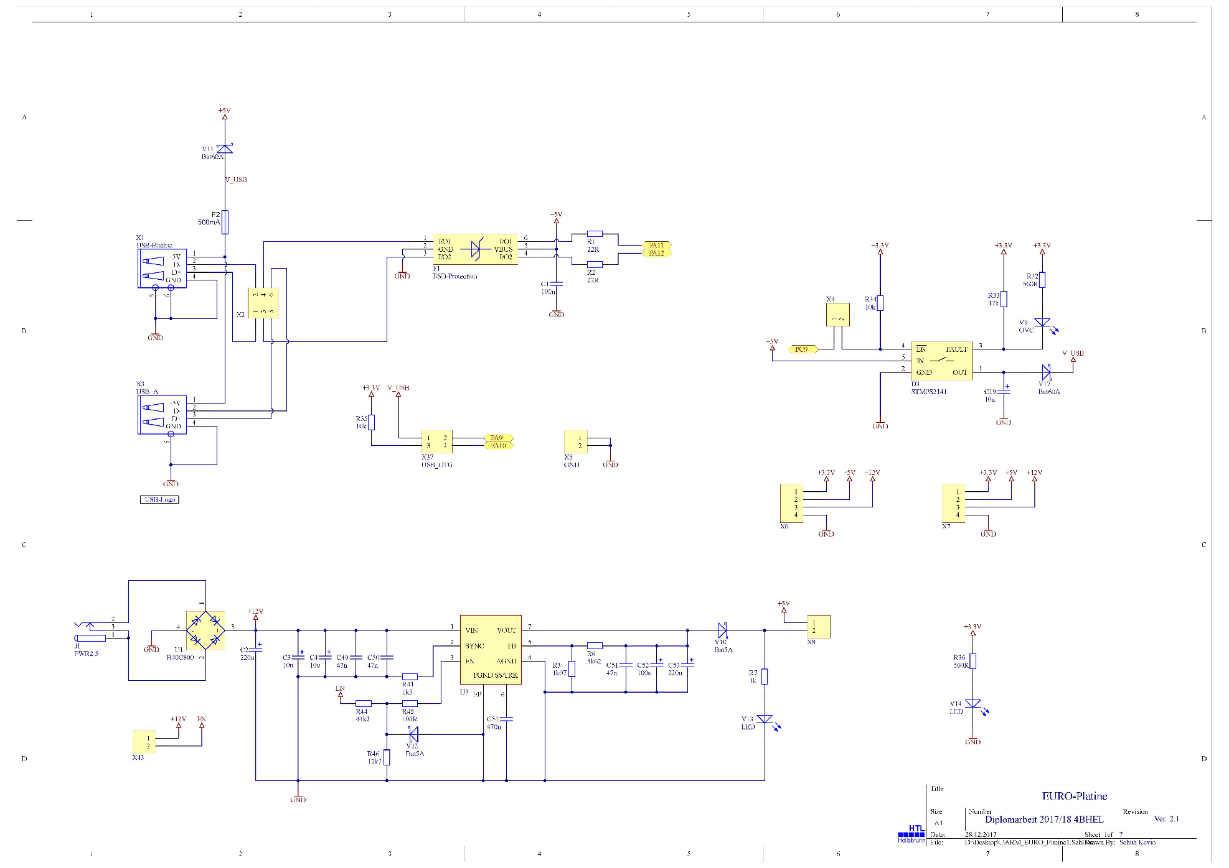

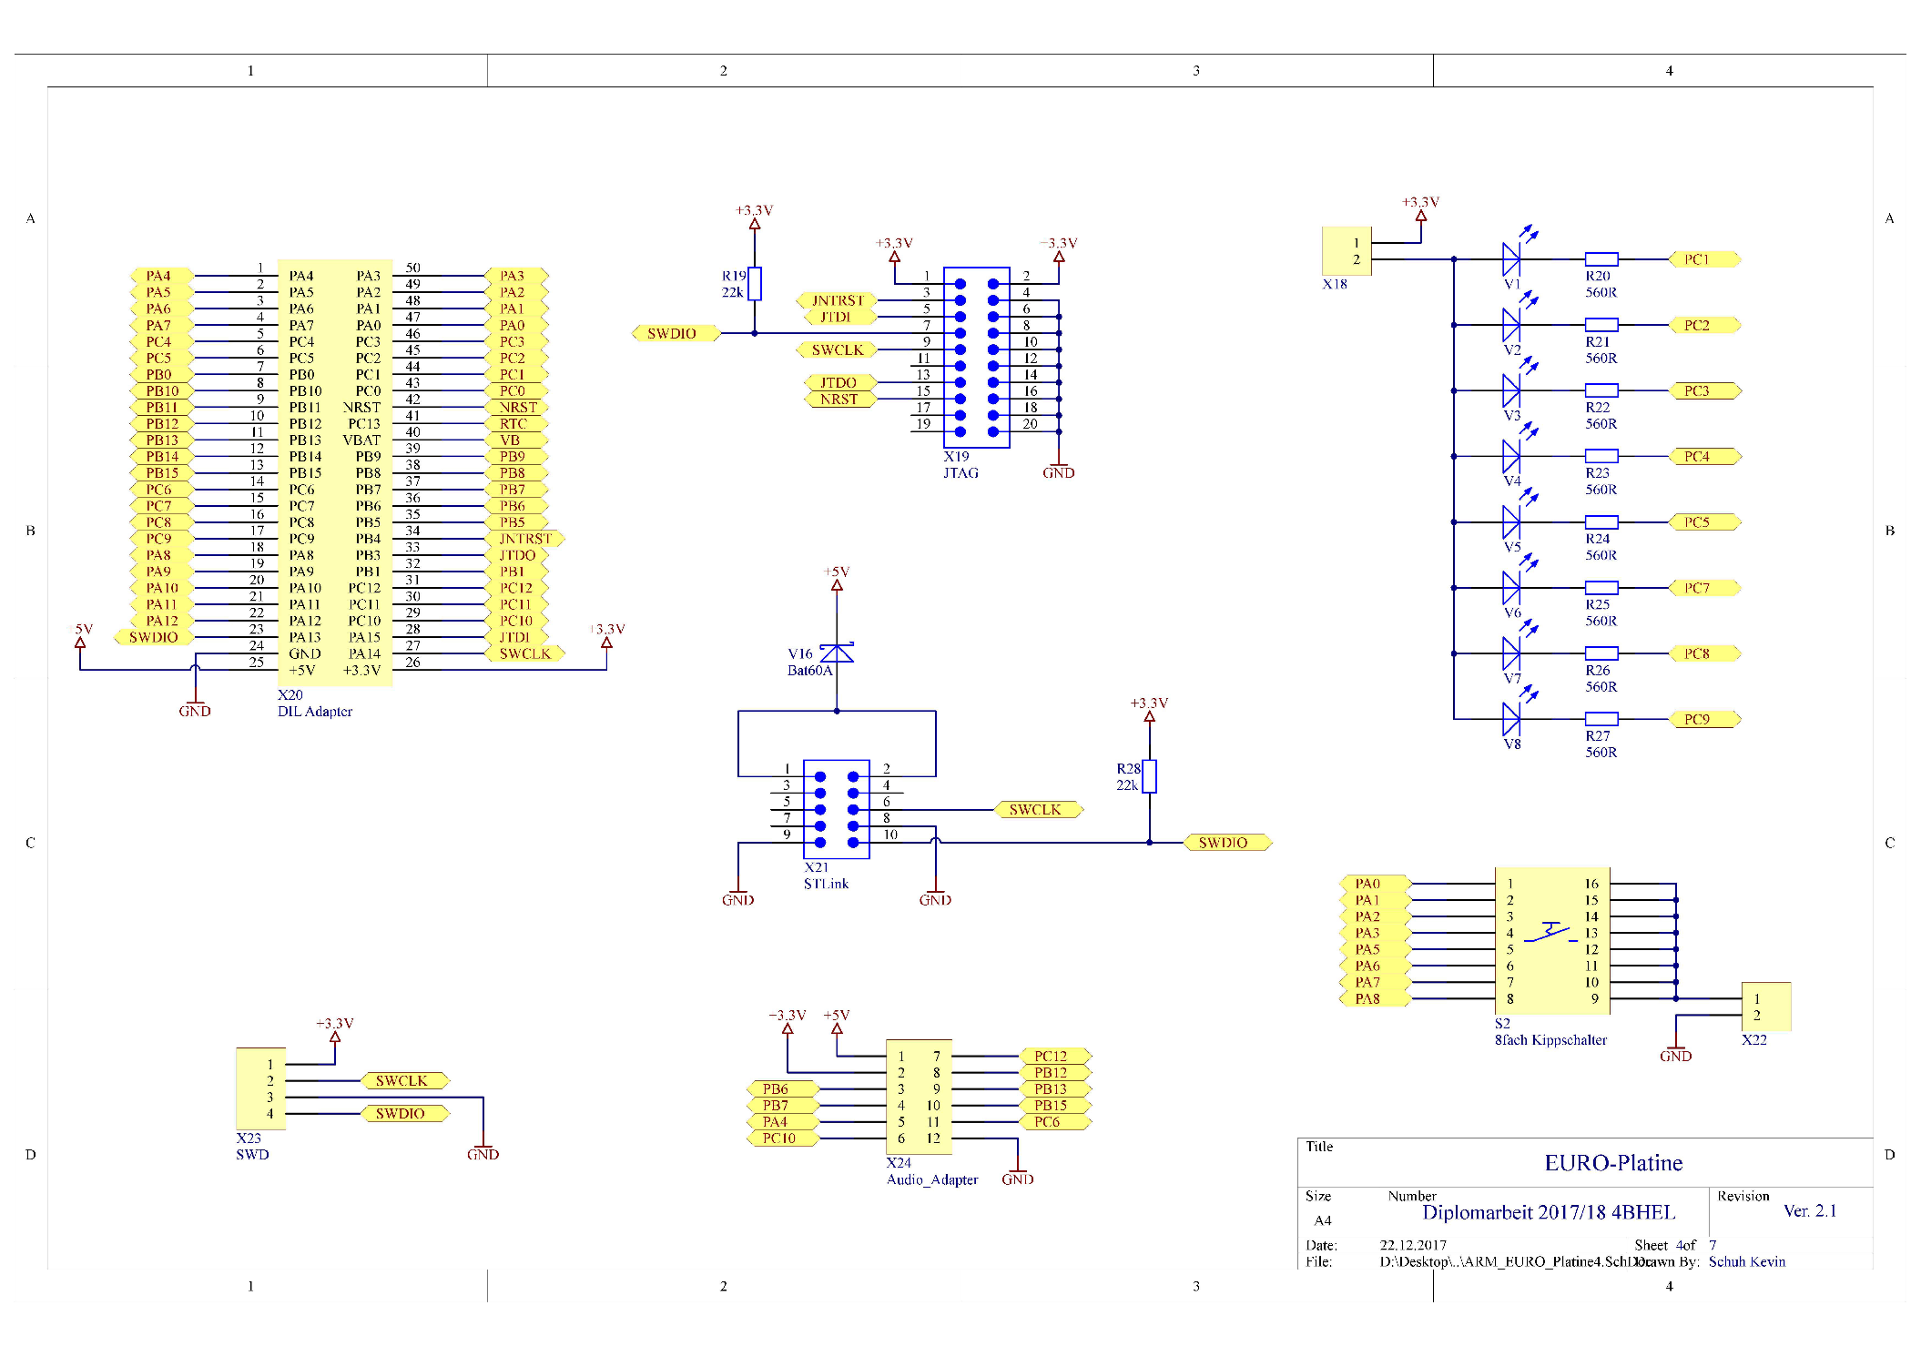

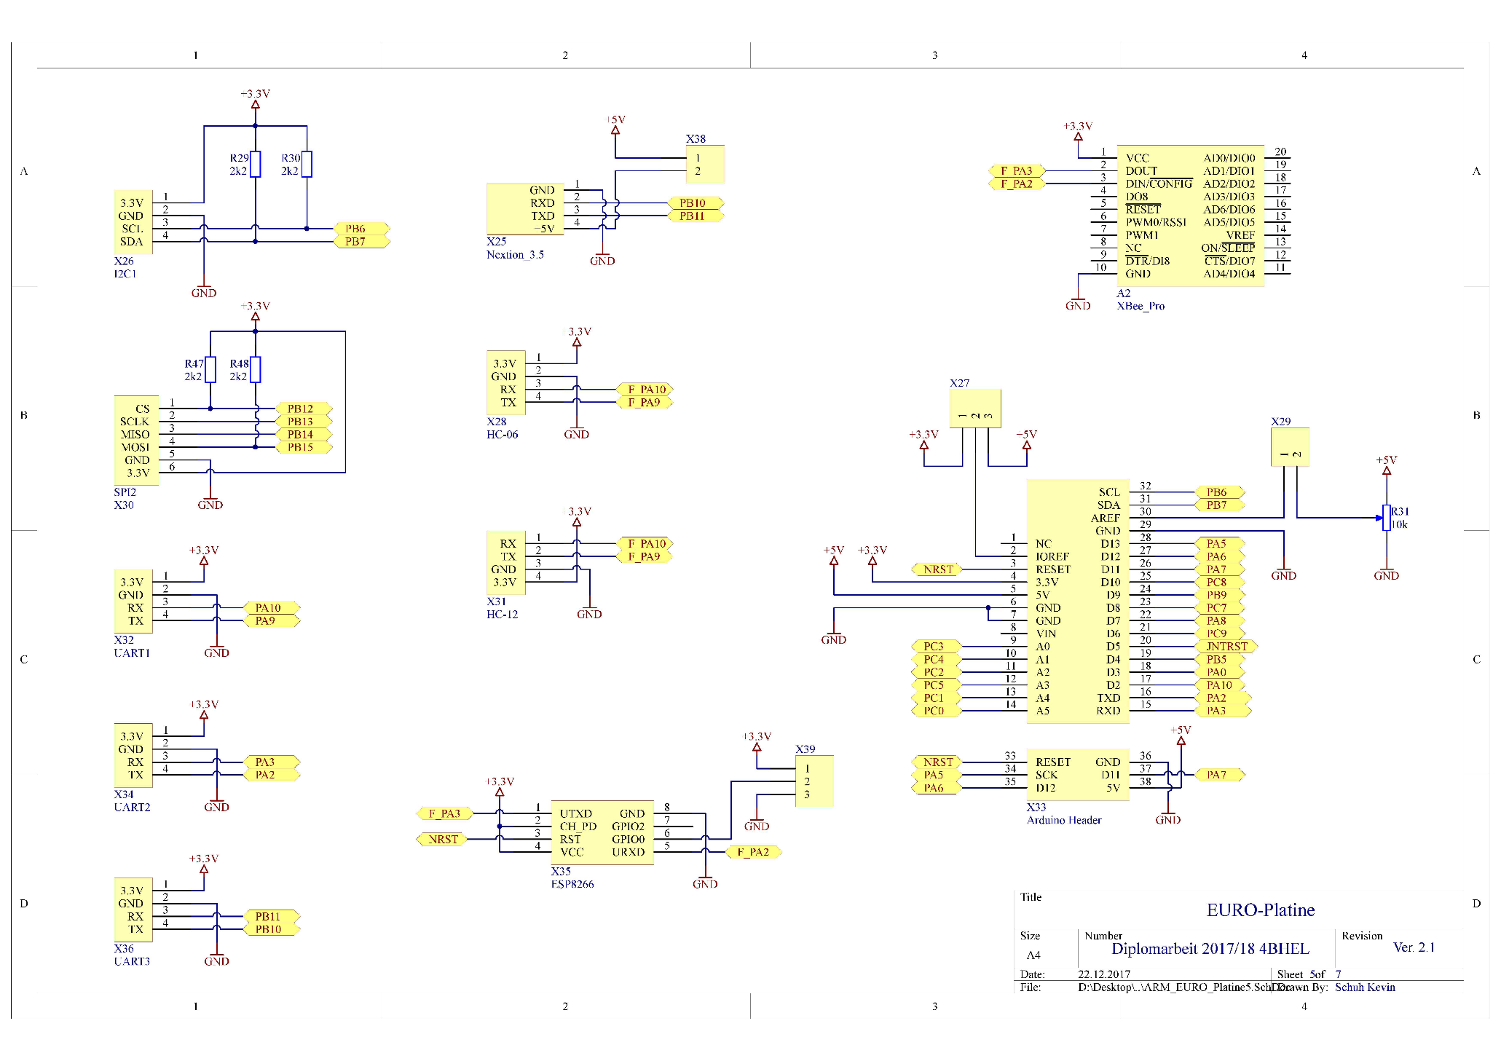

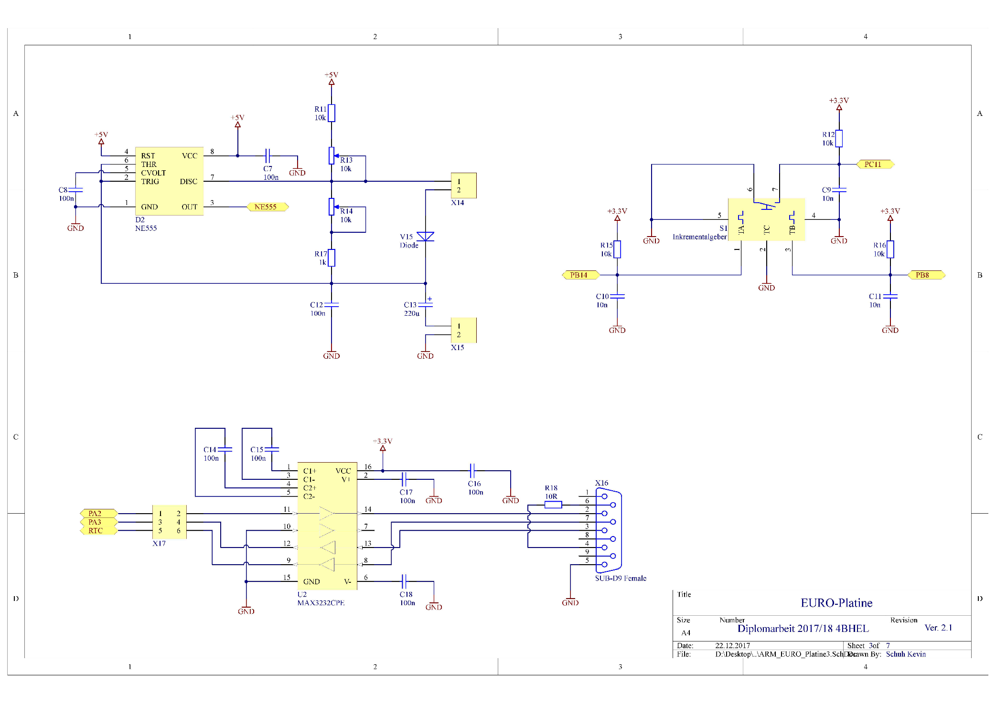

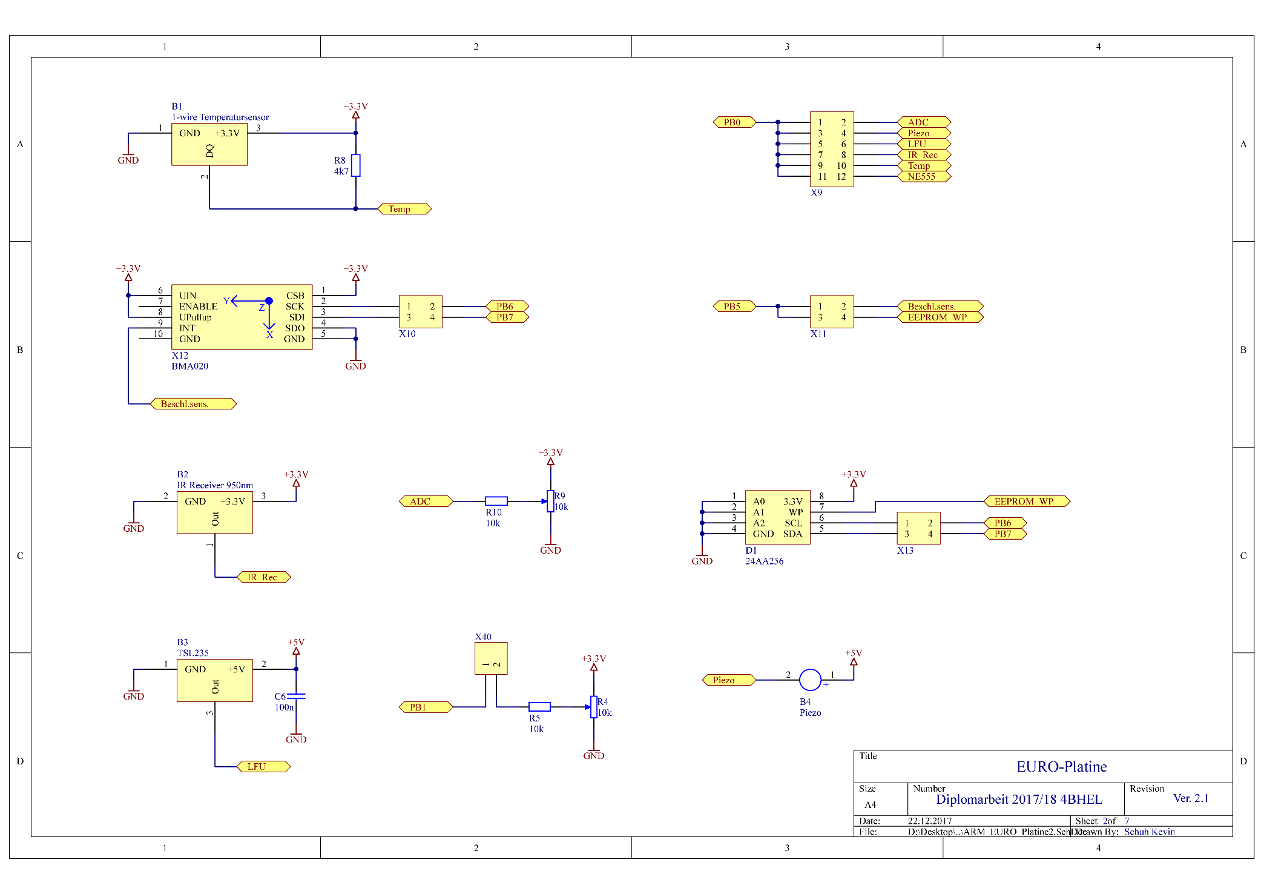

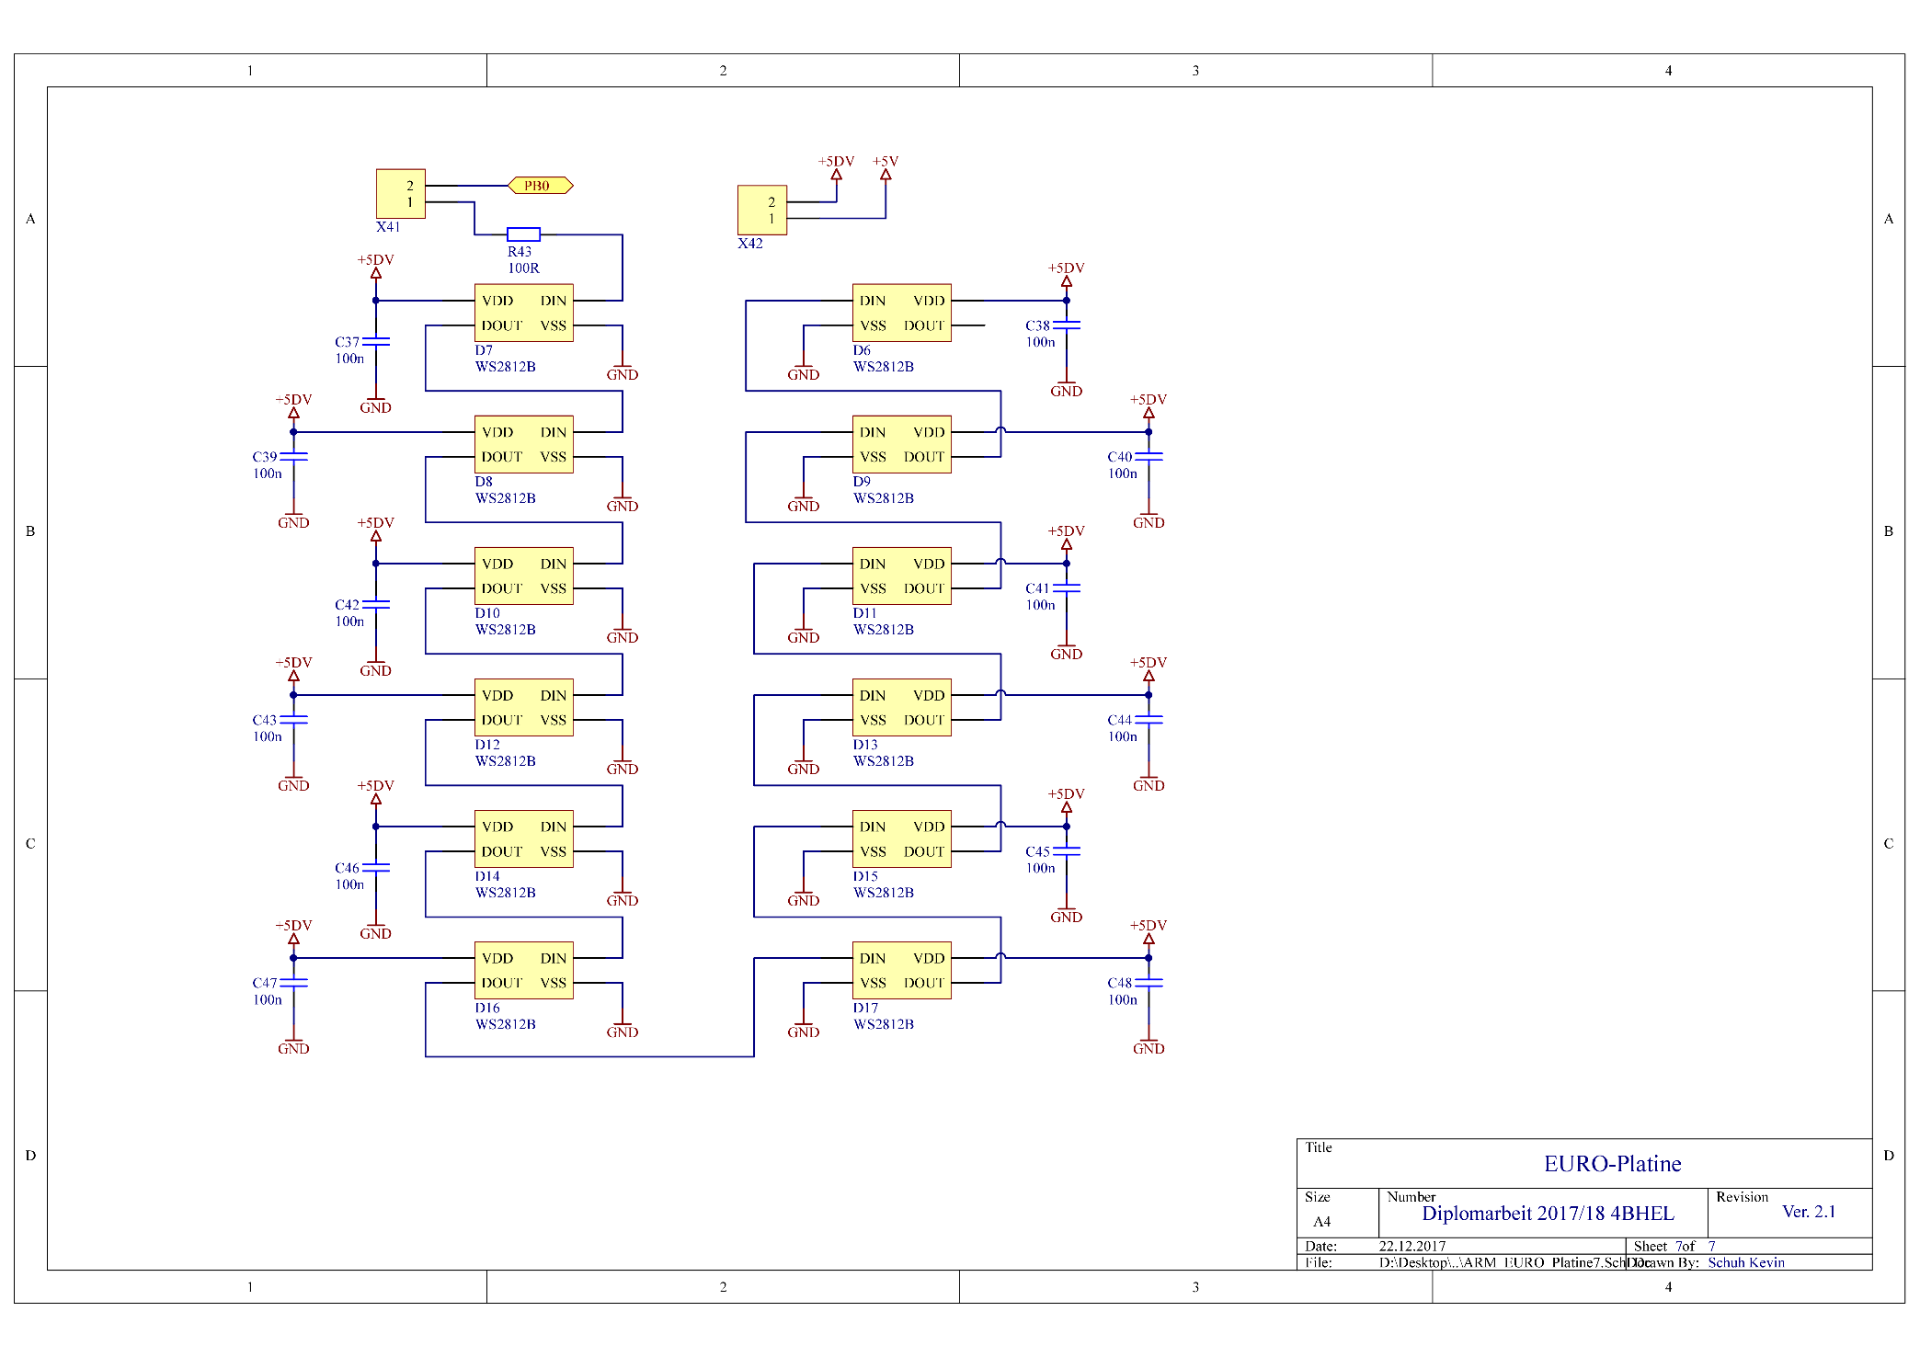

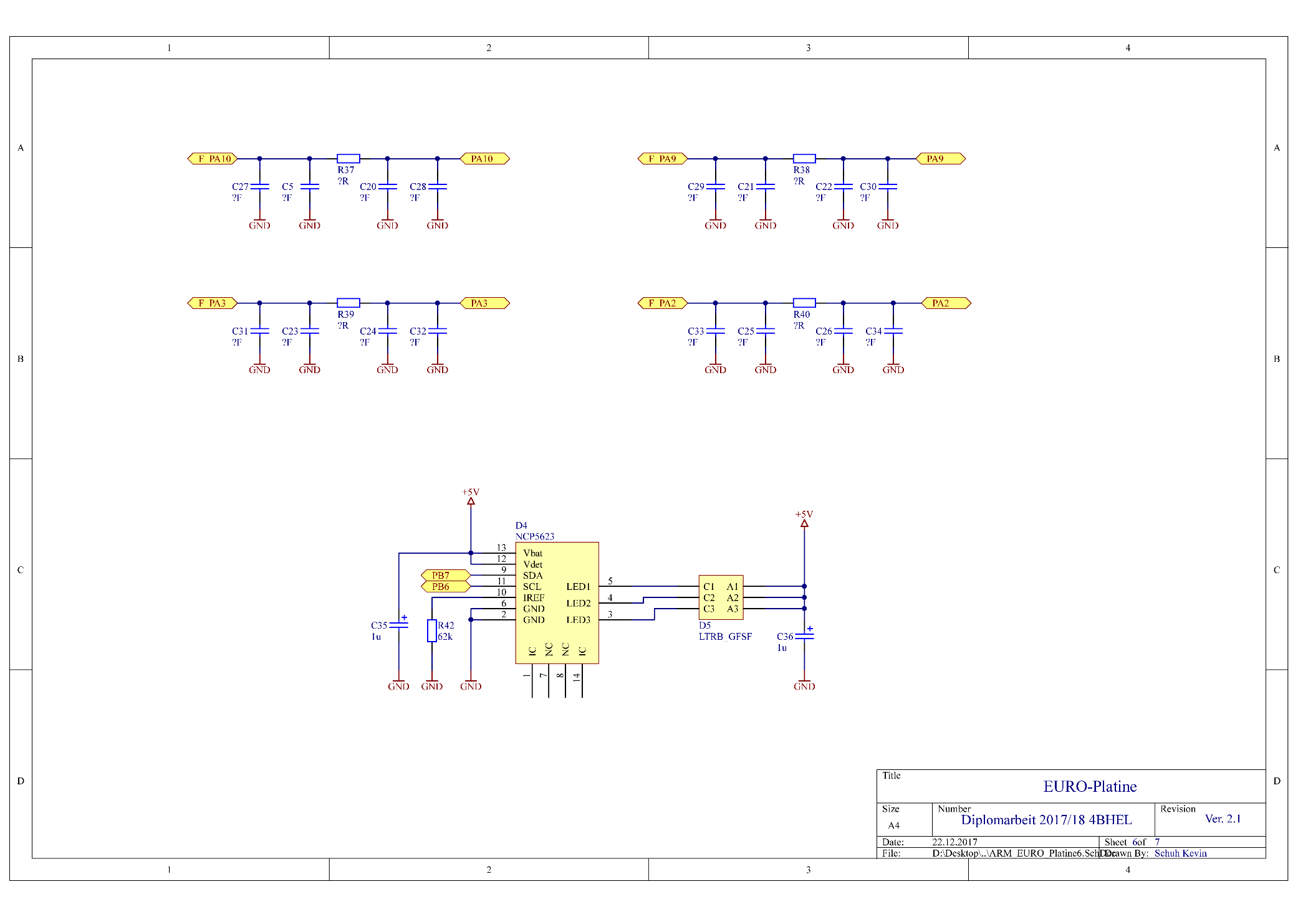

# **3.5.2. Schaltungserklärung**

# **3.5.2.1. ST-Link V2**

Zum Programmierung und Debuggen des neuen ARM-Minimalsystemes sollte eine ST-Link V2 Mini verwendet werden. Dieser Programmer besitzt eine verpolungssichere zweireihige Stiftreihe, welche es ermöglicht Programme mit Hilfe von SWD auf den Microcontroller zu übertragen oder diese zu debuggen.

Darüber hinaus ist der ST-Link V2 Mini der Lieferant der Hauptversorgungsspannung von +5V.

Um den ST-Link V2 Mini und den Microcontroller im Falle eines Kurzschlusses zwischen der Versorgungsspannung und Masse zu schützen wurde die Schottky Diode V16, mit einem maximalen Durchflussstrom von 3A, vorgesehen.

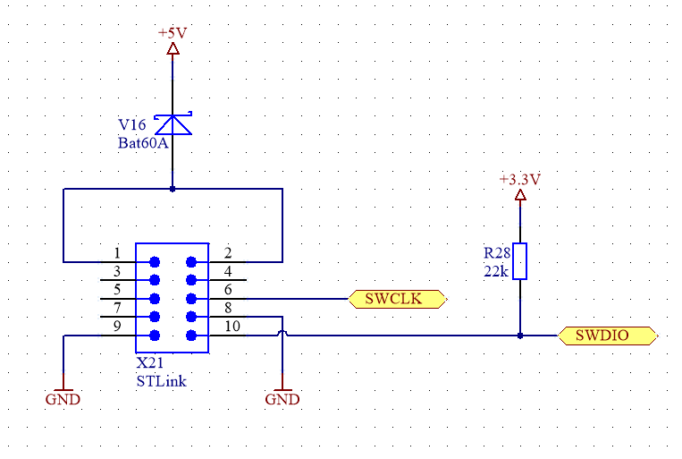

# **3.5.2.2. SWD-Adapter**

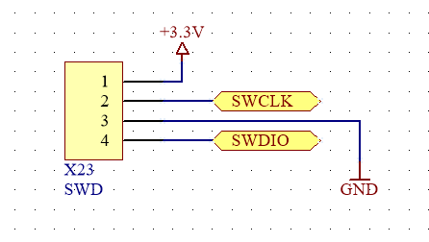Der als Buchsenleiste ausgeführte SWD-Adapter X23, erfüllt vom Prinzip her die gleiche Funktion wie der bereits in den Menüpunkten „2.6.2.1. ST-Link V2“ und „3.5.2.1. ST-Link V2“ beschriebene Stecker für den ST-Link V2 Mini, er ermöglicht lediglich Kompatibilität zu anderen SWD-Programmer und Debugger, welche diesen Stecker nicht besitzen.

# **3.5.2.3. JTAG**

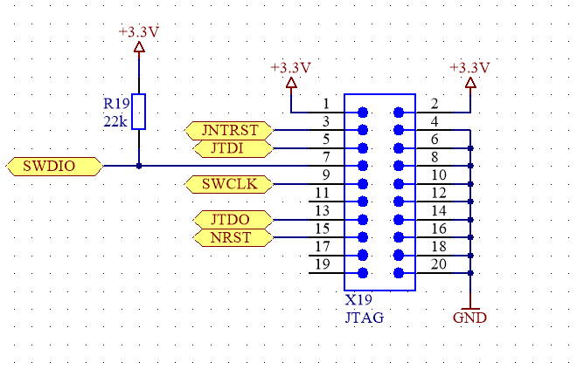Zum Programmierung und Debuggen des neuen ARM-Minimalsystemes wurde aus kompatibilitätsgründen zum alten System zusätzlich eine JTAG-Schnittstelle vorgesehen. Dieser Programmer besitzt eine verpolungssichere zweireihige Buchsenleiste, welche es ermöglicht Programme mit Hilfe des JTAG-Protokolls auf den Microcontroller zu übertragen oder diese zu debuggen.

# **3.5.2.4. DIL-Adapter**

Das Schaltplansymbol des DIL-Adapters X20 zeigt das Pinning, welches hardwaremäßig auf den zwei getrennten Buchsenleisten auf der Leiterkarte ausgeführt wurde.

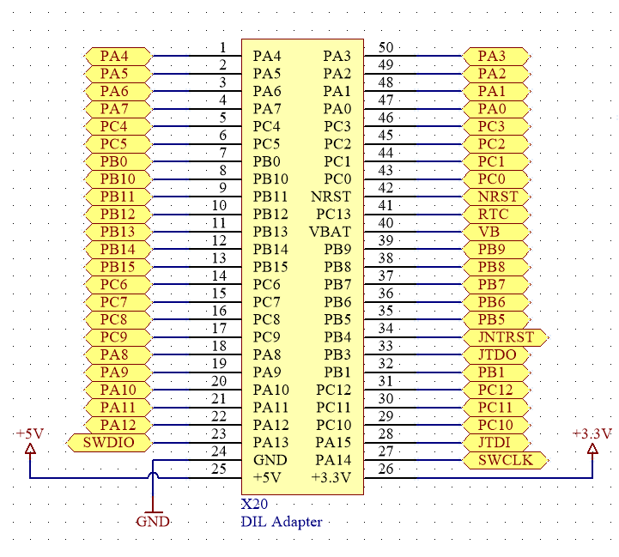

# **3.5.2.4. Audio-Adapter**

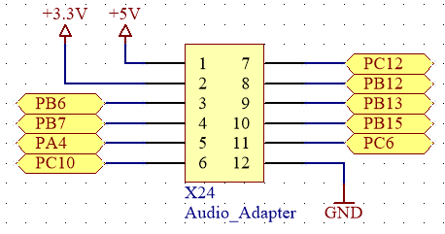Das bereits in einer anderen Diplomarbeit realisierte Audio-Shield kann auf der zweireihigen Buchsenleiste X24 aufgesteckt und anschließend betrieben werden.

# **3.5.2.5. LED-Array**

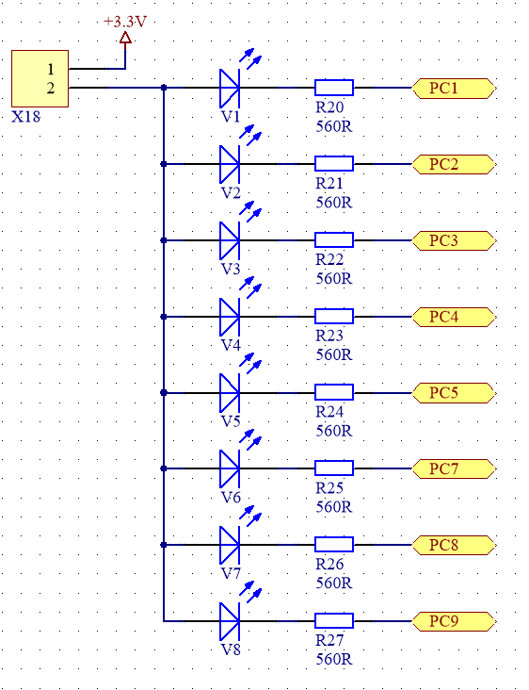Auf der Basisplatine wurde ein LED-Array realisiert, welches aus acht LEDs besteht und über die Portleitungen PC1 bis PC5 und PC7 bis PC8 angesteuert werden können. Diese LEDs sind in SMD-Form ausgeführt und haben die einheitliche Farbe Grün.

Mit Hilfe der Stiftleiste X18 und deinem Jumper können die LEDs aktiviert oder deaktiviert werden. Wenn der Jumper entfernt ist sind die LEDs deaktiviert und die belegten Port-Pins des Core-Moduls sind wieder frei verfügbar.

# **3.5.2.6. Kippschalter**

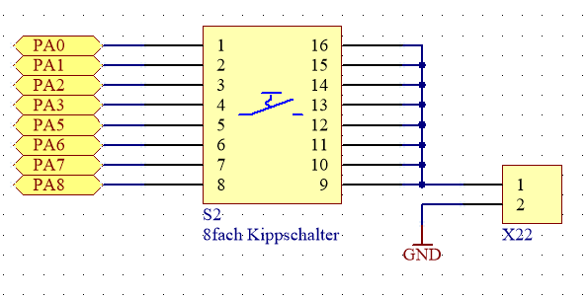Auf der Basisplatine wurde ein achtpoliger DIP-Switch realisiert, welcher intern aus acht getrennten Schalten besteht und über die Portleitungen PA0 bis PA3 und PA5 bis PA8 angesteuert werden kann.

Da im Hardwarelayout keine Pullup-Widerstände vorgesehen wurden, muss bei der Programmierung darauf geachtet werden, dass die internen Pullup-Widerstände des Prozessors aktiviert sind.

Da jedoch Port Pins PA2 und PA3 mit der UART2-Schnittstelle verbunden sind, machen diese ein Echo, wenn die Schalter S3 und S4 gleichzeitig geschlossen sind.

Weiters können durch Jumpern der Stiftleiste X22 alle Schalter im Kippschalter aktiviert oder deaktiviert werden.

# **3.5.2.7. USB-Varianten und Versorgung über USB**

Die Basisplatine unterstützt hardwaremäßig zwei verschiedene USB-Bauformen und drei verschiedene USB-Funktionen. Diese USB-Funktionen sind USB-Device, USB-Host, USB-OTG (on the go) und werden sowohl von der USB-A Buchse X3, als auch von der USB-B Buchse X1 unterstütz.

Da beide Buchsenformen keine ID-Leitung besitzen muss für USB-OTG die dafür benötigte Portleitung PA10 mit einem Pullup-Widerstand versehen werden, um den USB-OTG Modus vorzutäuschen. Weiters müssen für den USB-OTG Modus der Pin1 mit dem Pin2 und der Pin3 mit dem Pin4 auf der zweireihigen Stiftleiste X37 gejumpert werden.

Über die Portleitung PA10 kann ausgewählt werden ob der Prozessor als USB-Host oder USB-Device arbeitet, mit der Portleitung PA9 hingegen kann festgestellt werden ob die Versorgung über die USB Buchse funktioniert.

Falls man im Host-Modus Geräte ohne Adapter anschließen möchte, wurde eine zweite USB Buchse parallel geschalten.   
Sollte man die USB-B Buchse auswählen möchten muss man den Pin1 mit dem Pin3 und dem Pin2 mit dem Pin4 auf der zweireihigen Stiftleiste X2 jumpern.  
Möchte man die USB-A Buchse auswählen möchten muss man den Pin4 mit dem Pin5 und dem Pin4 mit dem Pin6 auf der zweireihigen Stiftleiste X2 jumpern.

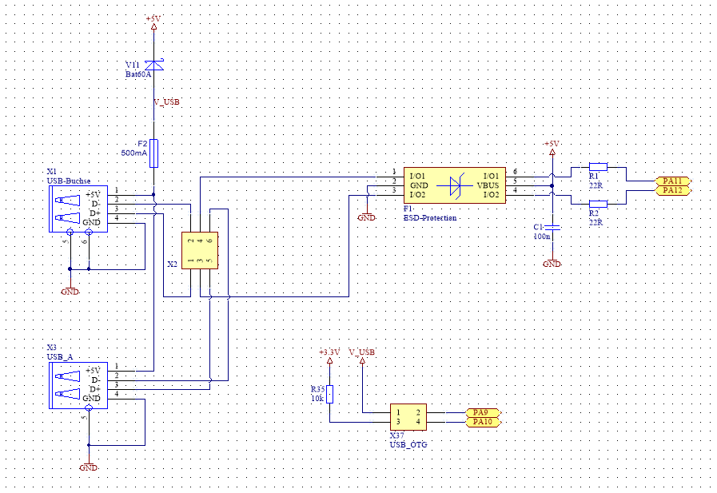

Da die USB-B Buchse X1 eine der Hauptspannungsversorgungen für die benötigten +5V ist wird eine 500mA Sicherung und ein ESD-Schutz gegen Statische Entladungen zum Schutz dieser eingesetzt.

# **2.6.2.8. Masseschleife**

Um das Messen mit einem Oszilloskop oder anderen Messgeräten zu vereinfachen wurde eine Masseschleife X5 auf der Basisplatine realisiert.

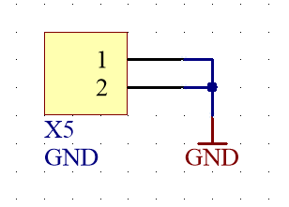

# **2.6.2.9. Powerswitch**

Um Geräte zu betreiben, welche selbst keine eigene Spannungsversorgung besitzen (z.B. USB-Stickst) wurde ein Powerswitch D3 verbaut. Dieser ermöglicht es die interne 5V-Versorgung auf die USB-Buchsen zu legen, damit diese Geräte mit Spannung versorgt werden können.

Sollte das Gerät zu viel Strom verbrauchen beginnt die LED V9 zu leuchten.

Durch Jumpern der Stiftleiste X4 an den Port-Pin PC9 kann die Versorgung von externen Geräten gesteuert werden.

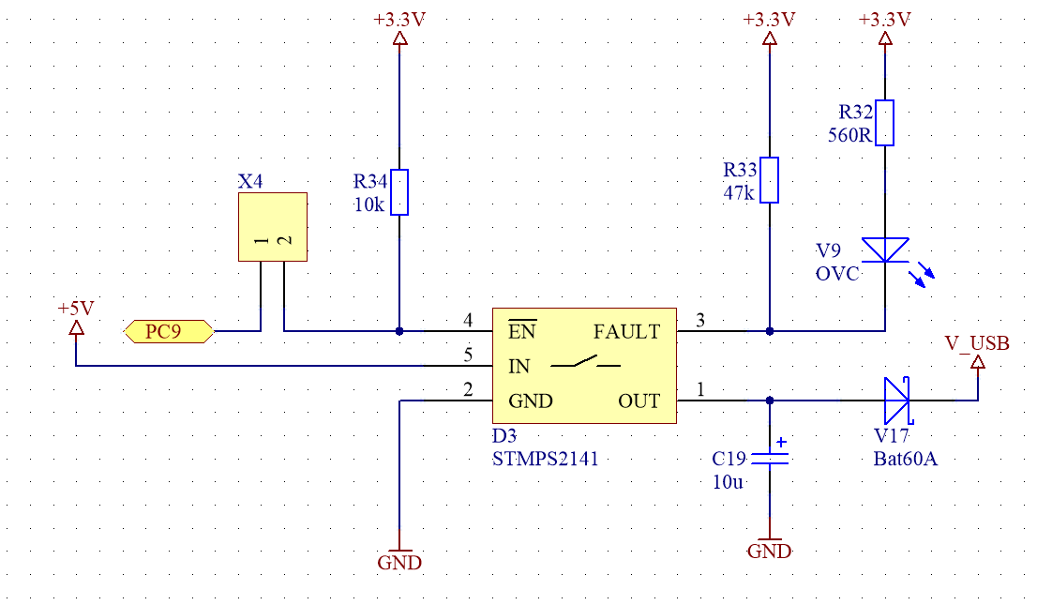

# **2.6.2.10. Powerheader**

Um die auf der Basisplatine verwendeten Spannungen direkt für Versuchsaufbauten am Steckbrett oder für externe Sensoren verwenden zu können wurden zwei Buchsenleisten X6 und X7 ausgeführt, welche diese Spannungen bereitstellen.

Dabei ist zu beachten, dass am 12V-Ausgang nur +12V anliegen, wenn die Basisplatine über ein externes Netzteil mit einer Ausgangsspannung von +12V betrieben wird. Sollte eine geringere Spannung über das Netzgerät eingespeist werden liegt diese am Ausgang an, wenn hingegen kein Netzteil verwendet wird ist dieser Ausgang spannungslos.

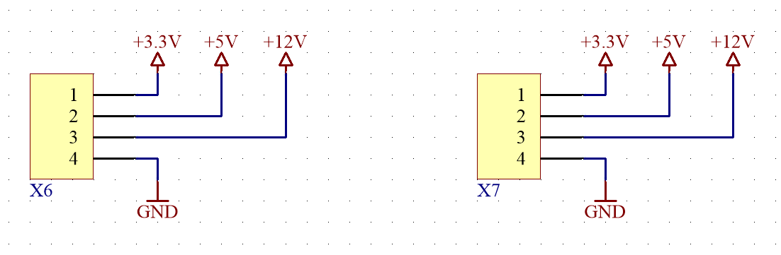

# **2.6.2.11. 3.3V-Versorgung**

Zur Überprüfung ob die Basisplatine mit der Betriebsspannung von +3.3V über das Core-Modul versorgt wird, wurde die LED V14 zur optischen Kontrolle eingebaut. Wenn die Basisplatine mit Spannung versorgt wird, beginnt diese zu leuchten.

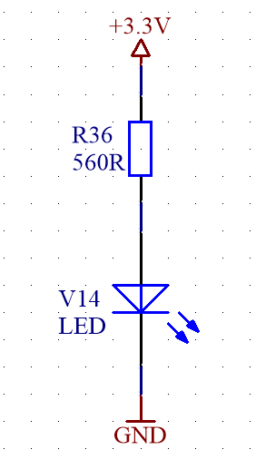

# **2.6.2.12. Spannungsversorgung über DC-Buchse**

Als weiter Spannungsversorgungsmöglichkeit bietet die Basisplatine die Möglichkeit ein 9V bis 12V DC-Netzteil ein die DC-Buchse J1 anzuschließen um die Basisplatine mit Spannung zu versorgen.

Der Brückengleichrichter U1 dient dabei lediglich als Verpolungsschutz und nicht als Gleichrichter für Wechselspannung.

Das Anlegen von Wechselspannung an die DC-Buchse J1 sollte aus Sicherheitsgründen unterlassen werden.

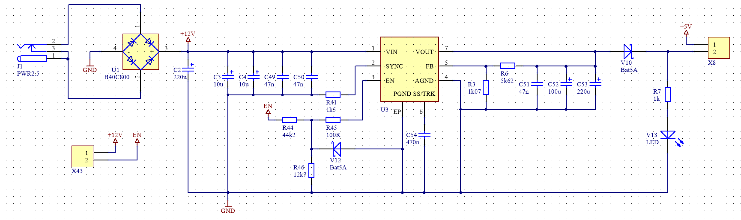

Um aus der zu hohen Spannung, welche von der DC-Buchse kommt, die Betriebsspannung von +5V zu generieren wurde ein Step-Down Modul U3 der Firma Würth verbaut.

Zur Überprüfung ob das Step-Down Modul die Betriebsspannung von +5V generiert, wurde die LED V13 zur optischen Kontrolle eingebaut. Wenn das Step-Down Modul die gewünschte Spannung generiert, beginnt diese zu leuchten.

Die Stiftleiste X43 kann im Bedarfsfall gejumpert werden, wenn ein Unterspannungsschutz der Versorgungsspannung gewünscht ist.

Um die vom Step-Down Modul generiert Spannung verwenden zu können muss lediglich die Stiftleiste X8 mit einem Jumper versehen werden.

# **2.6.2.13. RGB-LED Ring**

Auf der Hardware der Basisplatine wurde ein aus zwölf RGB-LEDs bestehender Ring aufgebaut, welcher in den verschiedensten Farben leuchten kann, aufgrund der in den LEDs verbauten Kontroller.

Die Ansteuerung der LEDs funktioniert über den Port-Pin PB0. Um diesen verwenden zu können muss zuvor die Stiftleiste X41 mit einem Jumper versähen werden. Weiters muss die Spannungsversorgung der LEDs gewährleistet sein, dazu muss lediglich die Stiftleiste X42 mit einem Jumper versähen werden.

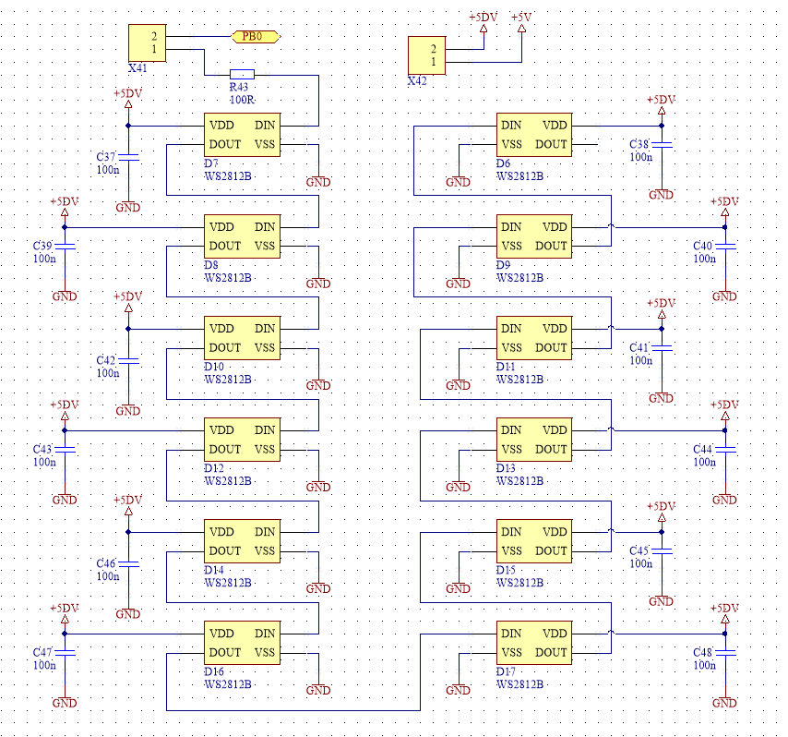

Zur Programmierung der LEDs über den Port-Pin PB0 muss dieser nun ein 24bit Wort mit folgenden Aufbau übertragen werden:



Dabei muss der Datentransfer folgendermaßen ablaufen:

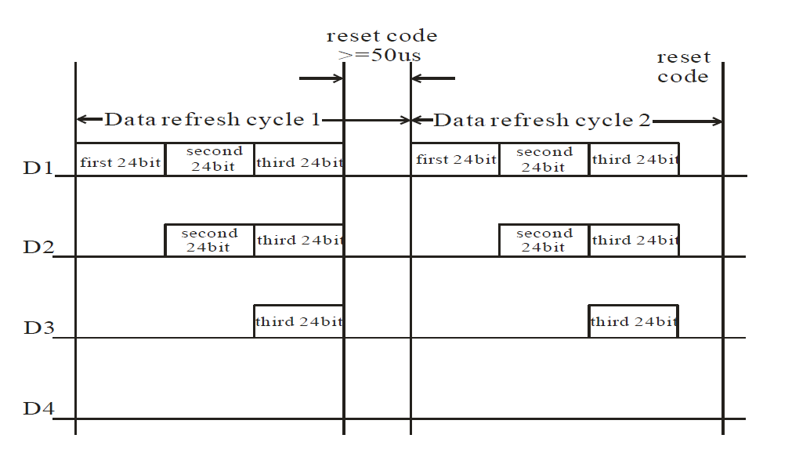

# **2.6.2.14. Sensor-Selektion**

Da der verbaute Prozessor zu wenig Portleitungen besitzt um alle Sensoren und Module mit einer eigenen Portleitung zu versorgen, werden einige Portleitungen mehrmals verwendet. Um nun einzelne Module oder Sensoren verwenden zu können, müssen diese einsprechend gejumpert werden.

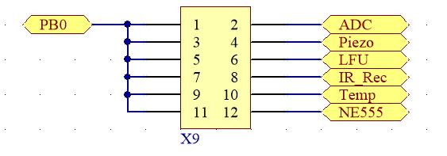Eine dieser Stiftleisten ist der Header X9, welches es ermöglicht zwischen einem Potentiometer (ADC), Piezo-Summer, einem LFU, einem Infrarotempfänger, einem Temperaturfühler und einem NE555 auszuwählen.

Eine weiter dieser Stiftleisten ist der Header X11, welches es ermöglicht zwischen dem Beschleunigungssensor und dem EEPROM auszuwählen.

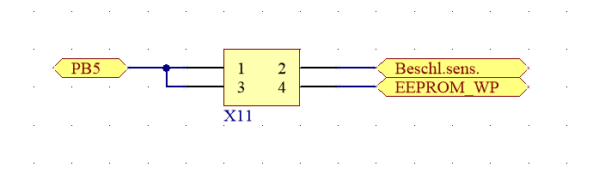

# **2.6.2.15. Piezo-Summer**

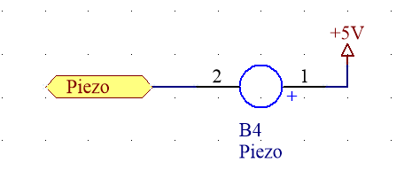Auf der Basisplatine wurde ein Piezo-Summer realisiert, welcher über den Port-Pin PB0 angesteuert werden kann. Ja nach anliegender Taktfrequenz am Eingang des Summers wird der erzeugte Ton höher oder tiefer.

Um den Piezo-Summer verwenden zu können muss lediglich der Pin11 mit dem Pin12, der zweireihige Stiftleiste X9, gejumpert werden.



# **2.6.2.16. Potentiometer**

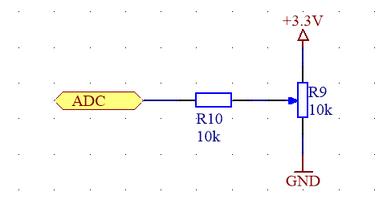Es wurden zwei Potentiometer R9 und R4 hardwaremäßig auf der Basisplatine realisiert. Diese sind direkt mit einem ADC-Eingang des Prozessors verbunden.

Der Unterschied zwischen den Potentiometern R9 und R4 besteht darin, dass das Potentiometer R4 über einen Jumper auf der Stiftleiste X40 aktiviert werden muss und dieses an einem anderen Port-Pin angeschlossen ist.  
Dieser Aufbau wurde deswegen so gelöst, damit an den ADC-Eingang auch ein anderes Signal als das vom Potentiometer angelegt werden kann.

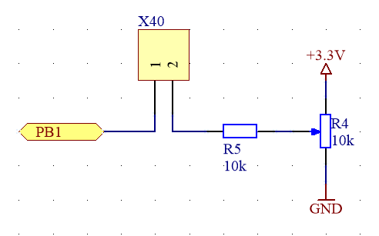

# **2.6.2.17. EEPROM**

Um Daten auch nach Abschalten der Spannungsversorgung gesichert zu haben und bei erneutem Einschalten der Spannungsversorgung wiederverwenden zu können, wurde das EEPROM D1 vorgesehen.

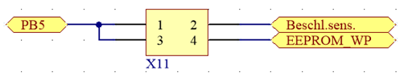Standardmäßig wird das EEPROM 24AA256 verwendet, welches es ermöglicht 256kBit abzuspeichern. Dieses EEPROM besitzt eine Write-Protection WP welches es ermöglicht das EEPROM schreibgeschützt zu schalten. Die Write-Protection kann über die Portleitung PB5 gesteuert werden. Damit das Signal am EEPROM ankommt, muss jedoch der Pin3 mit dem Pin4 der zweireihigen Stiftleiste X11 gejumpert werden.

Die Kommunikation mit dem EEPROM erfolgt mit Hilfe des I2C-Buses.

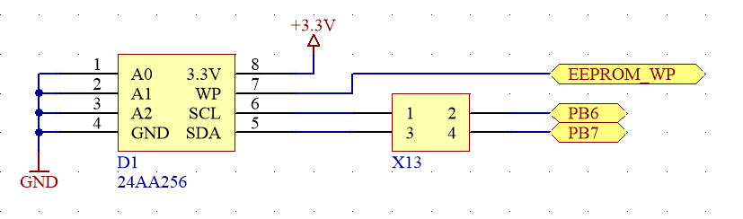

# **2.6.2.18. Beschleunigungssensor**

Auf der Basisplatine wurde ein Beschleunigungssensormodul mit dem Beschleunigungssensor BMA020 aufgebracht. Die Kommunikation mit dem Beschleunigungssensor erfolgt mit Hilfe des I2C-Buses (Adresse 0x70).

Durch diesen Sensor kann die Neigung, sowie die Kraft welche auf die Platine wirkt in der X, Y und Z-Richtung erfasst werden.

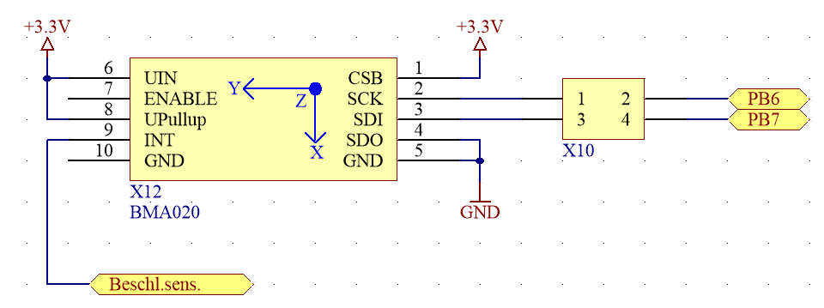

Der Beschleunigungssensor besitzt einen Interrupt-Pin, welcher es ermöglicht je nach der verwendeten internen Interruptverfahren einem Interrupt auszulösen. Das Interrupt kann über die Portleitung PB5 empfangen werden. Damit das Interrupt an der Portleitung PB5 ankommt, muss jedoch der Pin1 mit dem Pin2 der zweireihigen Stiftleiste X11 gejumpert werden.

# **2.6.2.19. IR-Receiver**

Um die Platine auch mit einer Fernbedienung oder einem Mobiltelefon steuern zu können würde ein IR-Receiver verbaut. Dieser Sensor wurde hardwaremäßig unter dem NEXTION-Display angebracht.

Der IR-Receiver arbeitet mit einer Wellenlänge von 850nm bis 1000nm und einer Trägerfrequenz von 38kHz. Das vom IR-Receiver empfangene Signal wird direkt im Receiver demoduliert und anschließend zu der zweireihigen Stiftleiste X9 weitergeleitet.

Um den IR-Receiver verwenden zu können muss lediglich der Pin7 mit dem Pin8, der Stiftleiste X9, gejumpert werden.

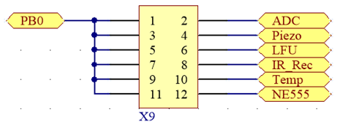

# **2.6.2.20. Temperatursensor**

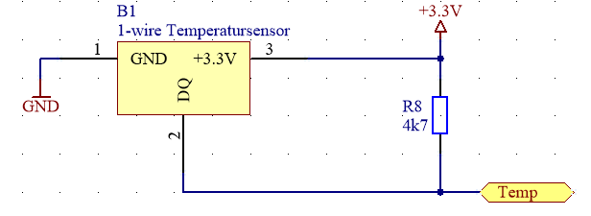Um die Umgebungstemperatur feststellen zu können wurde auf der Basisplatine der Temperaturfühler DS18B20 verbaut, welcher mit Hilfe des 1-Wire Protokolls angesprochen werden kann.

Die maximale Mesfehler dieses Temperatursensors beträgt ±0,5°C laut Datenblattangabe.

Um den Temperaturfühler verwenden zu können muss lediglich der Pin9 mit dem Pin10, der Stiftleiste X9, gejumpert werden.



# **2.6.2.21. Lichtwandler LFU**

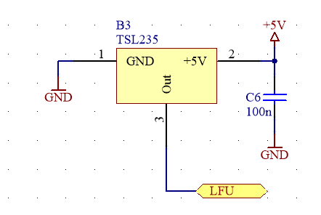Der auf der Basisplatine realisierte LFU (Licht-Frequenz-Wandler), wandeltet wie der Name bereits sagt Licht in eine bestimmte Frequenz um.

Je höher die Bestrahlungsstärke des Lichts, desto höher wird die über den Output des LFUs ausgegebene Frequenz. Den linearen Zusammenhang zwischen der Bestrahlungsstärke und der ausgegebenen Frequenz wird durch folgenden Grafik aus dem Datenblatt veranschaulicht:

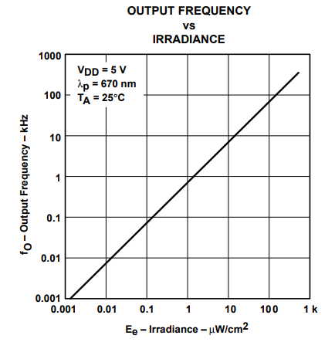

# **2.6.2.22. RGB-LED**

Auf der Hardware der Basisplatine wurde eine RGB-LED verbaut, welche mit Hilfe des LED-Divers D4, welcher mit dem I2C-Bus angesteuert werden kann.

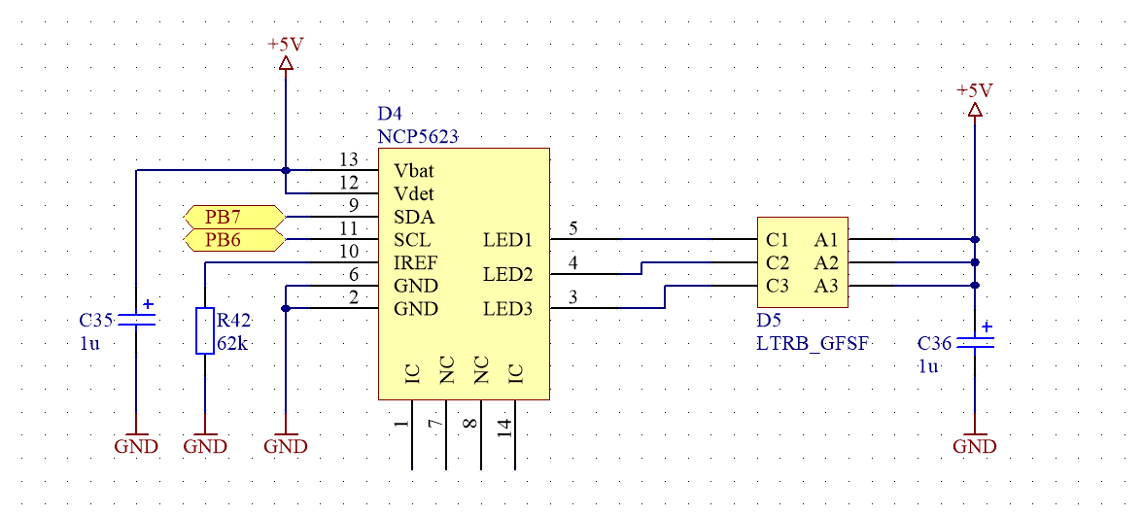

Dieser LED-Driver hat den Vorteil, dass er eine interne Stromüberwachung besitzt. Dadurch benötigen die einzelnen Anoden der RGB-LED keine Vorwiderstände, da sich der Strom automatisch entsprechend der gewünschten Farbe reguliert.

Befehlaufbau für I2C-Kommunikation:



Registeraufgaben:

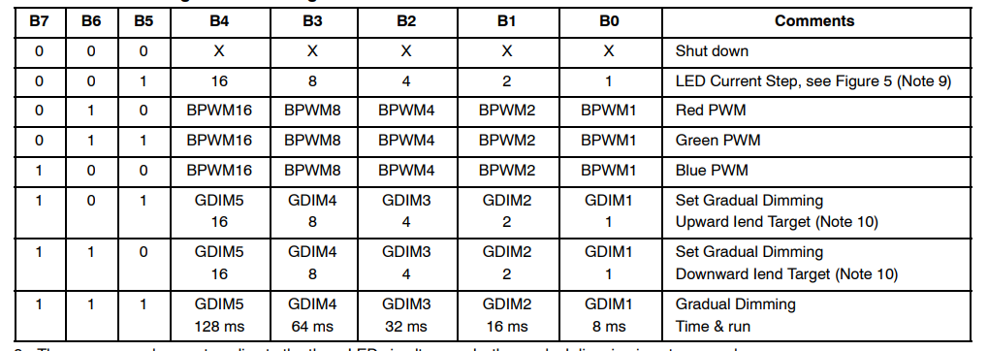

Programm-Sequenzen:

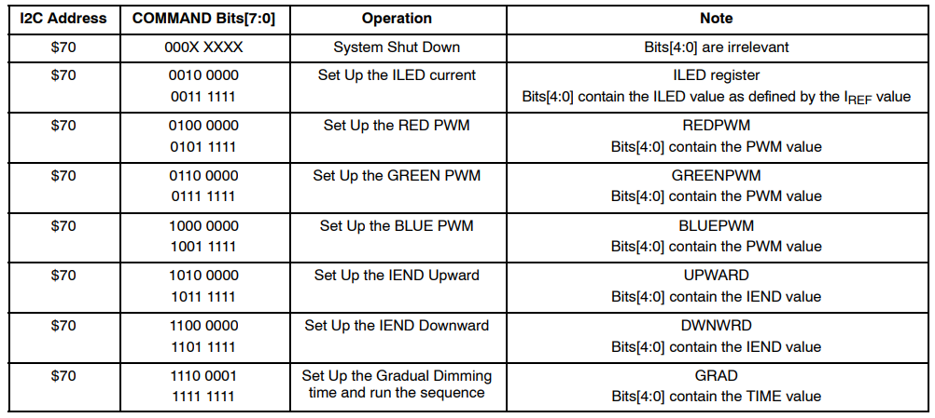

# **2.6.2.23. Arduino-Shield-Header**

Um auf modernste Hardware von unterschiedlichen Herstellen zurückzugreifen können, ohne selbst großen Aufwand in die Entwicklung dieser zu investieren, wurde ein Arduino-Shield-Header auf der Basisplatine vorgesehen.

Dieser ermöglicht es durch die Portkompatibilität mit einem Arduino, dessen Shields zu verwenden oder selbst Shields zu entwickeln.

Möchte Man nun ein Arduino-Shield verwenden muss dieses lediglich in die vorgesehene Buchsenleiste X33 gesteckt werden.

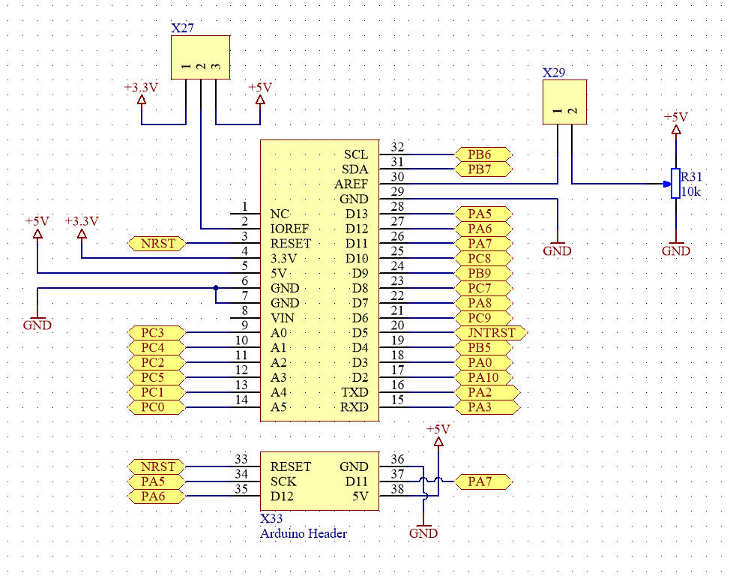Da jedes Arduino-Shield die Möglichkeit besitzt eine Referenzspannung für diverse ADCs zu vergeben wurde das Potentiometer R31 verbaut, um diesen Spannungspegel variabel zu gestellten.

Darüber hinaus gibt es noch die Möglichkeit bei speziellen Shields zu sagen mit welcher Betriebsspannung die darüberliegenden versorgt werden sollen. Dazu wurde die Stiftleiste X27 verbaut, um festzulegen ob die darüberliegenden Shields mit +5V oder +3.3V versorgt werden.

Sollte kein Jumper gesetzt werden wird automatisch auf die +5V Spannungsversorgung zurückgegriffen.

# **2.6.2.24. W-LAN Modul**

Um Daten ohne großen Aufwand direkt in das Heimnetzwerk einspeisen zu können, wurde auf der auf der Basisplatine ein Steckplatz X35 für ein ESP8266 W-LAN Modul vorgesehen.

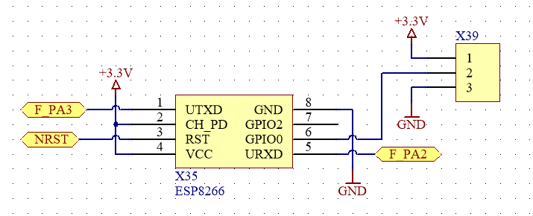

Dieses Funkmodul benutzt zu Kommunikation mit dem Prozessor des Core-Moduls die UART2 Schnittstelle und sendet die Daten mit einer Sendefrequenz von 2.4GHz im ISM-Band.

Wenn man die Firmware des ESP8266 verändern möchte muss man lediglich die Portleitung GPIO0 des ESP8266, durch jumpern der Pin2 und Pin3 der Stiftleiste X39, gegen Masse schalten.

# **2.6.2.25. XBee-Pro Modul**

Um Daten ohne großen Aufwand per Funk übertragen können, wurde auf der auf der Basisplatine ein Steckplatz A2 für ein XBee-Pro Modul vorgesehen.

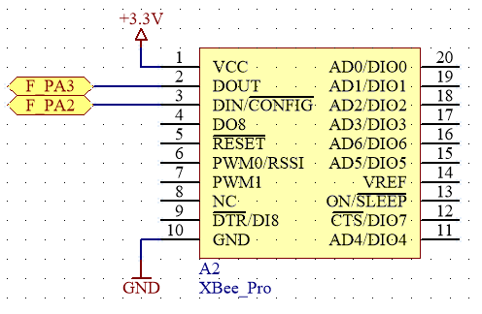

Dieses Funkmodul benutzt zu Kommunikation mit dem Prozessor des Core-Moduls die UART2 Schnittstelle und sendet die Daten mit einer Sendefrequenz von 2.4GHz im ISM-Band.

Darüber hinaus weist das Funkmodul eine maximale Datenübertragungsrate von 250kbps auf und hat eine Maximale Reichweite von 1600m.

# **2.5.2.26. HC-06 Modul**

Um Daten ohne großen Aufwand per Bluetooth übertragen können, wurde auf der auf der Basisplatine ein Steckplatz X28 für ein HC-06 Bluetooth-Modul vorgesehen.

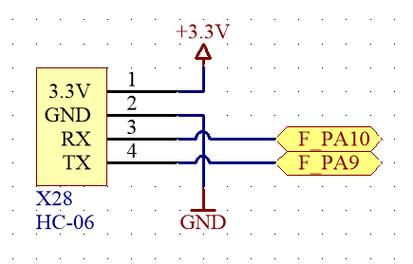

Dieses Bluetooth-Modul benutzt zu Kommunikation mit dem Prozessor des Core-Moduls die UART1 Schnittstelle und sendet die Daten mit einer Sendefrequenz von 2.4GHz im ISM-Band.

Darüber hinaus weist das Bluetooth-Modul eine maximale Datenübertragungsrate von 1382400baud auf.

# **2.5.2.27. HC-12 Modul**

Um Daten ohne großen Aufwand per Funk übertragen können, wurde auf der auf der Basisplatine ein Steckplatz X31 für ein HC-12 Funkmodul vorgesehen.

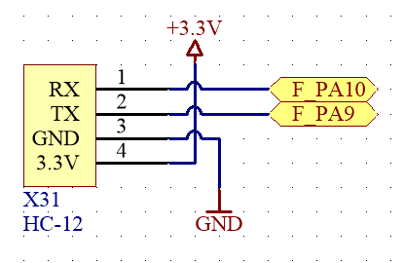

Dieses Funkmodul benutzt zu Kommunikation mit dem Prozessor des Core-Moduls die UART1 Schnittstelle und sendet die Daten mit einer Sendefrequenz von 433,4MHz bis 473,0MHz im ISM-Band.

Darüber hinaus weist das Funkmodul eine maximale Datenübertragungsrate von 115200baud auf und hat eine Maximale Reichweite von 1800m.

Weiters kann das HC-12 Funkmodul mittels AT-Befehle programmiert werden, dabei kann die maximale Ausgangsleistung, die Sendefrequenz und die maximale Datenübertragungsrate verändert werden.

Modul in Programming-Mode setzen:

* Um das Modul programmieren zu können muss der Pin5 („SET“) gegen Masse gezogen werden, während das Modul mit Spannung versorgt ist (ca. 40ms).
* Anschließend muss die Spannungsversorgung unterbrochen werden und der Pin5 („SET“) wieder mit Masse verbunden werden. Erst wenn der SET-Pin mit Masse verbunden ist dar das Modul wieder mit Spannung versorgt werden.

Aufbau von AT-Befehlen:

* AT  
  „AT“ ist ein Test-Befehl um festzustellen ob eine Programmierung des Modules möglich ist. Sollte diese möglich sein antwortet das Modul mit „OK“
* AT+Bxxxx  
  Mit diesem Befehl kann die Baudrate des Funkmodules verändert werden. Anstelle der „x“ gehört die gewünschte Baudrate eingetragen. Sollte der Befehl korrekt an das Funkmodul weitergegeben worden sein antwortet dieses mit „OK+Bxxxx“.
* AT+Cxxxx  
  Mit diesem Befehl kann der Kommunikationskanal des Funkmodules verändert werden. Anstelle der „x“ gehört der gewünschte Kommunikationskanal eingetragen. Sollte der Befehl korrekt an das Funkmodul weitergegeben worden sein antwortet dieses mit „OK+Cxxxx“.
* AT+FUx  
  Mit diesem Befehl kann der maximale Strombedarf des Funkmodules verändert werden. Anstelle der „x“ gehört die Nummer für den gewünschten Strombedarf eingetragen. Sollte der Befehl korrekt an das Funkmodul weitergegeben worden sein antwortet dieses mit „OK+FUx“.
* AT-Px  
  Mit diesem Befehl kann die maximale Sendeleistung des Funkmodules verändert werden. Anstelle der „x“ gehört die Nummer für die gewünschte Sendeleistung eingetragen. Sollte der Befehl korrekt an das Funkmodul weitergegeben worden sein antwortet dieses mit „OK+Px“.
* AT-Ry  
  Mit diesem Befehl kann man die aktuellen Einstellungen des Funkmoduls abfragen. Anstelle der „y“ gehört einer der Buchstaben der AT-Befehle (B, C, F, P) eingetragen. Sollte der Befehl korrekt an das Funkmodul weitergegeben worden sein antwortet dieses mit „OK+Ry“.
* AT+Udps  
  Mit diesem Befehl können die Anzahl der Datenbits (d), der Paritybits (p) und der Stoppbits (s) verändert werden. Sollte der Befehl korrekt an das Funkmodul weitergegeben worden sein antwortet dieses mit „OK+Udps“.
* AT-V  
  Mit diesem Befehl kann man die aktuelle Firmwareversion des Funkmoduls abfragen.

Tabellen für AT-Befehle:

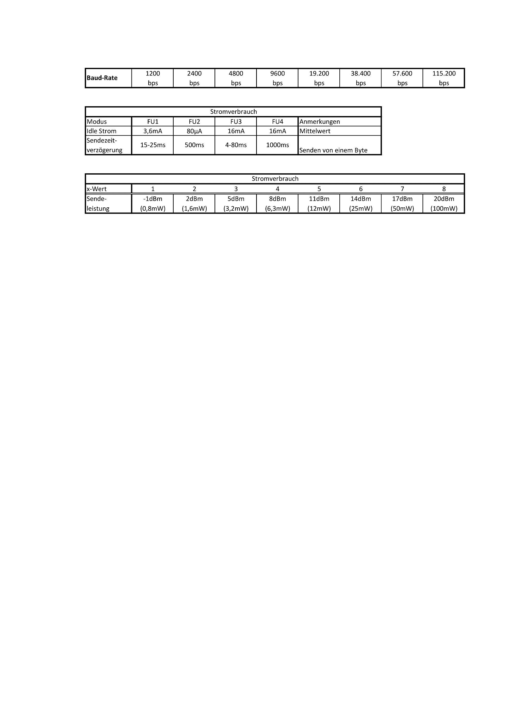

Rücksetzen auf Werkseinstellungen:

Um das Funkmodul auf Werkseinstellungen zurückzusetzen muss der AT-Befehl „AT+DEFAULT“ eingegeben werden. Sollte der Befehl korrekt an das Funkmodul weitergegeben worden sein antwortet dieses mit „OK+DEFAULT“.

Updaten der Firmware:

Um das Funkmodul auf Werkseinstellungen zurückzusetzen muss der AT-Befehl „AT+UPDATE“ eingegeben werden.

# **2.5.2.28. PI-Filter**

Da die Basisplatine auf die Verwendung von Funkmodulen ausgelegt ist, welche im HF-Bereich senden und empfangen, wurden aus Vorsichtsmaßname PI-Filter für die RX- und TX-Leitungen der UARTs, welche mit den Funkmodulen verbunden sind, vorgesehen um HF-Störungen zu unterdrücken.

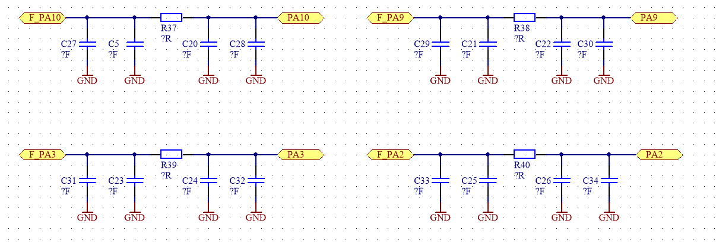

Je nach Bedarfsfall können nun diese PI-Filter bestückt werden. Im laufendem Betrieb hat sich jedoch gezeigt, dass diese nicht unbedingt erforderlich sind.

# **2.5.2.29. NEXTION-Display**

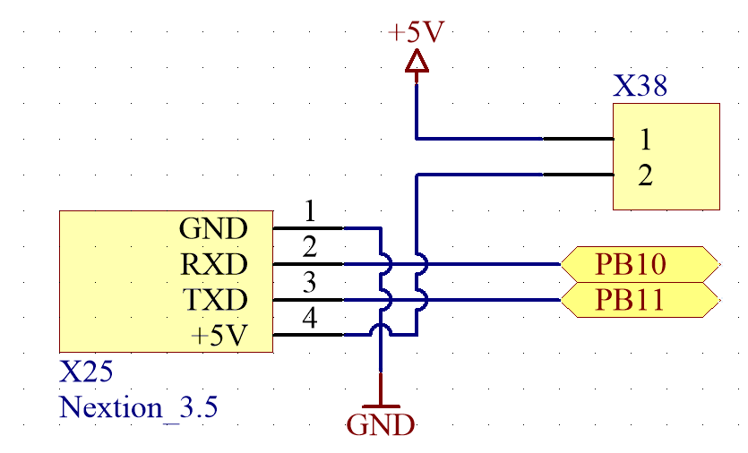Um den Benutzer eine grafische Darstellungsmöglichkeit von Messwerten, Bildern oder ähnlichen zu geben wurde auf der Basisplatine der Header X25 aufgebracht.

Mit Hilfe dieses Headers ist es möglich ein NEXTION-Display auf der Basisplatine zu befestigen und über die UART3-Schnittstelle anzusteuern.

Um das NEXTION-Display verwenden zu können muss lediglich die Stiftleiste X38, gejumpert werden.

Zur Programmierung des GUI (Grafical User Interface), des NEXTION-Displays wird der selbst entwickelte USB-to-RS232 benutzt, welcher im Menüpunkt „4. USB-to-RS232 Adapter“ näher erklärt wird.

# **2.5.2.30. SPI-Schnittstelle**

Um zusätzliche Hardware mit der Basisplatine ansteuern zu können wurde die SPI-Schnittstelle X30 realisiert, welche den SPI2 des Prozessors verwendet.

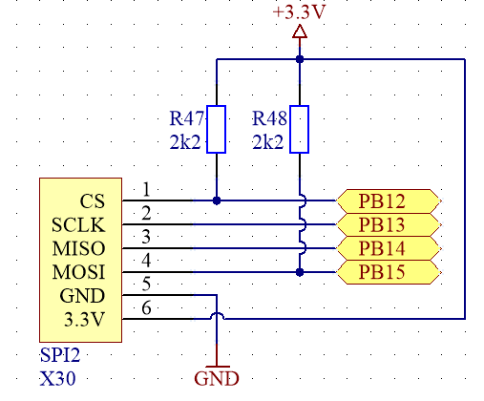

Da die Chip-Select Leitung (CS) von keiner Hardware auf der Basisplatine benötigt wird, kann diese verwendet werden. Sollten jedoch mehrere Geräte an den SPI-Bus angeschlossen werden, müssen weitere Portleitungen als Chip-Select Leitungen verwendet werden.

# **2.5.2.31. UART-Schnittstelle**

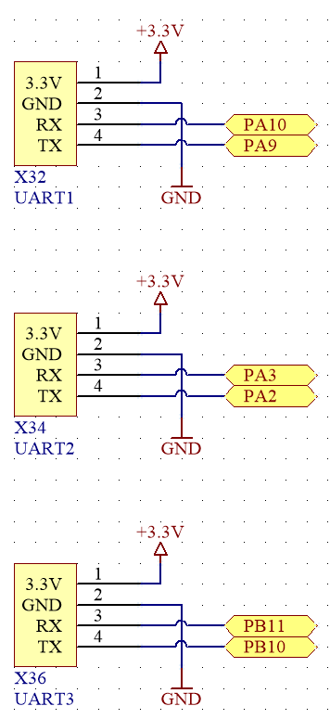Um zusätzliche Hardware mit der Basisplatine ansteuern zu können wurden die UART-Schnittstellen X32, X34 und X36 realisiert, welche den UART1, UART2, und UART3 des Prozessors verwendet.

Um eine UART-Schnittstelle verwenden zu können ist es wichtig die RX- und TX-Leitung im Vergleich zum verwendeten Modul zu vertauschen (remappen). Alle verwendeten UART-Schnittstellen wurden aus der Sicht des Prozessors bezeichnet.

Anmerkung:

Bei der Verwendung der UART2-Schittstelle ist Vorsicht geboten, da wie bereits im Menüpunkt „3.5.2.6. Kippschalter“ beschrieben, ein Echo auf der Schnittstelle ausgelöst wir, wenn die Kippschaltschalter S3 und S4 gleichzeitig geschlossen sind.

# **2.5.2.32. I2C-Schnittstelle**

Um zusätzliche Hardware mit der Basisplatine ansteuern zu können wurde die I2C-Schnittstelle X26 realisiert, welche den I2C1 des Prozessors verwendet.

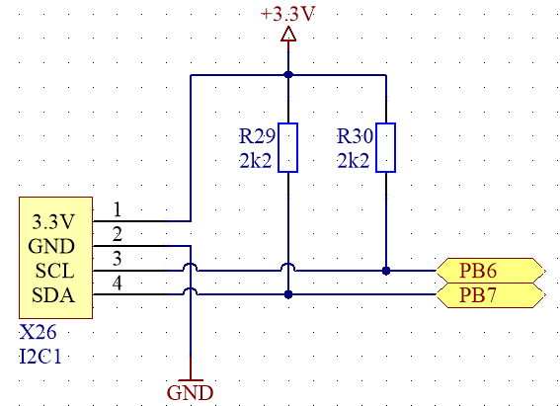

Die I2C-Schnittstelle verfügt über zwei Pullup-Widerstände, da der verwendete Prozessor Pullup-Widerstände nur im Input-Modus zur Verfügung stellt.

# **2.5.2.33. Inkrementalgeber**

Um einfache Regelaufgaben oder Auswahlaufgaben realisieren zu können wurde auf der Basisplatine ein Inkrementalgeber verbaut.

Dieser verfügt über einen Taster, welcher über die Portleitung PC11 abgefragt werden kann. Darüber hinaus kann mit Hilfe der Portleitungen PB8 und PB14 festgestellt werden in welche Richtung und um wie viele Schritte der Inkrementalgeber gedreht wurde.

Eine komplette Umdrehung des Inkrementalgebers setzt sich aus 24 Einzelschritten zusammen.

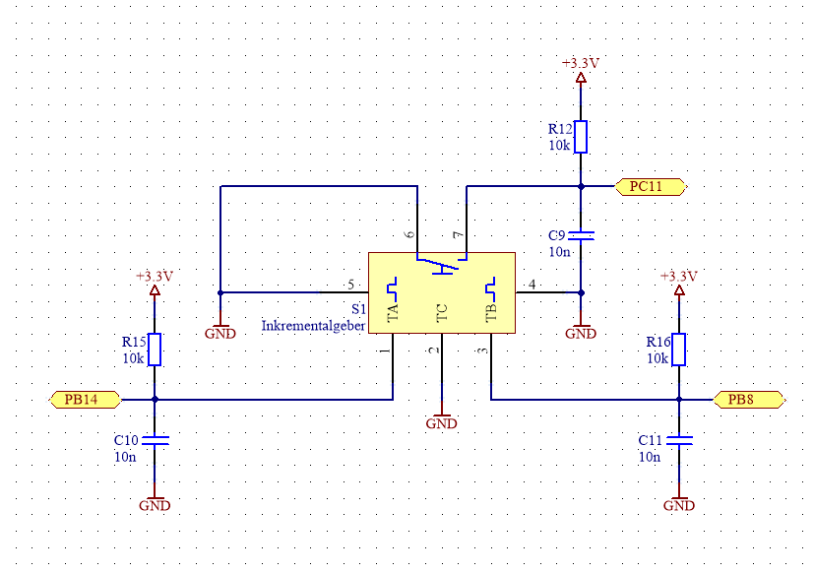

Schaltverhalten auf den Portleitungen:

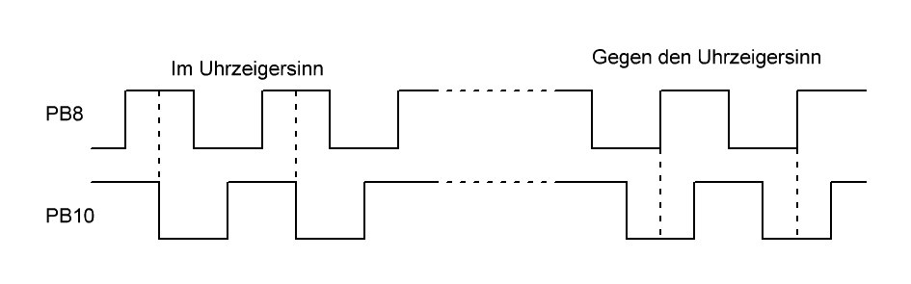

# **2.5.2.34. Serielle-Schnittstelle**

Um mit Messgeräten oder PCs zu kommunizieren unterstützt die Basisplatine eine Serielle-Schnittstelle. Für diese Schnittstelle wird der UART2 des Prozessors verwendet. Die Pegelumwandlung, von ±12V auf 3.3V, welche für die Kommunikation benötigt werden erfolgt mit Hilfe eines MAX232. Die Portleitung PC13 (RTC) kann als Handshakeleitung verwendet werden.

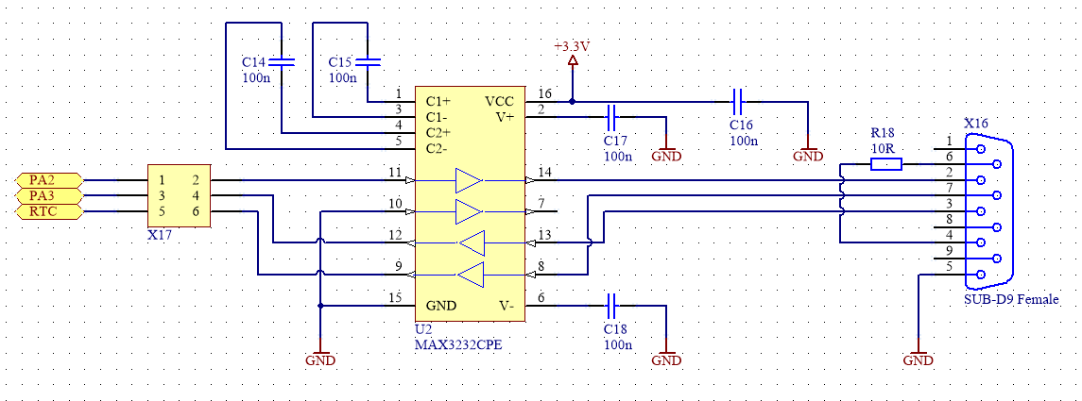

Zur Verwendung der Seriellen-Schnittstelle, ohne Handshake-Leitung, muss lediglich der Pin1 mit dem Pin2 und der Pin3 mit dem Pin4, der Stiftleiste X17 miteinander gejumpert werden.

Sollte man die Handshake-Leitung verwenden möchten, muss lediglich der Pin5 mit dem Pin6, der Stiftleiste X17 miteinander gejumpert werden.

# **2.5.2.35. NE555**

Der auf der Basisplatine verbaute NE555 kann als externer Taktgenerator verwendet werden. Die Periodendauer von diesen, kann mit Hilfe des Tastverhältnisses der beiden Potentiometer R13 und R14 verändert werden.

Für die Realisierung von großen Zeitkonstanten, kann man durch jumpern der Stiftleiste X15 einen größeren Kondensator C13 parallel zum kleineren Kondensator C12 schalten.

Möchte man einen kleineren Widerstand erzielen, kann man das durch jumpern der Stiftleiste X14 erzielen.

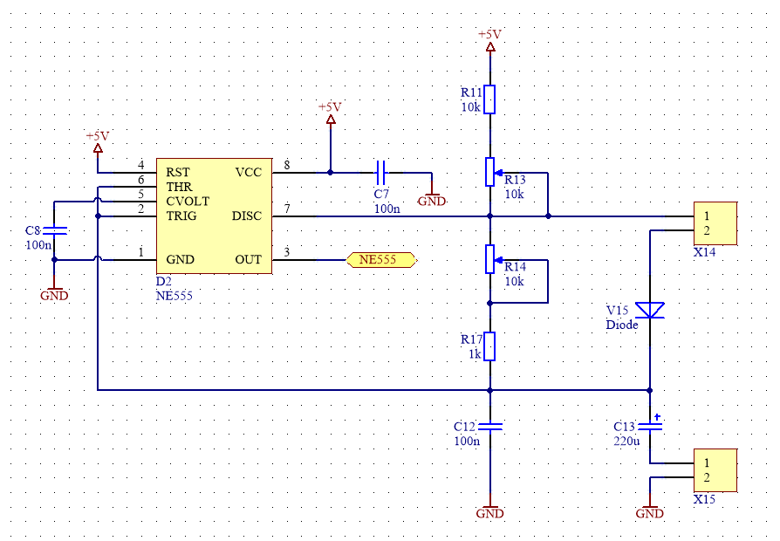

Um den NE555 verwenden zu können muss lediglich der Pin11 mit dem Pin12, der Stiftleiste X9, gejumpert werden.



Taktberechnung:

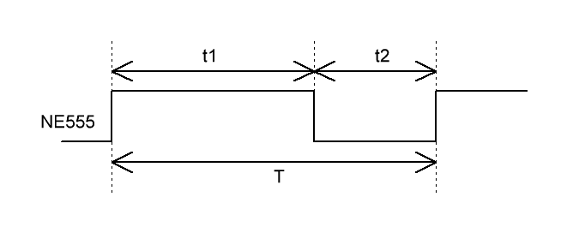Die Gesamtperiodendauer des NE555 setzt sich aus Summe der Teilperiodendauern t1 und t2 zusammen, kann jedoch auch direkt berechnet werden. Die Formeln zu Berechnung der Periodendauer lauten wie Folgt:

$$T=t_{1}+t_{2}=0,7*\left[1kΩ+R_{13}+2*R\right]*C$$

$$t_{1}=0,7*\left(1kΩ+R_{13}+R\right)*C$$

$$t_{1}=0,7*R*C$$

Der Kondensatorwert C entspricht bei nicht gejumperter Stiftleiste X15, den Kondensatorwert von C12 (100nF). Sollte die Stiftleiste jedoch gejumpert sein, entspricht der Kondensatorwert von C dem Kondensatorwert der Parallelschaltung des Kondensators C12 und C13 (220,1µF).

Möchte man ein Tastverhältnis von 50:50 erzielen, muss lediglich die Stiftleiste X14 gejumpert werden. Wenn diese nicht gejumpert wird ergibt sich der Widerstand R aus der Summe von R76 und R14.

# **3.6. Leiterplattenlayout**

# **3.6.1. Leiterplattenlayout Bauteilseite**

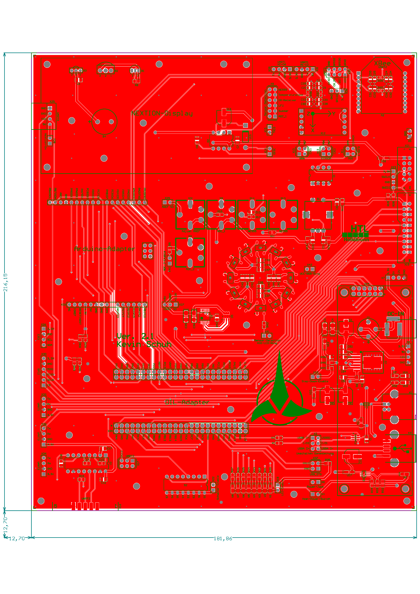

# **3.6.1. Leiterplattenlayout Lötseite**

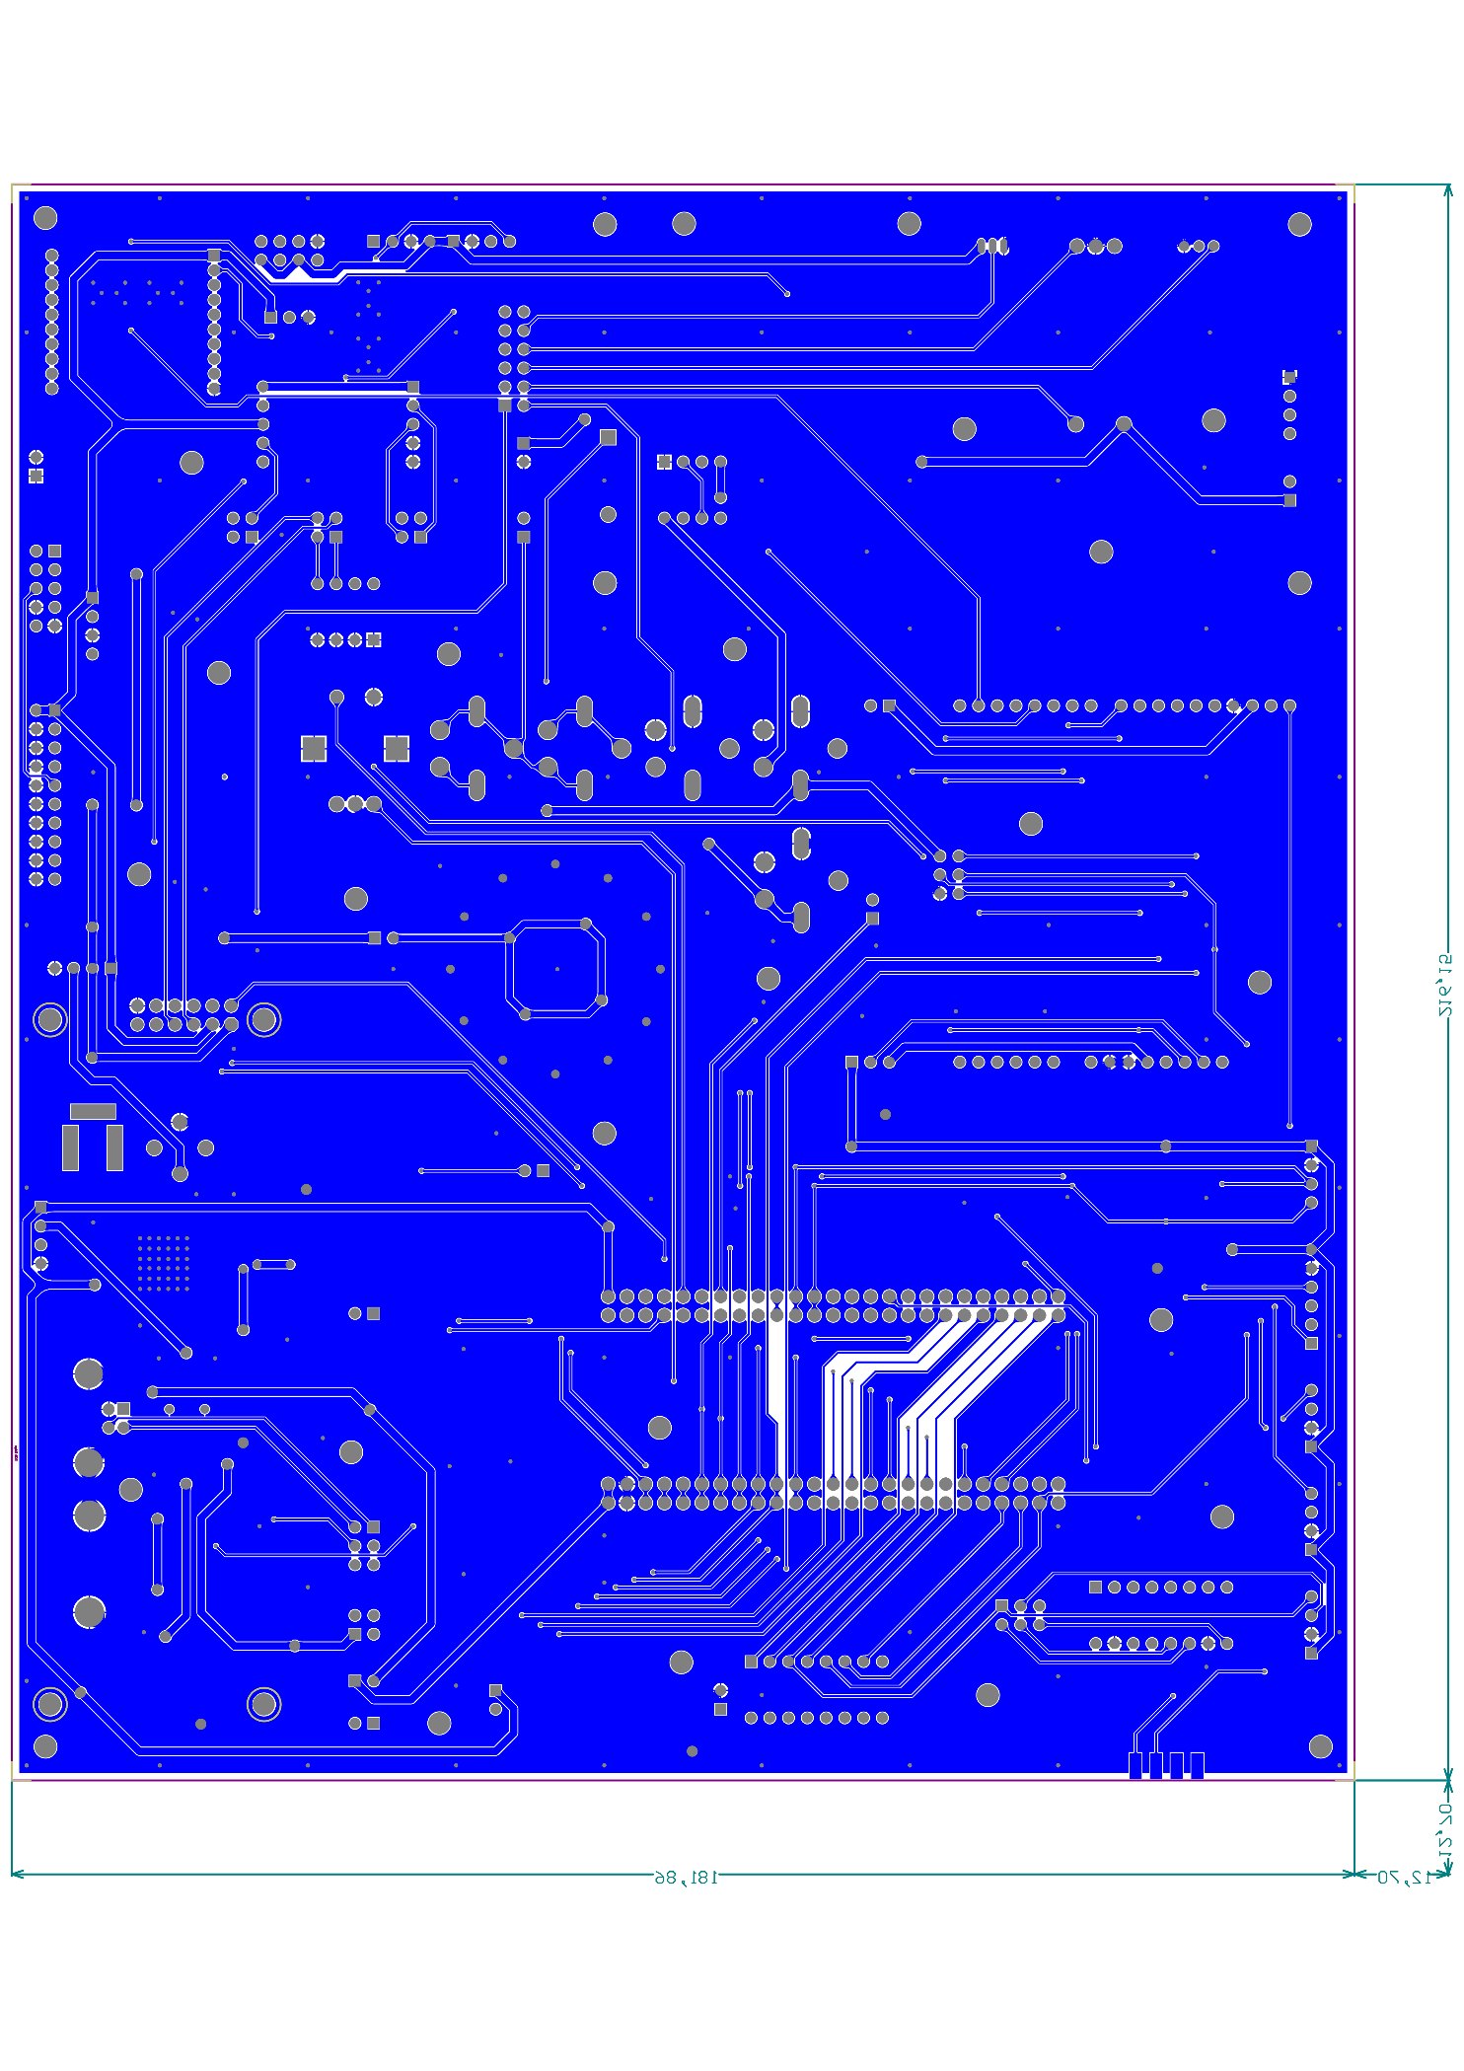

# **3.7. Fertigungsunterlagen**

# **3.7.1. Bestückungsplan Bauteilseite**

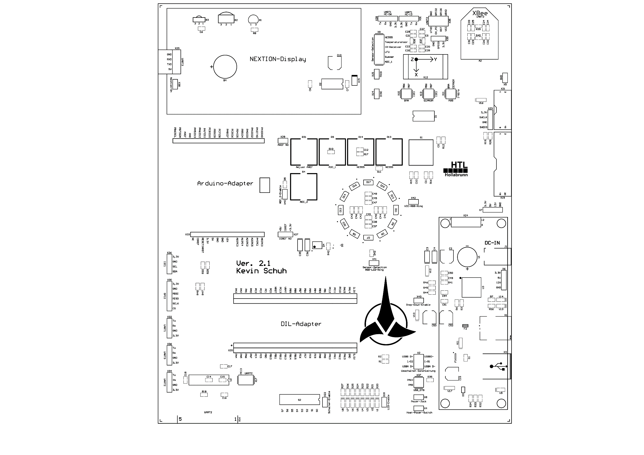

# **3.7.2. Bestückungsplan Lötseite**

Der Bestückuckungsplan auf der Lötseite wird nicht dargestellt, dar sich alle verwendeten Bauteile auf der Bauteilseite befinden.

# **4. USB-to-RS232 Adapter (BILD)**

# **4.1. Allgemeines zum USB-to-RS232 Adapter**

Der USB-to-RS232 Adapter soll dazu dienen einen bidirektionalen Datentransfer mit eine UART-Schnittstelle des Core-Moduls oder der Basisplatine zu ermöglichen, um diese Daten anschließend weiter zu verarbeiten zu können. Darüber hinaus soll dieses Modul eine einfache Programmierung und Kommunikation mit einem NEXTION-Display ermöglichen.

Die Kommunikation zwischen den beiden Endgeräten wird durch den FTDI-Chip FT232RL ermöglicht. Dieser Chip ermöglicht eine Verwendung einer Seriellen Schnittstelle über USB-Geräte.

# **4.2. Schnittstellen und Verwendungsmöglichkeiten**

Der USB-to-RS232 Adapter besitzt folgende Schnittstellen:

* UART (Senden oder Empfangen von Daten, vom Terminal oder Kontroller)
* USB-B (Weiterleitung der Daten zu PC)

# **4.3. Übersichtsplan des USB-to-RS232 Adapters**

USB-TO-RS232

Schnittstellen

Sensoren

Nextion

USB-B

LED

Spannung

FTDI

LED

LED

UART

# **4.4. Schaltungsdesign**

# **4.4.1. Schematics**

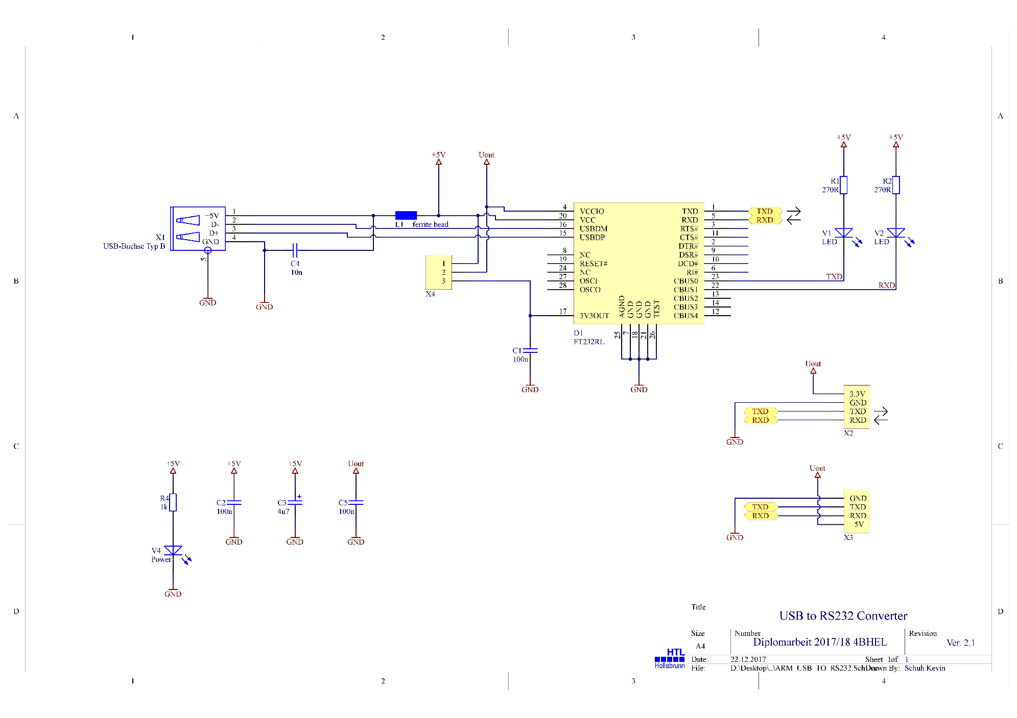

# **4.4.2. Schaltungserklärung**

# **4.4.2.1. UART**

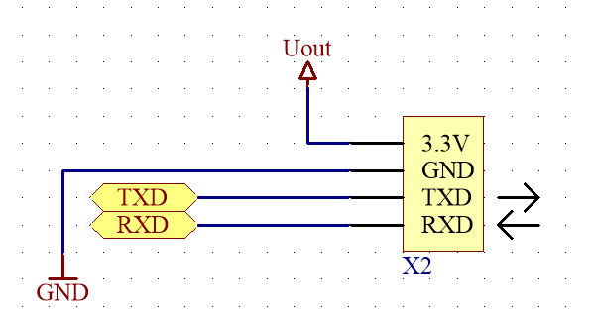Die UART-Schnittstelle wurde hardwaretechnisch zweimal ausgeführt, einmal zu der Stiftleiste X2 und einmal zum Header X3.

Die Stiftleiste X2 dient zur Kommunikation mit den diversen UART-Interfaces auf der Basisplatine, als auch zu Kommunikation mit der UART-Schnittstelle auf dem Core-Modul.

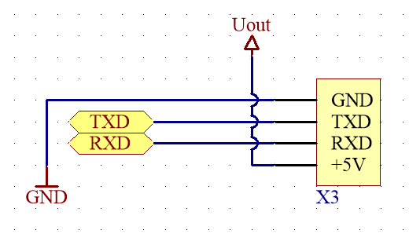

Der Header X3 dient zur Programmierung und Kommunikation mit einem NEXTION-Display.

# **4.4.2.2. Spannungsversorgung**

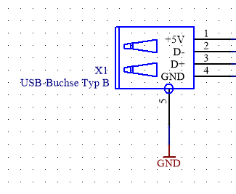Die Betriebsspannungsversorgung von +5V sollte prinzipiell nur über die USB-B Buchse X1 zur Verfügung gestellt werden.

Diese Spannungsversorgung wird auch zur Programmierung und Kommunikation mit einem NEXTION-Display oder mit anderen 5V Interfaces benötigt.

Zur Überprüfung ob das Modul mit Spannung versorgt wird, wurde die LED V4 zur optischen Kontrolle eingebaut. Wenn das Modul mit Spannung über die USB-B Buchse versorgt wird, beginnt diese zu leuchten.

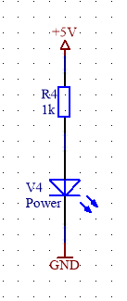

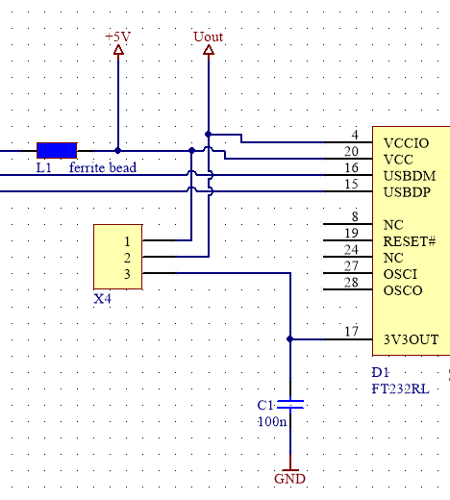Es gibt zusätzlich zur Betriebsspannung noch eine vom FTDI-Chip generierte +3.3V Spannungsversorgung, welche zur Kommunikation mit den verwendeten UART-Interfaces auf der Basisplatine und dem Core-Modul benötigt wird.

Der Hardwareaufbau erlaubt es je nach verwendeten Interface, durch Setzen von einem Jumper auf der Stiftleiste X4 die Betriebsspannungen für das entsprechende Interface selbst zu wählen.

# **4.4.2.3. Status-LEDs**

Die Status-LEDs V1 und V2 dienen zu optischen Kontrolle, ob Daten zwischen den Sender den Empfänger ausgetauscht werden.

Die LED V1 zeigt an ob daten Über das Modul gesendet werden können, die LED V2 hingegen zeigt an ob Daten zum Modul gelangen.

Sollten nun Daten gesendet werden beginnt LED V1 zu leuchten, sollten hingegen Daten empfangen werden beginnt LED V2 zu leuchten.

# **4.4.2.4. FTDI-Chip**

Durch den FTDI-Chip FT232RL wird die eine Verwendung einer Seriellen Schnittstelle über USB-Geräte ermöglicht.

# **4.4.2.4.1. Blockschaltbild**

Dieses Modul besitzt folgenden internen Aufbau:

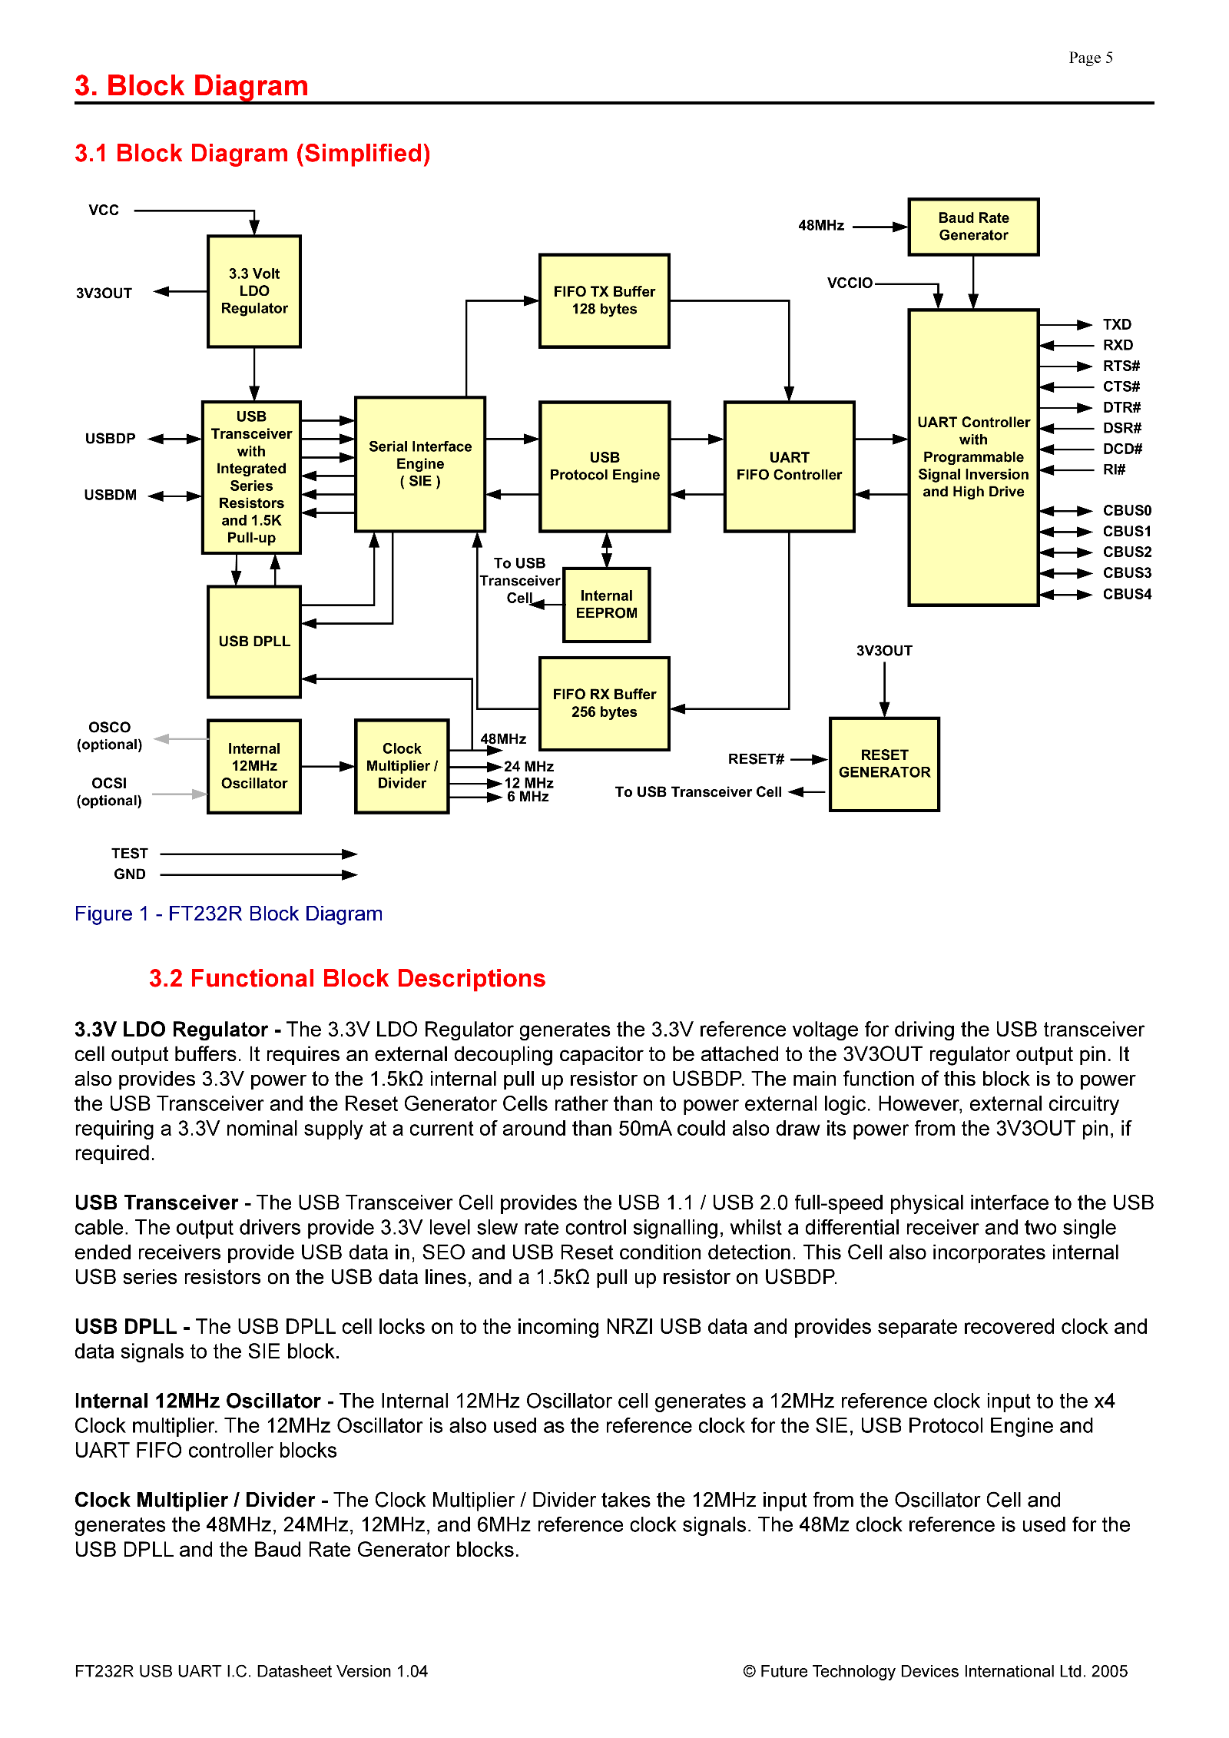

# **4.4.2.4.2. Pinout**

Dieses Modul besitzt folgendes Pinout:

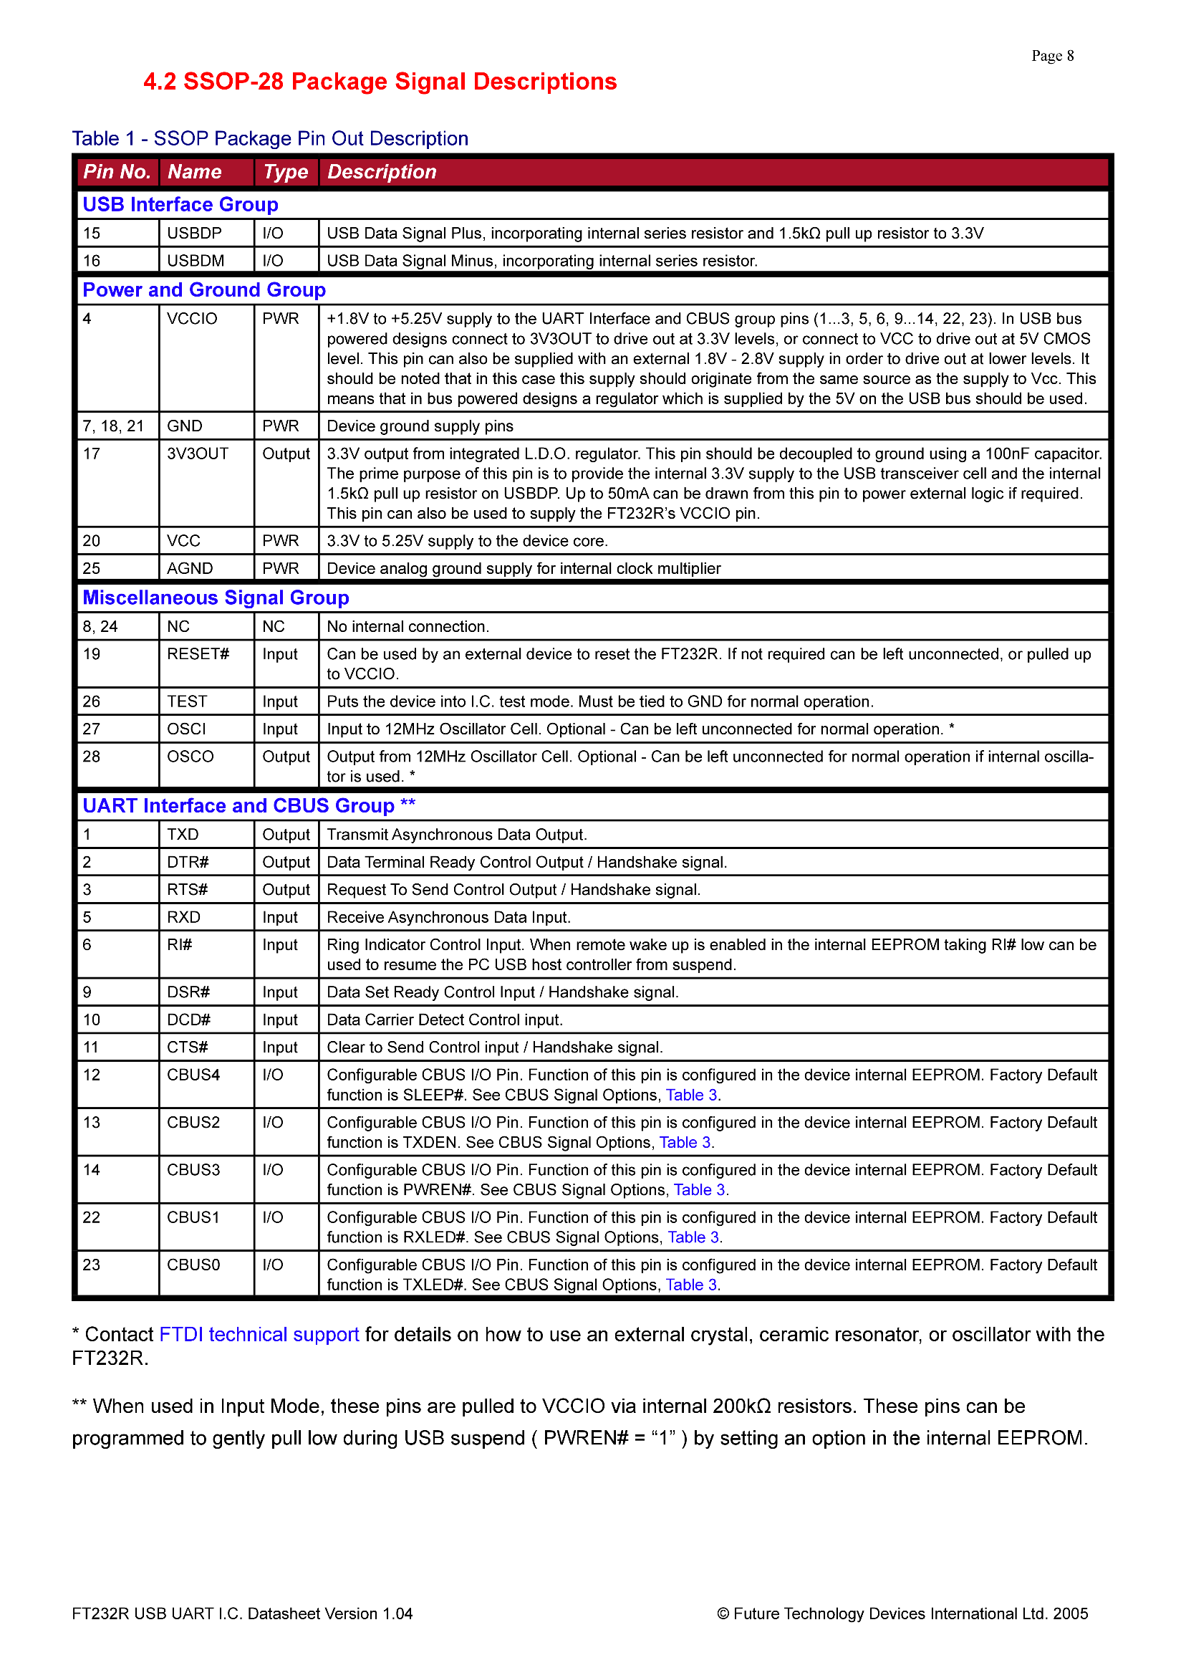

# **4.5. Leiterplattenlayout**

# **4.5.1. Leiterplattenlayout Bauteilseite**

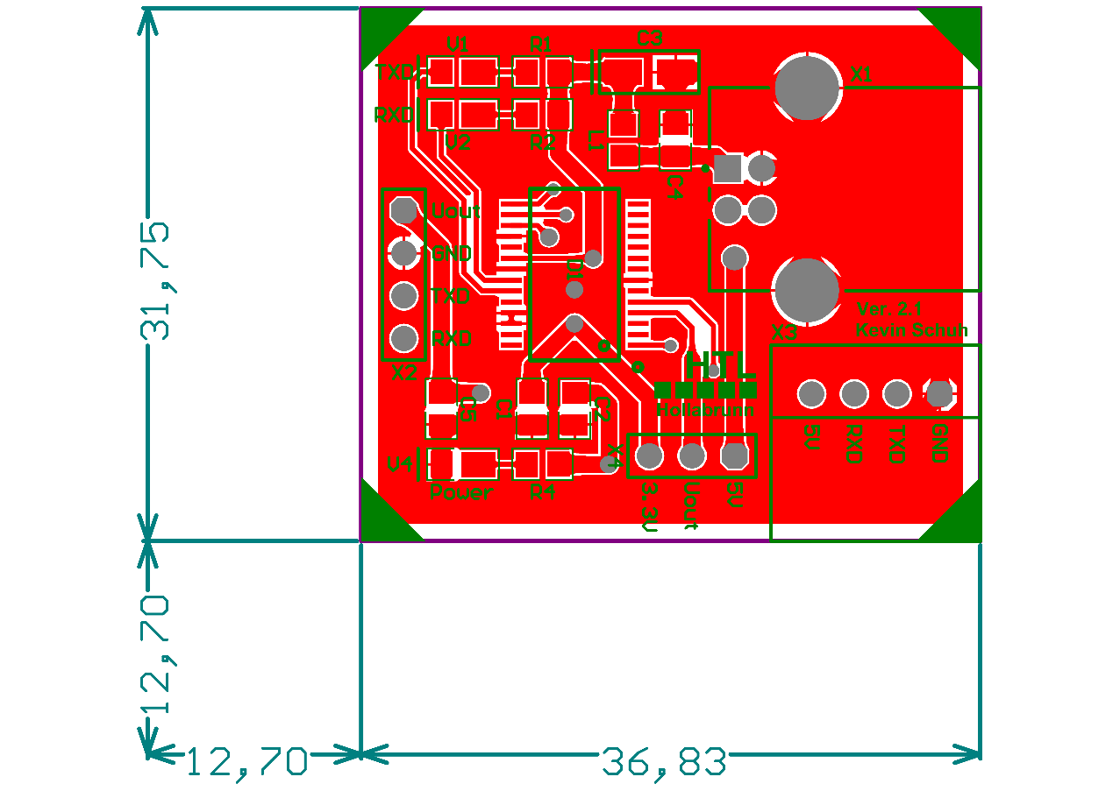

# **4.5.2. Leiterplattenlayout Lötseite**

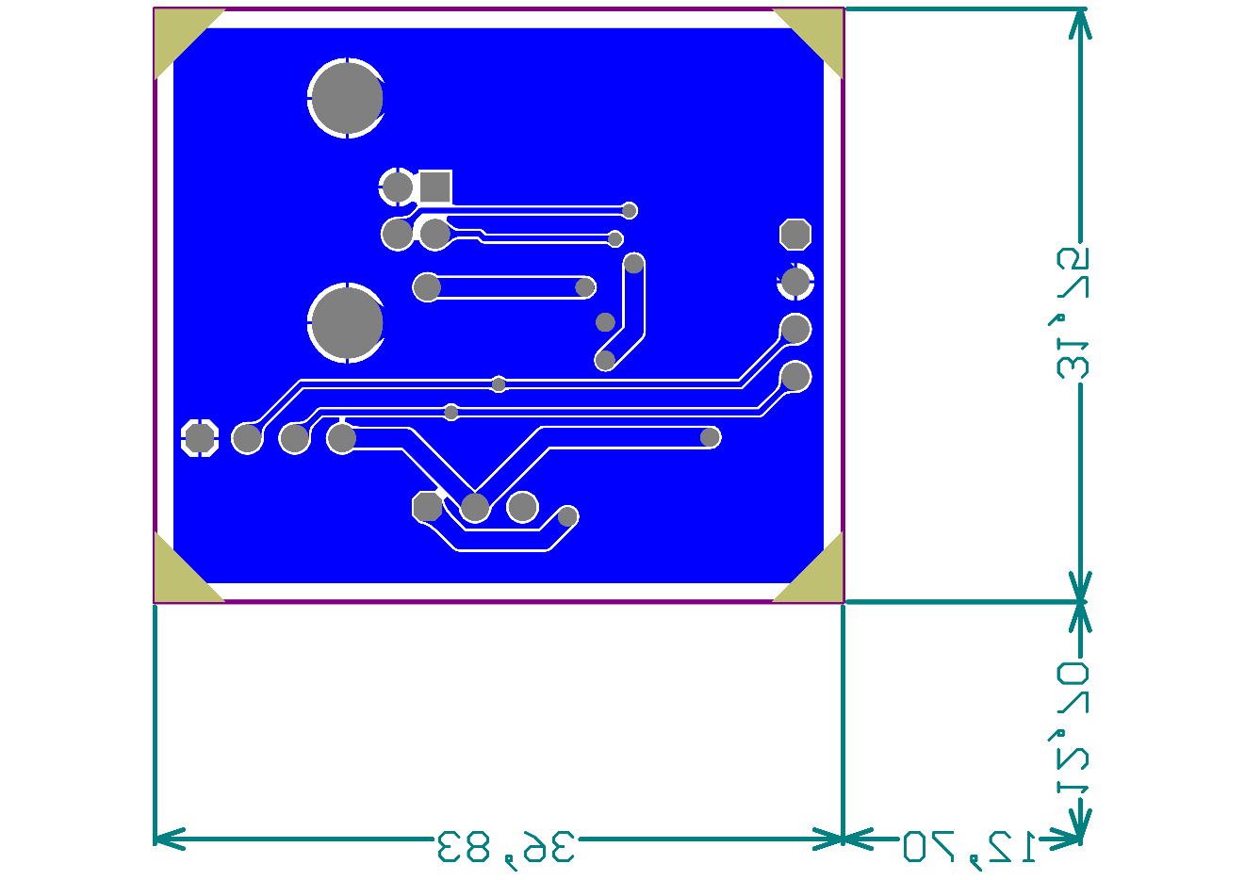

# **4.6. Fertigungsunterlagen**

# **4.6.1. Bestückungsplan Bauteilseite**

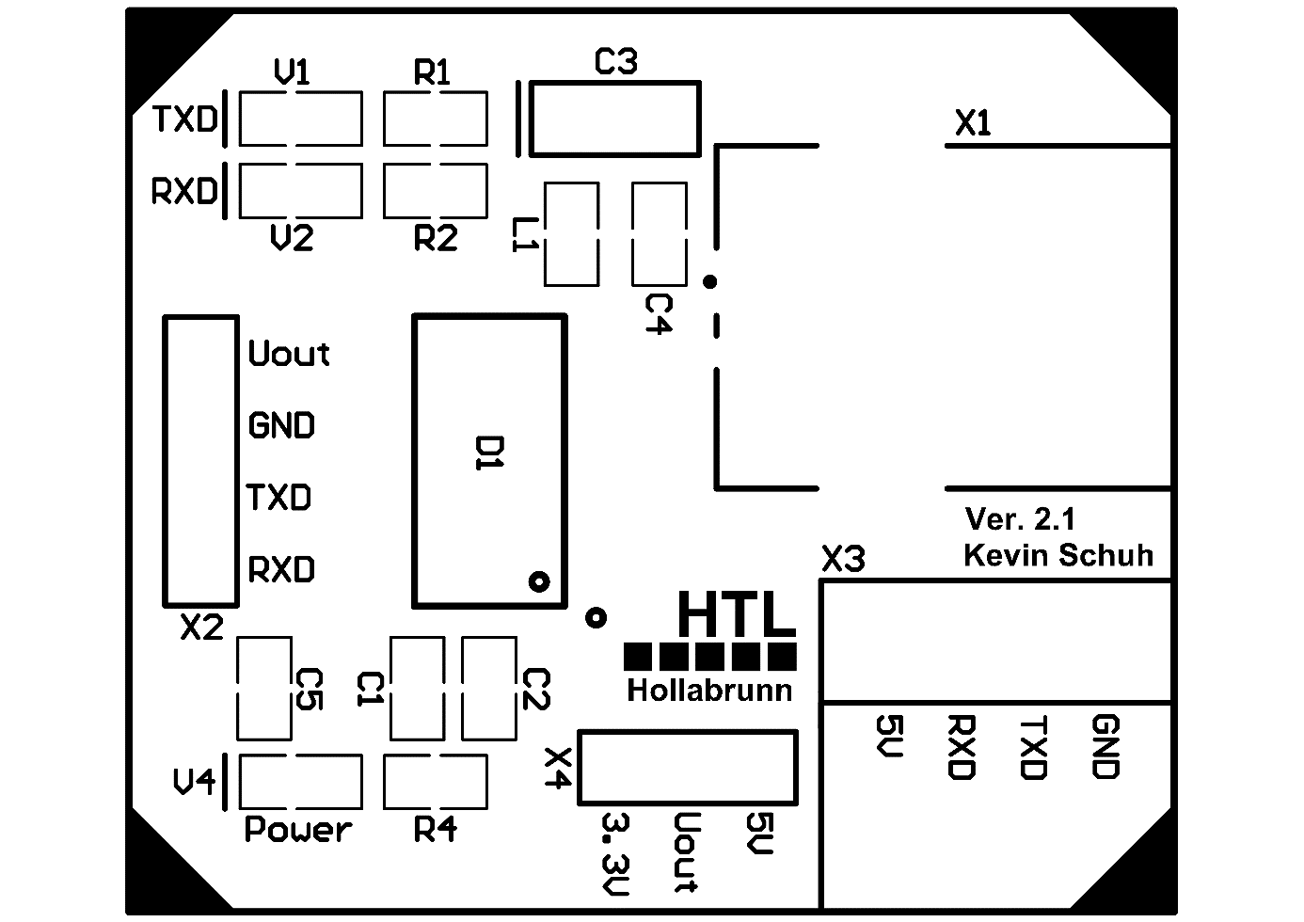

# **4.5.2. Bestückungsplan Lötseite**

Der Bestückuckungsplan auf der Lötseite wird nicht dargestellt, dar sich alle verwendeten Bauteile auf der Bauteilseite befinden.

# **5. Stückliste**

# **5.1. Stückliste Core-Modul**

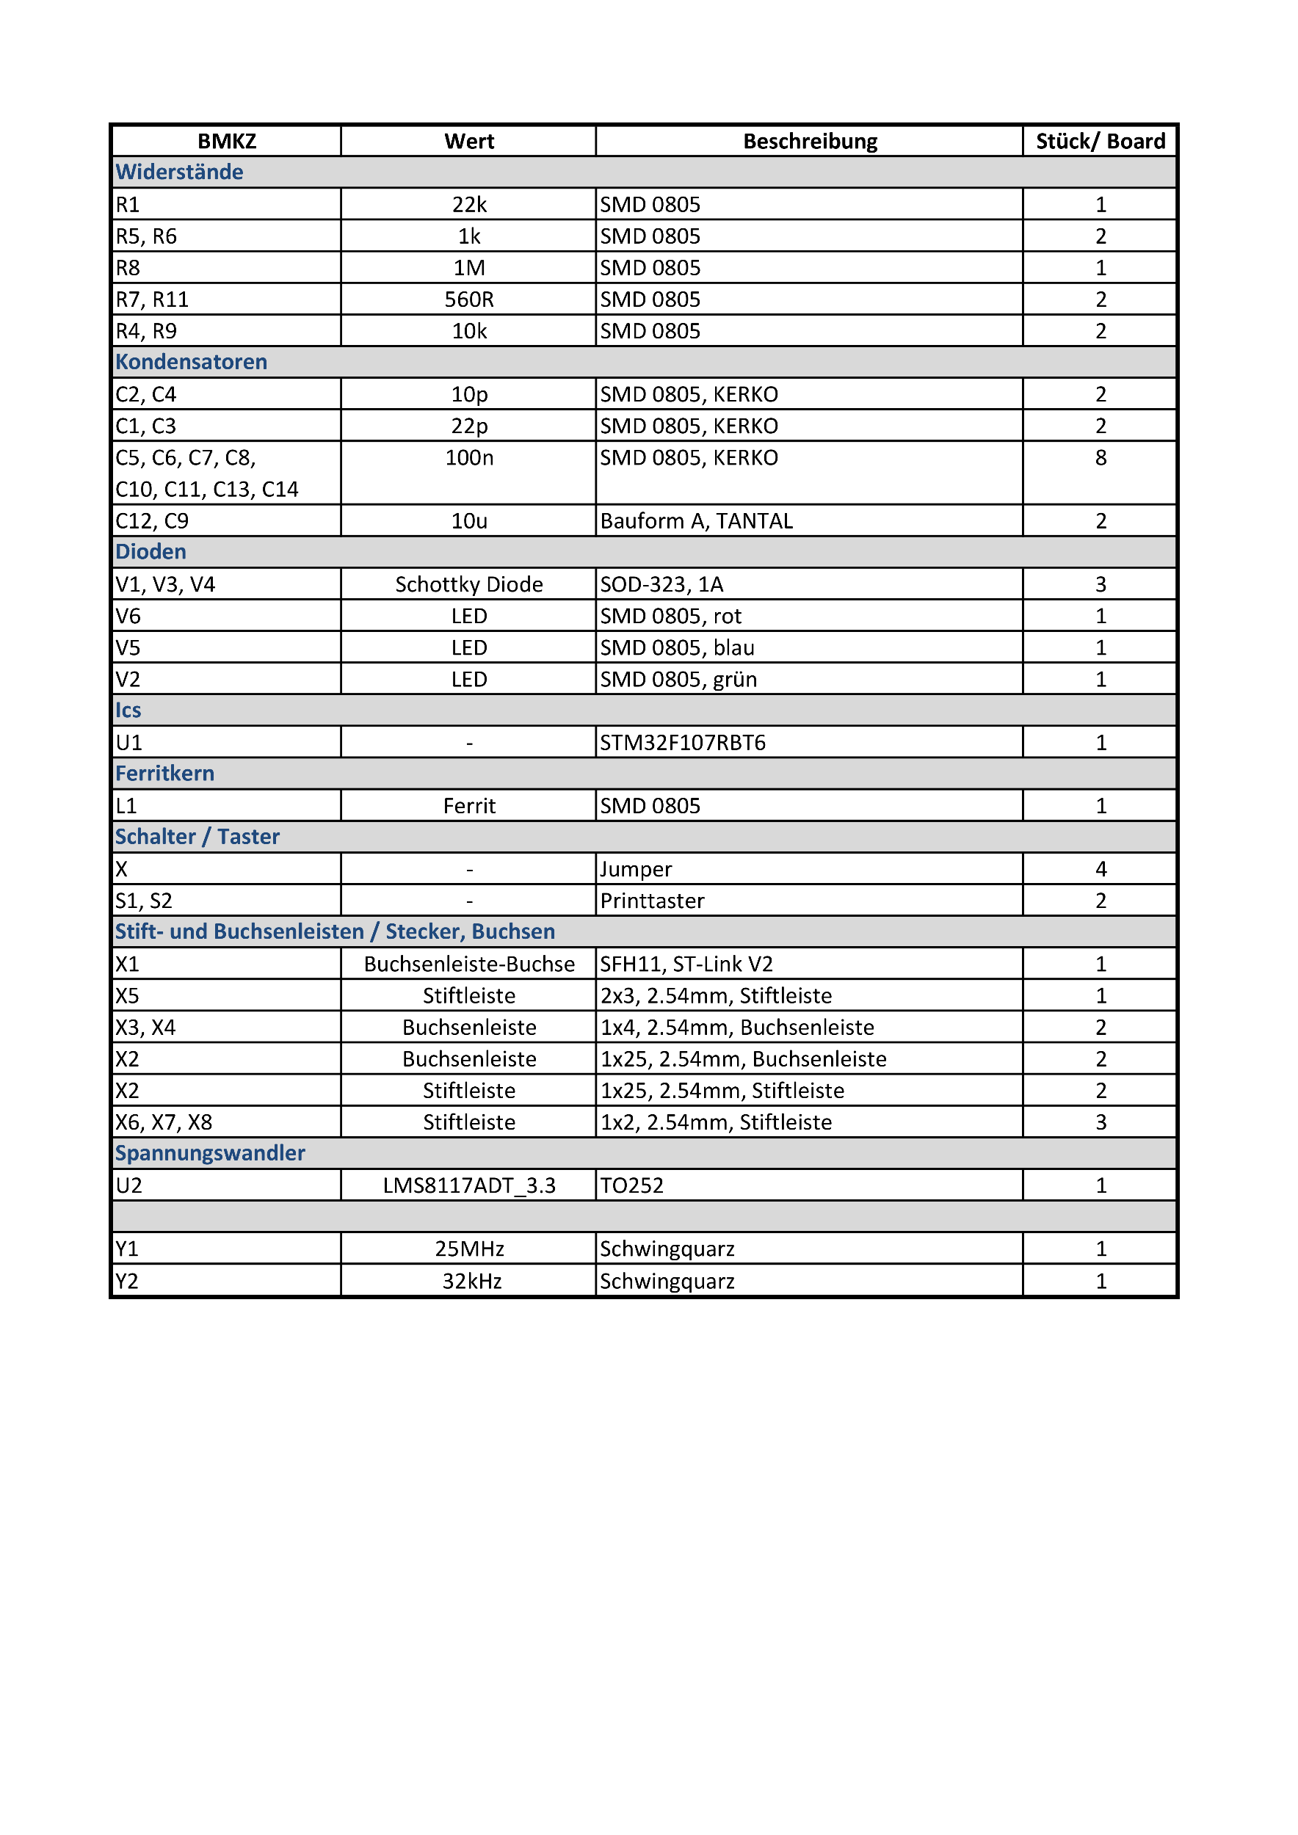

# **5.2. Stückliste Basis-Platine**

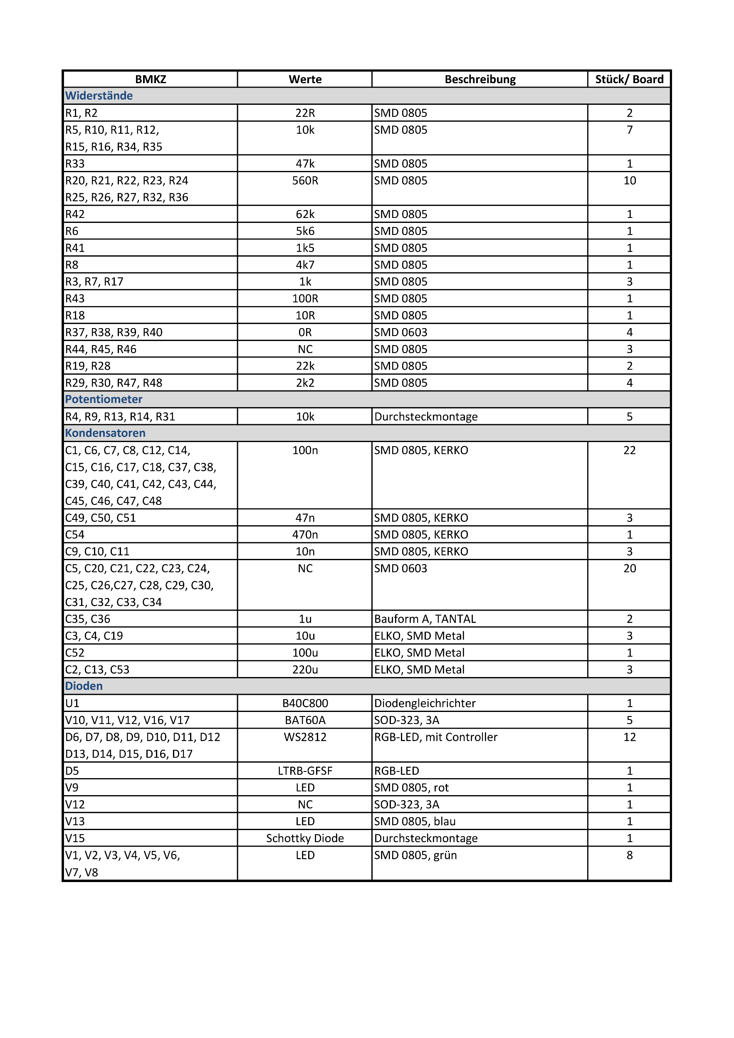

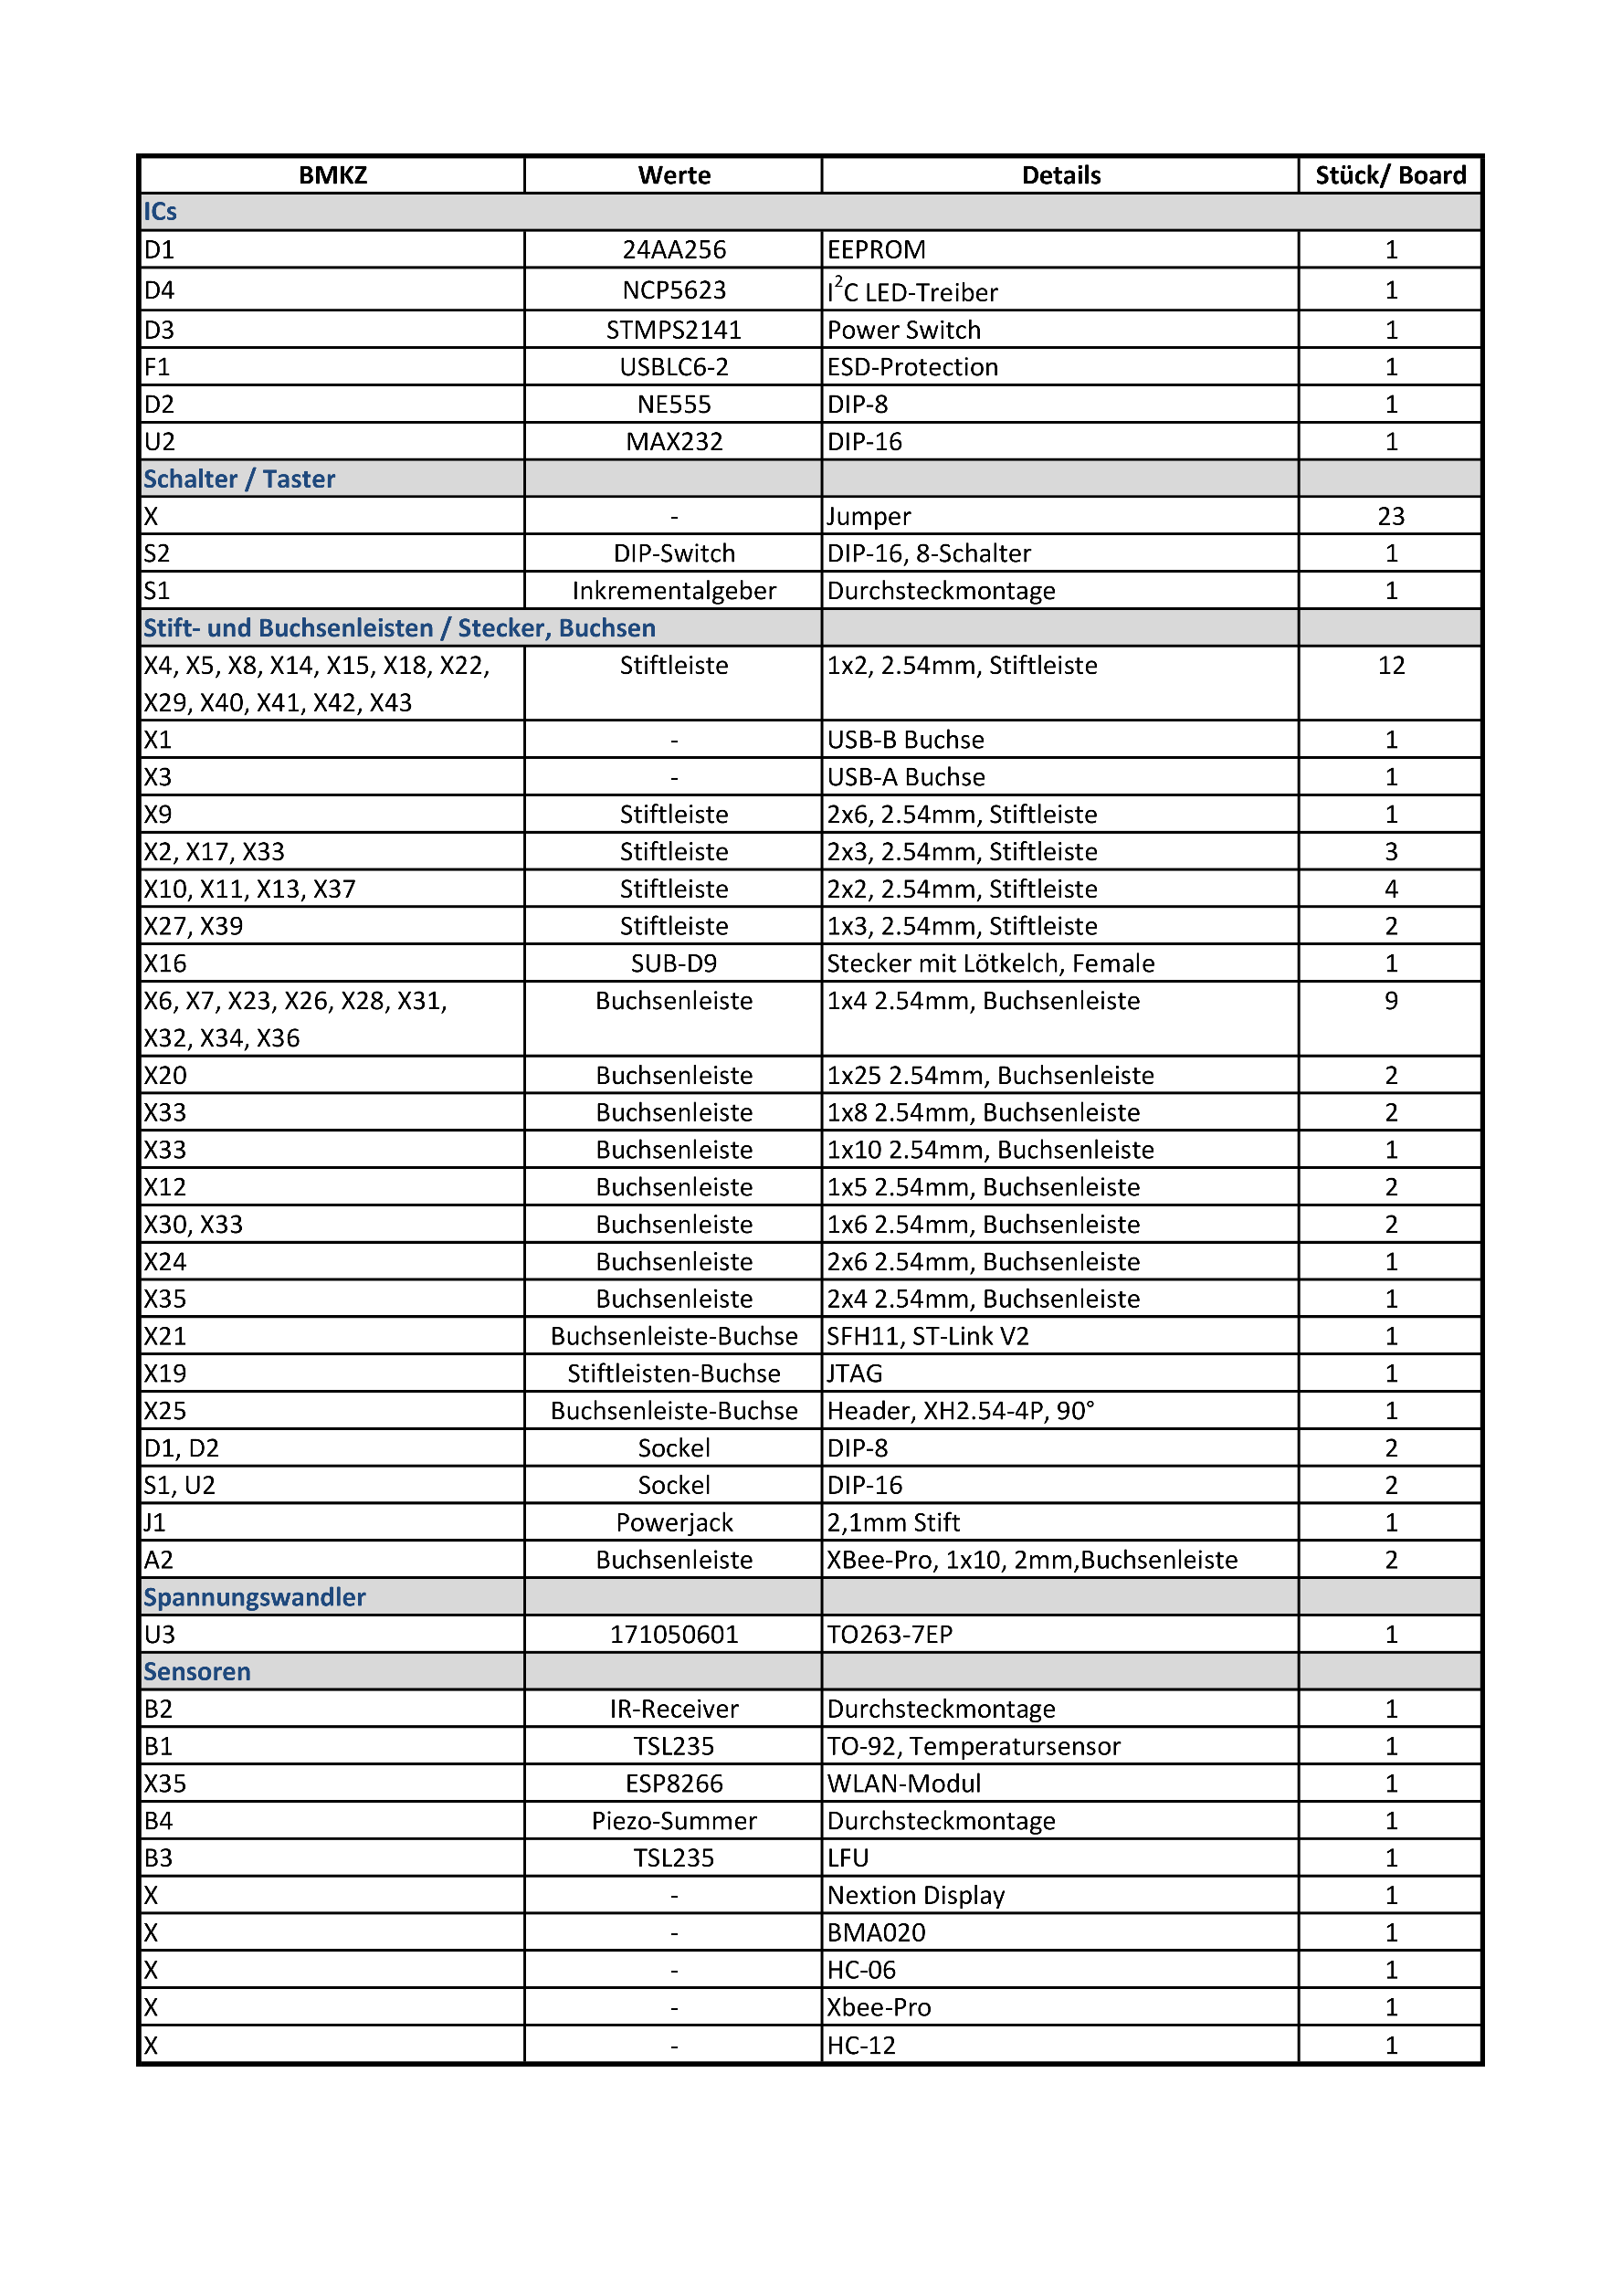

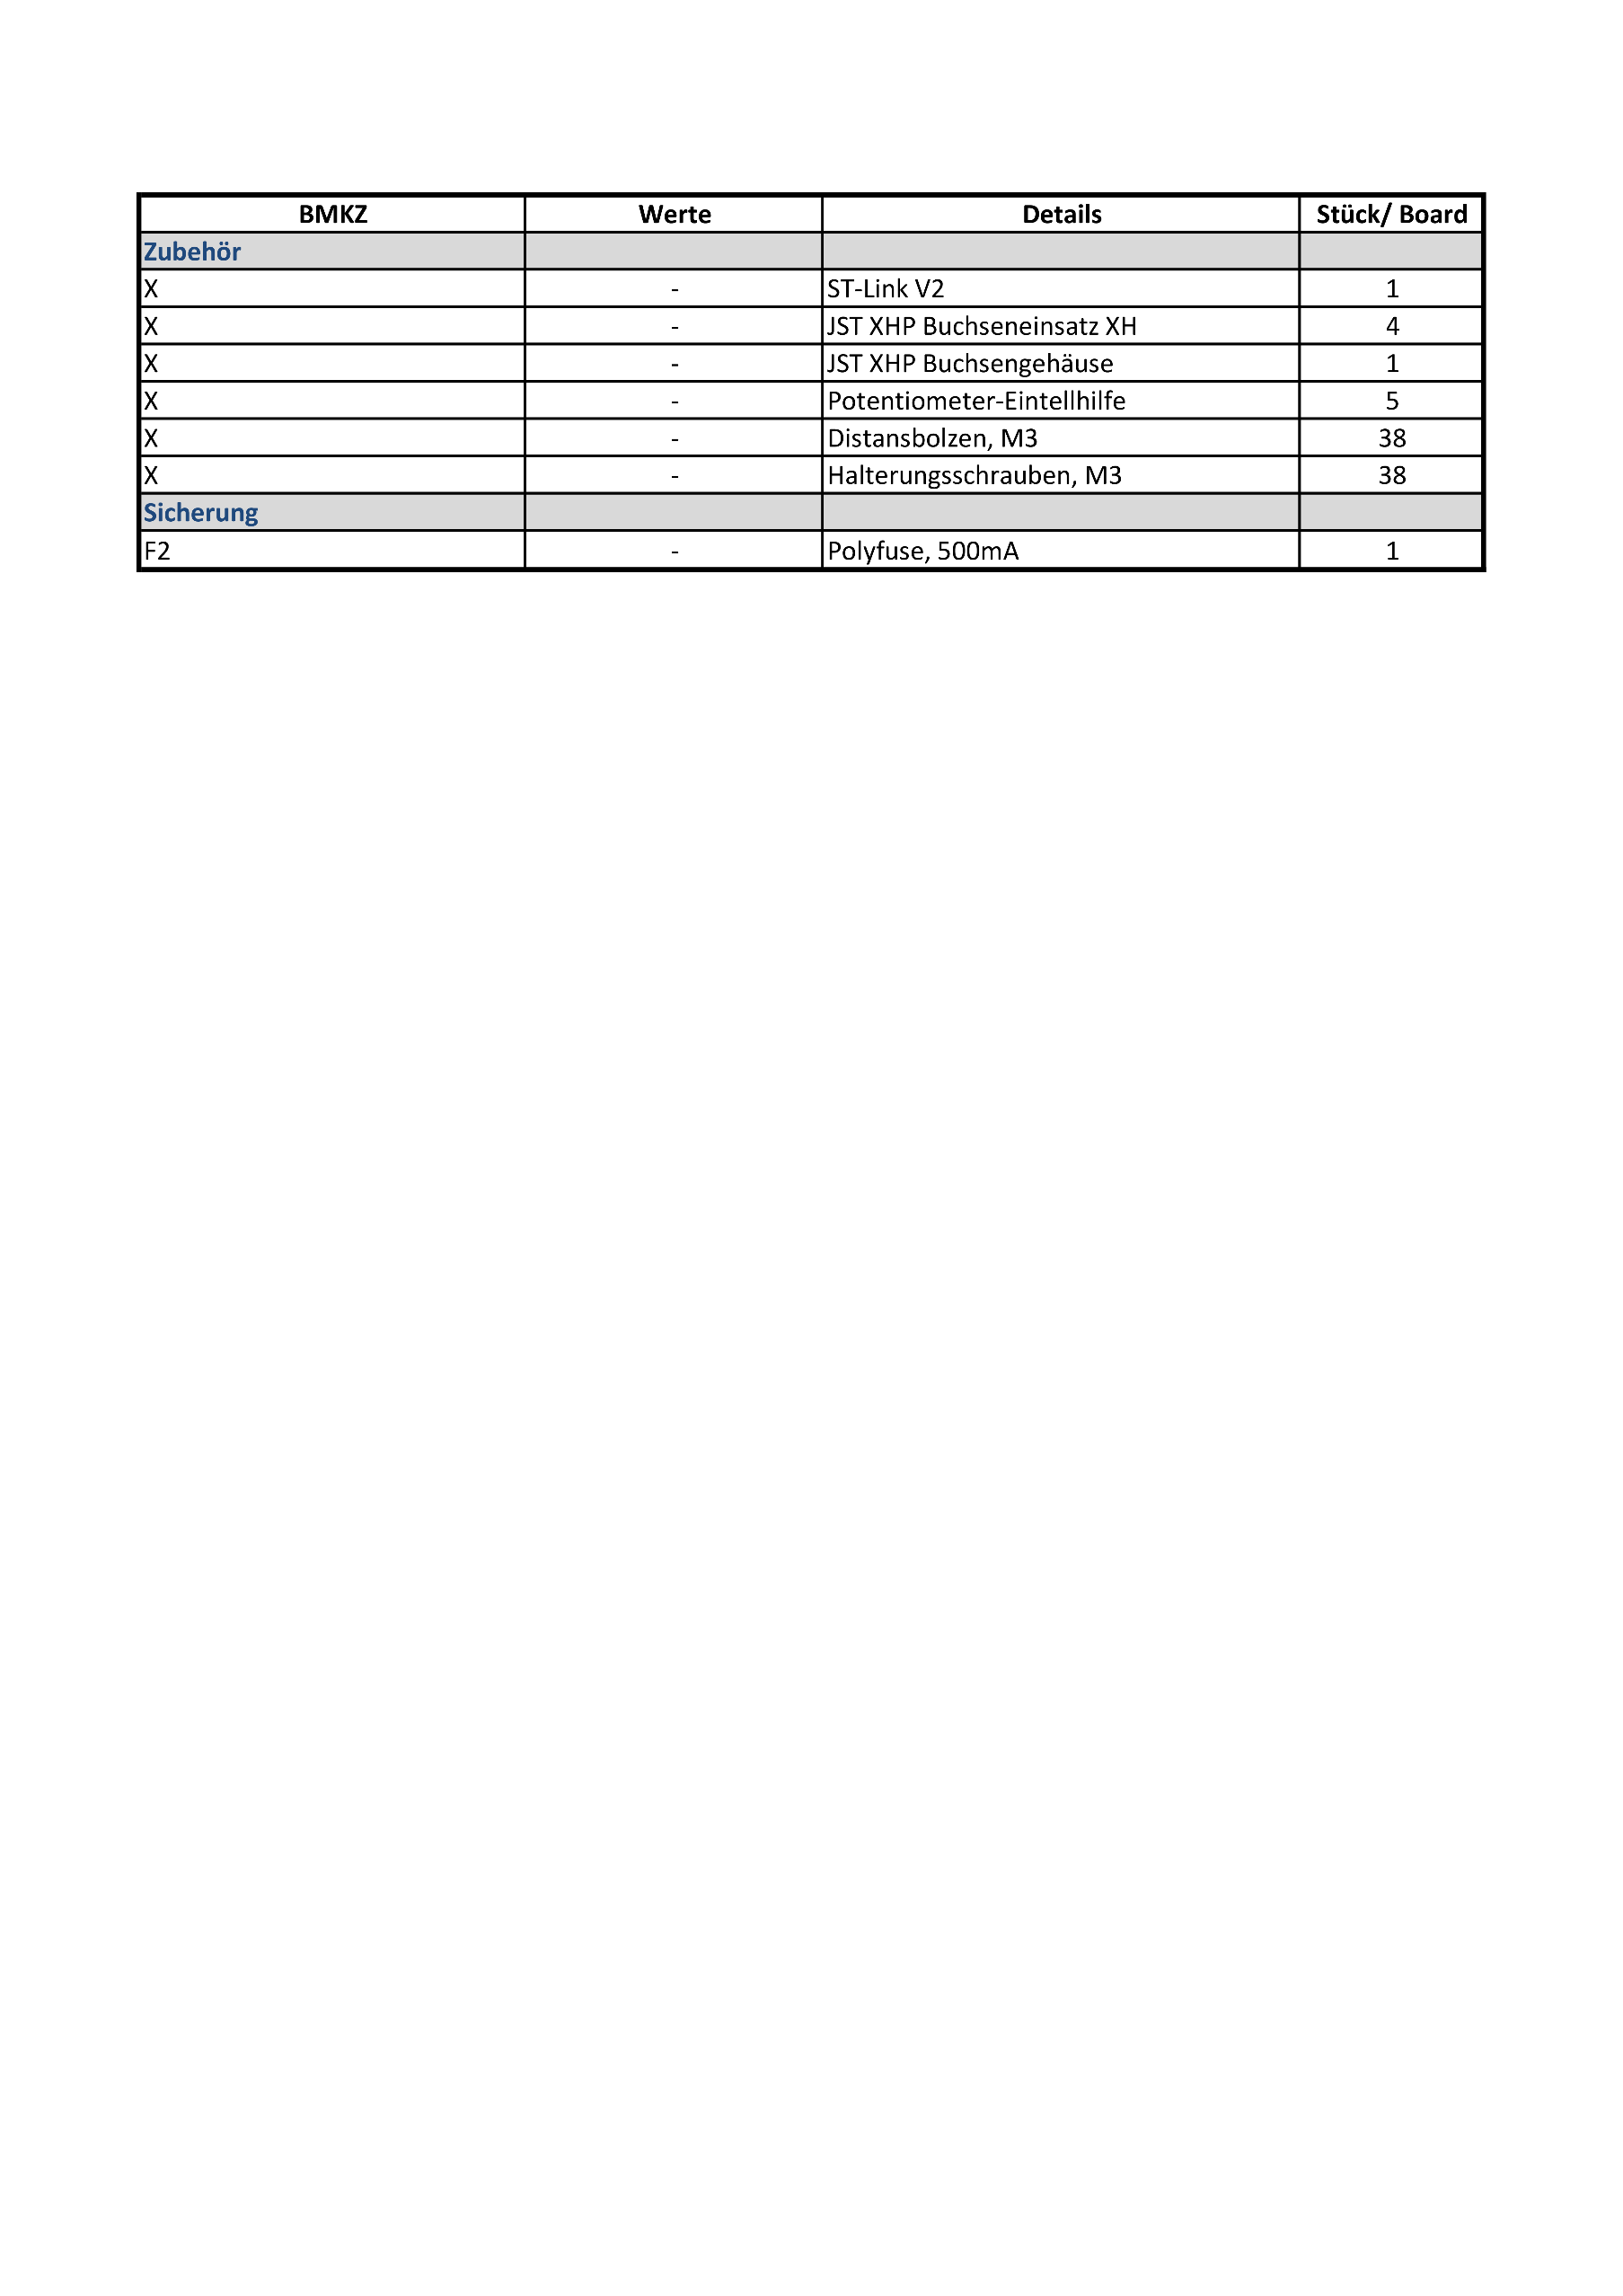

# **5.3. Stückliste USB-to-RS232 Adapter**

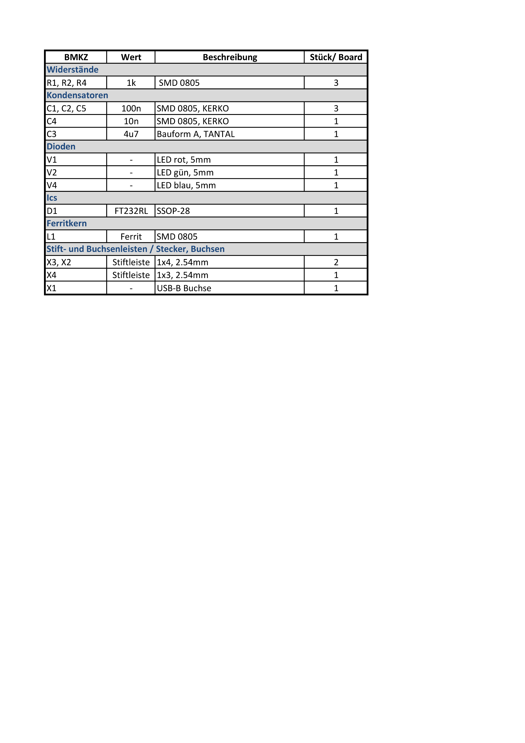

# **6. Kostenkalkulation**

Die Kostenkalkulation für die einzelnen Platinen bezieht sich je auf den Fertigungspreis von einem Stück bei einer Gesamtauflage von hundert Stück. Weiters wurden bei der Kostenkalkulation alle verwendbaren Sensoren und Features mitberücksichtigt. Darüber hinaus wurde davon ausgegangen, dass jedes Stück einzeln erwerbbar ist und es sich um eine kostenlose Lieferung der einzelnen Bauteile handelt.

Daraus ergaben sich folgende Preise im Dezember 2017:

* **USB-to-RS232 Platine:**

Leiterkarte: 2,08€  
Bauteile: 6,8192€

Summe: 8,8992€

* **Core-Modul:**

Leiterkarte: 2,60€  
Bauteile: 29,9508€

Summe: 32,5508€

* **Basisplatine:**

Leiterkarte: 7,97€  
Bauteile: 181,1938€

Summe: 189,1638€

Anhand dieser Preise resultiert ein Gesamtpreis von 230,6138€ für alle Systeme.

# **7. Abbildungsverzeichnis**

# **8. Quellen**